Q-Wallet: seguridad desde el diseño de una billetera digital móvil en la nube de AWS
Informe final

Katherine Johana Sandoval Monterroso (1493-21-16747)
Daniel Edivin Barrios Monzón (1493-19-3305)
Aroldo Francisco Lolmet Calel (1493-23-20110)

Facultad de Ingeniería en Sistemas, Programa de Postgrados, Universidad Mariano Gálvez de Guatemala
Maestría en Seguridad Informática
Seguridad en Aplicaciones
Osberto Saúl Gallo Orozco
28 de noviembre de 2026

Resumen ejecutivo
Q-Wallet es una billetera digital ficticia para Android, con dinero simulado en quetzales, que funciona sobre servicios de Amazon Web Services: API Gateway, Cognito, Lambda y DynamoDB. En este proyecto asumimos el rol de arquitectos de seguridad y recorrimos las seis fases del ciclo de vida continuo de seguridad de aplicaciones: planificación y modelado de amenazas, diseño de la arquitectura cloud, desarrollo con DevSecOps, verificación con pruebas de intrusión, despliegue endurecido y operación con WAF, RASP y SIEM. Construimos la aplicación segura desde el diseño y usamos las pruebas para demostrar que cada control funciona.
Siguiendo ISO/IEC 27005:2022, inventariamos 28 activos según ISO/IEC 27001:2022 y modelamos 41 amenazas con STRIDE, valoradas con DREAD sobre una matriz de probabilidad por impacto de 5 × 5 y repartidas en las siete capas de defensa en profundidad. Sin controles, 18 riesgos eran críticos y la suma de los puntajes llegaba a 580. Para tratarlos definimos 23 controles.
Desplegamos toda la arquitectura con Terraform desde GitHub Actions, con identidad temporal (OIDC) y sin llaves guardadas. Cada cambio pasa por análisis estático de código (Semgrep y CodeQL), análisis de dependencias, búsqueda de secretos, revisión de la infraestructura como código con Checkov (282 verificaciones aprobadas y 0 fallidas) y escaneo de las imágenes con Trivy; esas compuertas detuvieron dos veces el trabajo por vulnerabilidades publicadas sin cambios en nuestro código. Los datos se cifran con una llave KMS propia y la API solo acepta TLS 1.3.
Las pruebas de caja negra, gris y blanca bloquearon 11 de los 13 casos de abuso, las 18 pruebas del OWASP API Security Top 10 y los nueve ataques lanzados contra el WAF. En el teléfono, freeRASP detectó el emulador, el root y la instrumentación con Frida. Registramos 16 hallazgos reales; el más importante fue que la fijación de certificados no protegía la conexión de la app, algo que solo apareció al interceptarla en un emulador y que corregimos y volvimos a probar. El SIEM en CloudWatch correlaciona los eventos con 14 reglas y avisa por correo.
Con los controles desplegados y probados, el riesgo residual verificado quedó en 0 críticos, 1 alto, 26 medios y 14 bajos, y la suma de los puntajes bajó de 580 a 208, una reducción del 64 %. El único riesgo alto (RSK-11, saturación de la API) se aceptó de forma temporal porque el WAF permanente excede el presupuesto. Nuestro dictamen es favorable para la versión evaluada, con tres condiciones antes de manejar dinero real: WAF permanente, inicio de sesión completo en la app y actualización a Expo SDK 58.

Índice general
Resumen ejecutivo 0
1. Selección y planificación 0
1.1 Contexto de la aplicación móvil 0
1.2 Objetivos 0
Objetivo general 0
Objetivos específicos 0
1.3 Alcance 0
Enfoque seguro desde el diseño 0
Restricciones 0
1.4 Normativas y estándares 0
1.5 Definición del scope técnico 0
1.5.1 Arquitectura de la solución 0
1.5.2 Superficie de la API 0
1.5.3 Fronteras de confianza 0
1.5.4 Controles de seguridad por componente 0
1.5.5 Herramientas por fase 0
1.5.6 Reglas de enfrentamiento del pentest 0
2. Activos y riesgos 0
2.1 Inventario de activos (ISO 27001) 0
2.2 Clasificación CIA y criticidad 0
2.3 Modelado de amenazas (STRIDE) 0
2.4 Clasificación de riesgos (DREAD) 0
2.5 Matriz de riesgos inicial 0
2.5.1 Conversión de DREAD a probabilidad e impacto 0
2.5.2 Matriz de riesgos 0
2.5.3 Mapa de calor del riesgo inherente 0
2.5.4 Riesgos por capa de defensa 0
2.5.5 Riesgo residual proyectado y tratamiento 0
3. Evaluación de seguridad 0
3.1 Pentesting caja negra 0
3.2 Pentesting caja gris / blanca 0
3.3 Evaluación de APIs (OWASP API Top 10) 0
3.4 SAST (código móvil y backend) 0
3.5 SCA (dependencias móviles y backend) 0
3.6 Evaluación de arquitectura cloud 0
4. Mitigación y ciberseguridad 0
4.1 Rediseño arquitectónico cloud seguro 0
4.1.1 Flujo de datos del cliente a la base de datos 0
4.1.2 Enfoque Zero Trust 0
4.1.3 Despliegue automatizado con identidad temporal 0
4.2 Controles de seguridad propuestos 0
4.2.1 Menor privilegio en roles IAM 0
4.2.2 Estrategia de cifrado 0
4.2.3 Matriz de requisitos de seguridad 0
4.3 Hardening de aplicación móvil 0
4.4 Hardening de APIs y microservicios 0
4.4.1 Prácticas de codificación segura 0
4.4.2 Controles por microservicio 0
4.4.3 Imagen de contenedor de cada microservicio 0
4.5 Hardening de infraestructura cloud 0
4.6 Implementación de controles DevSecOps 0
5. Operaciones y monitoreo 0
5.1 WAF 0
5.2 RASP / Protección en tiempo de ejecución 0
5.3 SIEM / Correlación de eventos 0
5.4 Alertas y dashboards 0
5.5 Gestión continua de vulnerabilidades 0
5.6 Tratamiento del riesgo 0
6. Dictamen y mejores prácticas 0
6.1 Conclusiones 0
6.1.1 Dictamen 0
6.1.2 Cumplimiento de los objetivos 0
6.1.3 Conclusiones por componente 0
6.2 Recomendaciones técnicas 0
6.3 Roadmap de seguridad continua 0
6.4 Lecciones aprendidas 0
6.5 Anexos 0
Anexo A. Índice de evidencias 0
Anexo B. Matriz de trazabilidad de las amenazas 0
Anexo C. Repositorio, código y flujos 0
Anexo D. Capturas de pantalla 0
6.6 Referencias 0

1. Selección y planificación

1.1 Contexto de la aplicación móvil
En América Latina y el Caribe, el ecosistema de tecnología financiera (fintech) pasó de 703 emprendimientos en 18 países en 2017 a 3,069 en 26 países en 2023. Dentro de ese total, Guatemala concentra el 1.11 % de las plataformas de la región y, en Centroamérica, el segmento de pagos y remesas tiene un peso mayor que en el resto de la región (Finnovista et al., 2024). Estas cifras muestran un mercado todavía pequeño, pero en crecimiento y orientado precisamente al tipo de servicio que desarrollamos en este proyecto: la transferencia de dinero entre personas desde el teléfono.
La oportunidad se explica por la brecha de inclusión financiera del país. Según la Global Findex 2025 del Banco Mundial, solo el 38 % de los adultos guatemaltecos tiene una cuenta financiera y apenas el 23 % ha realizado o recibido pagos digitales, frente al 71 % y 60 %, respectivamente, de Costa Rica (Banco Mundial, 2025, como se citó en Estrategia & Negocios, 2025). Una billetera móvil reduce las barreras de acceso, pero también incorpora a usuarios con poca experiencia en canales digitales, lo que aumenta su exposición al fraude y a la suplantación de identidad.
Las aplicaciones financieras móviles concentran en un mismo punto dinero, credenciales y datos personales, por lo que son un objetivo prioritario para los atacantes. La pérdida de control de acceso ocupa el primer lugar del OWASP Top 10:2025 (OWASP Foundation, 2025) y la autorización defectuosa a nivel de objeto encabeza el OWASP API Security Top 10 2023 (OWASP Foundation, 2023): ambas fallas permiten, en una billetera, consultar o mover el dinero de otra persona. En Guatemala, las entidades supervisadas por la Superintendencia de Bancos (SIB) gestionan este riesgo conforme al Reglamento para la Administración del Riesgo Tecnológico de la Junta Monetaria, emitido por la Resolución JM-98-2025 (Carrillo & Asociados, 2025), que derogó la Resolución JM-104-2021 (Amazon Web Services [AWS], s. f.-a).
En este contexto planteamos Q-Wallet, una billetera digital de la empresa ficticia Q-Wallet, S.A., que combina transferencias entre personas con un control de gastos personal. La aplicación funciona en Android, opera con dinero simulado en quetzales (GTQ) y almacena todos los montos como números enteros en centavos, para evitar errores de redondeo. Tiene dos roles: el cliente, que usa la aplicación móvil, y el personal de soporte o administración, que opera mediante servicios de administración protegidos y no cuenta con una aplicación web. La Tabla 1 resume las funciones del producto mínimo viable.
Tabla 1
Funciones del producto mínimo viable de Q-Wallet
ID | Función | Descripción
F1 | Registro e inicio de sesión | OAuth 2.0 con código de autorización y PKCE mediante el inicio de sesión administrado de Amazon Cognito, con segundo factor TOTP obligatorio.
F2 | Desbloqueo biométrico | Reapertura de la sesión con huella o rostro, verificada localmente en el dispositivo.
F3 | Saldo y movimientos | Consulta del saldo y del historial de movimientos, paginado por cursor.
F4 | Transferencia P2P | Envío de dinero a otro usuario identificado por su número de teléfono, autorizado con un PIN de transacción.
F5 | Beneficiarios frecuentes | Registro y eliminación de destinatarios habituales.
F6 | Control de gastos | Categorías, presupuestos mensuales y alertas al superarlos.
F7 | Administración | Listado y bloqueo de usuarios y consulta del registro de auditoría, solo para el grupo de administradores.
Nota. Elaboración propia. Fuera del alcance quedan iOS, la versión web, las tarjetas reales, la integración con bancos reales y la verificación de identidad (KYC) real.
El problema que abordamos no es construir una billetera más, sino demostrar con evidencia que cada amenaza identificada en el diseño cuenta con un control que la mitiga, o con una decisión de tratamiento justificada cuando ningún control aplica (AME-01), y que ese control funciona. Por indicación del catedrático, Q-Wallet se construye segura desde el diseño: no existe una versión vulnerable que luego se corrige, sino una aplicación que incorpora sus controles desde el inicio y cuya eficacia se comprueba mediante pruebas de penetración.

1.2 Objetivos

Objetivo general
Diseñar, implementar y evaluar la seguridad de Q-Wallet, una aplicación móvil Android de billetera digital con servicios en la nube de AWS, aplicando un enfoque seguro desde el diseño basado en ISO/IEC 27001:2022, ISO/IEC 27005:2022, OWASP MASVS y OWASP API Security Top 10, para demostrar con evidencia verificable la reducción del riesgo inherente a un riesgo residual aceptable antes de la entrega final del curso.

Objetivos específicos
OE1. Identificar y valorar al menos 25 activos de información de Q-Wallet, clasificados en seis tipos según ISO/IEC 27001:2022 y con su valoración de confidencialidad, integridad y disponibilidad, y modelar las amenazas con STRIDE sobre los diagramas de flujo de datos de niveles 0, 1 y 2, valorando con DREAD y con la matriz de probabilidad por impacto el 100 % de las amenazas identificadas en las siete capas de seguridad, a más tardar el 17 de octubre de 2026.
OE2. Desplegar mediante Terraform la arquitectura de Q-Wallet en AWS (API Gateway REST, Amazon Cognito, AWS Lambda y Amazon DynamoDB cifrada con una llave KMS propia) e integrar un flujo de integración continua en GitHub Actions con análisis estático de código, análisis de dependencias, detección de secretos y análisis de infraestructura como código y de contenedores, configurado para detener el despliegue ante hallazgos de severidad alta o crítica, de modo que la rama principal no tenga hallazgos altos o críticos abiertos sin justificar antes de la entrega final.
OE3. Verificar la eficacia de los controles mediante pruebas de caja negra con OWASP ZAP y Burp Suite y pruebas de caja gris y blanca con MobSF, Frida y objection, ejecutando los 13 casos de abuso del catálogo (CA-01 a CA-13) dentro de la política de pruebas de AWS, con el diseño ajustado que resume la Tabla 11, y obteniendo para el 100 % de ellos evidencia del bloqueo (respuesta 401, 403 o 429, bloqueo del firewall de aplicaciones o alerta en el SIEM) antes de la entrega final.
OE4. Implementar los 23 controles de diseño definidos (CTRL-01 a CTRL-23), entre ellos el firewall de aplicaciones web, la autoprotección de la aplicación en tiempo de ejecución, el cifrado con llaves propias y el SIEM, y elaborar un plan de mitigación para el 100 % de los hallazgos confirmados, de forma que el riesgo residual verificado no contenga riesgos críticos y todo riesgo alto restante quede justificado y aceptado formalmente antes de la entrega final.
OE5. Elaborar el informe técnico en formato UMG y normas APA 7, con la matriz de calor de riesgo inherente y residual, la trazabilidad amenaza–control–prueba–evidencia–riesgo residual del 100 % de las amenazas y un dictamen fundamentado, y presentarlo con evidencias grabadas, sin demostración en vivo, en la entrega final.
La Tabla 2 traduce cada objetivo específico en un indicador medible, con su meta, su plazo y el componente de la rúbrica al que responde.
Tabla 2
Indicadores SMART de los objetivos específicos
OE | Indicador | Meta | Plazo | Componente de la rúbrica
OE1 | Activos inventariados y amenazas valoradas | ≥ 25 activos en 6 tipos; 100 % de amenazas con DREAD y P×I; 7 capas cubiertas | 17-oct-2026 | Análisis de Riesgos y Activos
OE2 | Hallazgos altos o críticos abiertos en la rama principal | 0 sin justificar; flujo con SAST, SCA, secretos e IaC | Entrega final | Arquitectura Cloud y DevSecOps
OE3 | Casos de abuso con evidencia de bloqueo | 13 de 13 (100 %) | Entrega final | Implementación de Ciberdefensa
OE4 | Riesgo residual verificado | 0 críticos; altos solo con aceptación justificada; 100 % de hallazgos con plan | Entrega final | Implementación de Ciberseguridad
OE5 | Amenazas con trazabilidad completa | 100 %; informe en formato UMG y APA 7 | Entrega final | Informe Técnico y APA
Nota. Elaboración propia. Los objetivos son alcanzables porque todas las herramientas son gratuitas o de código abierto y la infraestructura se ajusta al plan gratuito de AWS; son relevantes porque cada uno corresponde a un componente de la rúbrica del curso. El plazo de OE2 a OE5 es la entrega final del curso, el 28 de noviembre de 2026; el resultado de cada objetivo está en la sección 6.1.

1.3 Alcance
El alcance comprende la aplicación móvil, los servicios en la nube que la soportan y el flujo de desarrollo que los construye y despliega. La Tabla 3 detalla los componentes incluidos y la Tabla 4, los excluidos con su justificación.
Tabla 3
Componentes dentro del alcance
Componente | Descripción
Aplicación móvil | Q-Wallet para Android, desarrollada en React Native con Expo y TypeScript, con almacenamiento seguro en Android Keystore, autenticación biométrica, fijación de certificados y autoprotección en tiempo de ejecución.
Servicios de negocio | Cinco microservicios en AWS Lambda (perfil, cuentas, transferencias, presupuestos y administración), empaquetados como imágenes de contenedor.
Perímetro en la nube | Amazon API Gateway REST con autorizador de Amazon Cognito, limitación de solicitudes y AWS WAF.
Identidad | Amazon Cognito: OAuth 2.0 con PKCE, segundo factor TOTP y grupo de administradores.
Datos y secretos | Amazon DynamoDB y Amazon S3 cifrados con una llave KMS propia; secretos en SSM Parameter Store.
Registro y monitoreo | Amazon CloudWatch Logs y AWS CloudTrail hacia S3, analizados con el SIEM Wazuh en un equipo local.
Flujo DevSecOps | Repositorio público en GitHub, GitHub Actions con despliegue a AWS por OIDC, infraestructura en Terraform y análisis automáticos de seguridad.

Tabla 4
Elementos fuera del alcance
Elemento | Motivo
iOS y versión web | Se prioriza una sola plataforma para profundizar en las pruebas de seguridad móviles.
Dinero, tarjetas y bancos reales | El proyecto es académico; se usa dinero simulado y no se procesan datos de tarjetas.
Verificación de identidad (KYC) real | Requiere integraciones y datos personales reales; se documenta como requisito para una puesta en producción.
Pruebas de denegación de servicio | La política de AWS prohíbe la denegación de servicio y la inundación de solicitudes, incluso simulada (AWS, s. f.-b).
Pruebas sobre servicios de AWS en sí | AWS no permite evaluar su propia infraestructura; se prueban solo nuestros recursos en los servicios autorizados (AWS, s. f.-b).
Ingeniería social y seguridad física | Fuera de los objetivos del curso; se tratan como riesgos en la capa de políticas y en la capa física.

Enfoque seguro desde el diseño
Adoptamos el proceso de gestión de riesgos de ISO/IEC 27005:2022 (International Organization for Standardization [ISO] e International Electrotechnical Commission [IEC], 2022b) para comparar dos momentos. El estado anterior corresponde al riesgo inherente: el riesgo de cada amenaza STRIDE calculado como si no existiera ningún control. El estado posterior corresponde al riesgo residual: el riesgo que permanece con los controles implementados y verificados mediante pruebas. Cada amenaza identificada en esta entrega debe cerrar con la secuencia amenaza, control, caso de prueba, evidencia y riesgo residual. Cualquier debilidad real que detecten las herramientas de análisis se registra como hallazgo y se corrige.

Restricciones
La Tabla 5 resume las restricciones del proyecto y el efecto de cada una en el diseño y en las pruebas.
Tabla 5
Restricciones del proyecto y su efecto
Restricción | Efecto en el proyecto
Costo cercano a cero (plan gratuito de AWS, alerta de presupuesto en US$5) | Se excluyen servicios de costo fijo (RDS, NAT Gateway, EC2 permanente, EKS, Shield Advanced). AWS WAF se activa solo durante las ventanas de prueba.
Sin dominio propio | Se usa el punto de acceso por defecto de API Gateway (execute-api), sin certificado propio. Le asignamos una política de seguridad que negocia TLS 1.3 y mantiene TLS 1.2 solo como respaldo para dispositivos antiguos.
Política de pruebas de penetración de AWS | Solo se prueban servicios autorizados, como API Gateway, Lambda y WAF. Amazon Cognito no figura en esa lista, por lo que su inicio de sesión administrado no se ataca directamente. Las pruebas de limitación de solicitudes y de bloqueo del PIN se hacen con ráfagas cortas contra umbrales bajos, sin inundar el servicio (AWS, s. f.-b).
Presentación sin demostración en vivo | Toda prueba debe quedar respaldada con captura o video identificado como evidencia (EVD).
Equipo de tres integrantes y calendario académico | Se priorizan los controles con mayor reducción de riesgo y se automatizan los análisis en el flujo de integración continua.
Datos simulados | No se tratan datos personales reales; los números de DPI y de teléfono son ficticios.

1.4 Normativas y estándares
La Tabla 6 resume las normas y estándares que guían el proyecto, qué regula cada uno y cómo lo aplicamos en Q-Wallet.
Tabla 6
Normas y estándares aplicados en Q-Wallet
Norma o estándar | Qué regula | Cómo se aplica en Q-Wallet
ISO/IEC 27001:2022 (ISO e IEC, 2022a) | Requisitos de un sistema de gestión de seguridad de la información y controles del Anexo A. | Inventario de activos, clasificación de la información y selección de controles (por ejemplo, criptografía y registro de eventos).
ISO/IEC 27005:2022 (ISO e IEC, 2022b) | Guía para gestionar riesgos de seguridad de la información. | Proceso de identificación, análisis, evaluación y tratamiento; comparación de riesgo inherente y residual.
OWASP MASVS v2.1.0 y MASTG (OWASP Mobile Application Security Project, 2024) | Requisitos y pruebas de seguridad para aplicaciones móviles en ocho categorías, incluida la privacidad. | Requisitos de almacenamiento, red, autenticación, resiliencia y privacidad de la aplicación Android y guía de las pruebas móviles.
OWASP API Security Top 10 2023 (OWASP Foundation, 2023) | Riesgos más críticos de las API. | Controles de autorización por objeto y por función, exposición de datos, consumo de recursos y lógica de negocio en los cinco servicios.
OWASP Top 10:2025 (OWASP Foundation, 2025) | Riesgos más críticos de las aplicaciones web. | Referencia complementaria para el servidor, incluida la nueva categoría de fallas en la cadena de suministro de software.
STRIDE (Shostack, 2014) | Clasificación de amenazas: suplantación, manipulación, repudio, divulgación, denegación de servicio y elevación de privilegios. | Modelado de amenazas sobre los diagramas de flujo de datos, por elemento y por frontera de confianza.
DREAD (Howard y LeBlanc, 2003) | Valoración de amenazas por daño, reproducibilidad, explotabilidad, usuarios afectados y facilidad de descubrimiento. | Puntaje de cada amenaza y conversión a probabilidad e impacto de la matriz 5×5.
NIST CSF 2.0 (National Institute of Standards and Technology [NIST], 2024) | Marco de gestión de riesgos de ciberseguridad con seis funciones: gobernar, identificar, proteger, detectar, responder y recuperar. | Organización de los controles y de la detección y respuesta con el SIEM.
PCI DSS v4.0.1 (PCI Security Standards Council, 2024) | Seguridad de los datos de tarjetas de pago. | Solo como referencia de buenas prácticas; Q-Wallet no procesa ni almacena tarjetas.
Resolución JM-98-2025 (Junta Monetaria, 2025, como se citó en Carrillo & Asociados, 2025) | Administración del riesgo tecnológico en las entidades supervisadas por la SIB. | Referencia para el gobierno del riesgo tecnológico, la ciberseguridad y la gestión de incidentes. Q-Wallet está diseñada con referencia a esta norma; no se afirma su cumplimiento.
Decreto 67-2001, Ley contra el Lavado de Dinero u Otros Activos (Congreso de la República de Guatemala, 2001) | Prevención del lavado de dinero; obligaciones de identificación de clientes y registro de operaciones. | Contexto de la verificación de identidad, que queda fuera del alcance; la auditoría y la trazabilidad de transferencias sirven de base para una implementación futura.

Es necesario precisar el alcance de las normas guatemaltecas. La Resolución JM-98-2025, publicada en el Diario de Centro América el 30 de octubre de 2025, emitió un nuevo Reglamento para la Administración del Riesgo Tecnológico y derogó el de la Resolución JM-104-2021 (Carrillo & Asociados, 2025). El Banco de Guatemala la incluye en su índice oficial de resoluciones de 2025, pero el archivo no pudo abrirse al redactar este informe, por lo que la citamos a partir de esa fuente secundaria. Esta resolución obliga a las entidades bajo la supervisión de la SIB; Q-Wallet, S.A. es una empresa ficticia que no está supervisada, por lo que usamos el reglamento como marco de referencia del diseño y no declaramos su cumplimiento, que solo podría establecerse mediante una evaluación formal. Determinar si una billetera de este tipo requeriría autorización de la SIB para operar con dinero real queda fuera del alcance de este proyecto, que usa dinero simulado.
En cuanto a datos personales, Guatemala no cuenta con una ley general de protección de datos aplicable al sector privado: la Ley de Acceso a la Información Pública, Decreto 57-2008, regula principalmente la información en poder del Estado (Congreso de la República de Guatemala, 2008). La iniciativa 6464, que propone una ley de protección de datos personales y garantía de derechos digitales, se presentó el 29 de octubre de 2024; en julio de 2026, la Comisión de Asuntos de Seguridad Nacional del Congreso continuaba su análisis y aún no había emitido dictamen (Emisoras Unidas, 2026). Al 15 de octubre de 2026 no encontramos noticia de un dictamen ni de su aprobación. Mientras no exista esa ley, adoptamos como referencia la categoría de privacidad de OWASP MASVS: minimizar los datos recolectados y enmascarar el DPI y el número de teléfono en las respuestas de la aplicación.

1.5 Definición del scope técnico
En esta sección delimitamos el alcance técnico sobre el que construimos y evaluaremos Q-Wallet. Describimos la arquitectura de la solución y ubicamos en ella los controles de seguridad, detallamos la superficie de la interfaz de programación de aplicaciones (API), las fronteras de confianza, las herramientas que usaremos en cada fase del ciclo de vida de desarrollo de software seguro (SSDLC) y las reglas de enfrentamiento que regirán las pruebas de intrusión. El propósito es que toda afirmación técnica de las entregas siguientes tenga un referente claro en esta definición, dado que la evaluación no contempla una demostración en vivo.

1.5.1 Arquitectura de la solución
Construimos Q-Wallet con una arquitectura sin servidor (serverless) desplegada en la región us-east-1 de Amazon Web Services (AWS) y una aplicación móvil nativa de Android. La aplicación, desarrollada con React Native y Expo, concentra los controles del lado del cliente, alineados con OWASP MASVS (OWASP Mobile Application Security Project, 2024): almacena los tokens de sesión en el Android Keystore mediante expo-secure-store con autenticación biométrica, protege las pantallas sensibles con FLAG_SECURE y aplica protección en tiempo de ejecución (RASP) con freeRASP. Toda solicitud viaja cifrada con fijación de llaves públicas (pinning) de la autoridad raíz de Amazon. Aunque el proyecto no cuenta con un dominio propio y usa el extremo execute-api por defecto, le asignamos a la API, de tipo regional, la política de seguridad mejorada SecurityPolicy_TLS13_1_2_2021_06 de API Gateway, que negocia TLS 1.3 y acepta TLS 1.2 solo como respaldo para dispositivos Android anteriores a la versión 10.
El tráfico entrante atraviesa primero AWS WAF y luego Amazon API Gateway (tipo REST), que valida el token mediante un autorizador de Amazon Cognito. La autenticación se resuelve con el flujo OAuth2 Authorization Code con PKCE y segundo factor TOTP contra el inicio de sesión administrado de Cognito. Detrás del borde, cinco funciones AWS Lambda (svc-profile, svc-accounts, svc-transfers, svc-budgets y svc-admin), empaquetadas como imágenes de contenedor en Amazon ECR y con un rol IAM de menor privilegio cada una, concentran la lógica de negocio. Los datos residen en Amazon DynamoDB cifrado con una llave administrada por el cliente (KMS CMK); los secretos, en SSM Parameter Store como SecureString. La trazabilidad se apoya en CloudWatch Logs y CloudTrail, que se exportan a S3 y se correlacionan en un SIEM Wazuh local. El despliegue se realiza desde GitHub Actions hacia AWS mediante OIDC, sin llaves estáticas, sobre una rama main protegida. Construimos la aplicación con todos los controles desde el diseño; no existe una versión vulnerable, y el riesgo inherente del modelo de amenazas representa el escenario sin controles, no una etapa del producto. La Figura 1 muestra la arquitectura con las seis fronteras de confianza y la ubicación de cada control. En ella, el nodo AWS IAM agrupa los roles de menor privilegio de cada Lambda, el rol de despliegue que GitHub Actions asume por OIDC y la política de la llave KMS (CTRL-12 y CTRL-21). La figura muestra los controles principales de cada servicio; la lista por endpoint está en la Tabla 7.

Figura 1
Arquitectura de seguridad de Q-Wallet con fronteras de confianza y controles
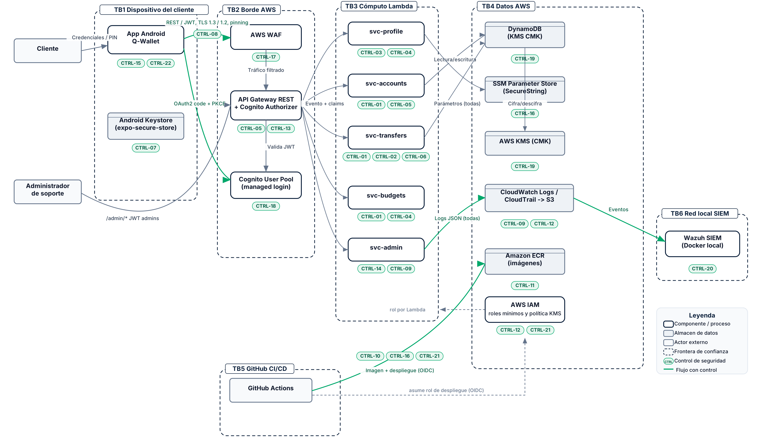
Nota. Elaboración propia. Las líneas verdes representan flujos con un control de seguridad asociado y las etiquetas CTRL-xx indican el control que actúa en cada componente o frontera. El detalle de cada control está en la Tabla 9. CTRL-23 (verificación de identidad en soporte y capacitación contra ingeniería social) es un control de procedimiento y no se dibuja.

1.5.2 Superficie de la API
La superficie expuesta se limita a los endpoints REST de los cinco microservicios. Todos requieren un token de Cognito válido, salvo el propio flujo de inicio de sesión administrado, que queda fuera de nuestra superficie de prueba. Las rutas /admin/* exigen además pertenencia al grupo admins. La Tabla 7 relaciona cada endpoint con su método, la autenticación requerida, el rol y los controles que aplican. La autorización a nivel de objeto (CTRL-01) y por función (CTRL-14) responde a las categorías API1 y API5 del OWASP API Security Top 10 2023 (OWASP Foundation, 2023). De forma transversal a toda la superficie actúan la fijación de TLS (CTRL-08), el filtrado de AWS WAF (CTRL-17), las cabeceras de seguridad y los errores genéricos (CTRL-13) y la redacción de datos sensibles en los registros (CTRL-09).
Tabla 7
Superficie de la API de Q-Wallet
Servicio | Endpoint | Método | Autenticación | Rol | Controles
svc-profile | /me | GET, PATCH | JWT Cognito | Cliente | CTRL-03, CTRL-04, CTRL-14
svc-profile | /users/search?phone= | GET | JWT Cognito | Cliente | CTRL-03, CTRL-05
svc-profile | /pin | POST | JWT Cognito | Cliente | CTRL-02, CTRL-04
svc-accounts | /accounts | GET | JWT Cognito | Cliente | CTRL-01, CTRL-05
svc-accounts | /accounts/{accountId}/transactions | GET | JWT Cognito | Cliente | CTRL-01, CTRL-05
svc-transfers | /transfers | POST | JWT Cognito + PIN | Cliente | CTRL-01, CTRL-02, CTRL-04, CTRL-06
svc-transfers | /transfers/{id} | GET | JWT Cognito | Cliente | CTRL-01
svc-transfers | /beneficiaries | GET, POST, DELETE | JWT Cognito | Cliente | CTRL-01, CTRL-04
svc-budgets | /categories | GET | JWT Cognito | Cliente | CTRL-01
svc-budgets | /budgets | GET, POST, PUT | JWT Cognito | Cliente | CTRL-01, CTRL-04
svc-admin | /admin/users | GET | JWT Cognito (grupo admins) | Admin | CTRL-14, CTRL-18
svc-admin | /admin/users/{id}/block | POST | JWT Cognito (grupo admins) | Admin | CTRL-14, CTRL-20, CTRL-23
svc-admin | /admin/audit | GET | JWT Cognito (grupo admins) | Admin | CTRL-14, CTRL-20
Nota. Elaboración propia a partir de la arquitectura descrita en la sección 1.5.1. JWT: JSON Web Token. Los controles transversales CTRL-08, CTRL-09, CTRL-13 y CTRL-17 aplican a todos los endpoints.

1.5.3 Fronteras de confianza
El modelo de amenazas, elaborado en OWASP Threat Dragon (OWASP Foundation, 2024), identifica seis fronteras de confianza, es decir, los límites donde cambia el nivel de confianza de los datos y donde se concentra el análisis STRIDE. La Tabla 8 resume, por cada frontera, qué información la cruza, la amenaza principal asociada y los controles que la contienen.
Tabla 8
Fronteras de confianza de Q-Wallet
Frontera | Qué la cruza | Amenaza principal | Controles
TB1 Dispositivo del cliente ↔ Internet | Credenciales, PIN, tokens y datos de la app | Robo de tokens, uso en dispositivo robado, ingeniería inversa | CTRL-07, CTRL-08, CTRL-15, CTRL-22
TB2 Internet ↔ Borde AWS | Solicitudes REST con JWT y flujo OAuth2 | Credential stuffing, token falsificado, saturación, MITM | CTRL-05, CTRL-08, CTRL-13, CTRL-17, CTRL-18
TB3 API Gateway ↔ Lambdas | Evento con claims del autorizador | BOLA, BFLA, asignación masiva, enumeración, doble gasto | CTRL-01, CTRL-02, CTRL-03, CTRL-04, CTRL-05, CTRL-06, CTRL-14
TB4 Lambdas ↔ Datos | Lectura y escritura en DynamoDB, SSM, KMS y logs | Rol IAM excesivo, exposición en reposo, bucket público, imagen alterada | CTRL-11, CTRL-12, CTRL-16, CTRL-19
TB5 GitHub (CI/CD) ↔ AWS | Código, imágenes e infraestructura (IaC) | Dependencia vulnerable, secreto en el repositorio, pipeline comprometido | CTRL-10, CTRL-16, CTRL-21
TB6 AWS ↔ SIEM local | Eventos de CloudTrail para correlación | SIEM apagado y lectura de registros con las llaves del SIEM | CTRL-12, CTRL-16, CTRL-20
Nota. Elaboración propia a partir del DFD del modelo de amenazas. BOLA: Broken Object Level Authorization. BFLA: Broken Function Level Authorization. MITM: ataque de intermediario. En las Figuras 1 y 3 cada frontera se rotula con la zona que delimita (por ejemplo, «TB3 Cómputo Lambda»); en esta tabla se nombra por el cruce que controla.

1.5.4 Controles de seguridad por componente
Para mantener legible el diagrama, el detalle de los veintitrés controles se recoge en la Tabla 9, que ubica cada control en el componente o frontera donde actúa, lo asocia a la capa de las siete capas de defensa y resume qué asegura. Esta tabla es la referencia del mapeo que la Figura 1 representa de forma gráfica. Los controles del contenedor (CTRL-11) y de la configuración de la cuenta (CTRL-12) siguen los benchmarks de Docker y de AWS del Center for Internet Security (CIS, 2024, 2025), y los de cifrado y registro de eventos se apoyan en el Anexo A de ISO/IEC 27001:2022 (ISO e IEC, 2022a).
Tabla 9
Controles de seguridad por componente, frontera y capa
Componente o frontera | Controles | Capa | Qué asegura
App Android Q-Wallet (TB1) | CTRL-15, CTRL-22 | 2a / 3 / 1 | RASP (root, hooking, emulador) y bloqueo de capturas en pantallas sensibles
Android Keystore (TB1) | CTRL-07 | 1 | Tokens cifrados con desbloqueo biométrico
Flujo App ↔ Borde (TB1-TB2) | CTRL-08 | 1 | TLS 1.3 (TLS 1.2 de respaldo) con fijación de llaves de Amazon Root CA
AWS WAF (TB2) | CTRL-17 | 5 | Core Rule Set, Known Bad Inputs y regla rate-based
API Gateway (TB2) | CTRL-05, CTRL-13 | 2d / 5 | Paginación con tope y throttling; CORS, cabeceras y errores genéricos
Cognito User Pool (TB2) | CTRL-18 | 2b | MFA TOTP, Authorization Code con PKCE y tokens de corta vida
svc-profile (TB3) | CTRL-02, CTRL-03, CTRL-04, CTRL-05, CTRL-14 | 1 / 2a / 2b / 2d | DTOs mínimos con enmascaramiento; validación zod estricta; hash del PIN (POST /pin); tope en la búsqueda por teléfono; autorización por función al editar el perfil
svc-accounts (TB3) | CTRL-01, CTRL-05 | 2b / 2d | Autorización a nivel de objeto; paginación por cursor
svc-transfers (TB3) | CTRL-01, CTRL-02, CTRL-04, CTRL-06 | 2a / 2b | Autorización de objeto, validación de entrada, PIN con scrypt y escritura idempotente transaccional
svc-budgets (TB3) | CTRL-01, CTRL-04 | 2b | Autorización de objeto y validación de entrada
svc-admin (TB3) | CTRL-09, CTRL-14, CTRL-18, CTRL-20 | 2b / 7 | Autorización por función (grupo admins) con MFA obligatorio, registro de auditoría y alertas en el SIEM
Personal de soporte (TB2) | CTRL-23 | 7 | Verificación de identidad del cliente por un canal distinto antes de bloquear, desbloquear o cambiar datos; capacitación anual contra ingeniería social
DynamoDB, KMS y S3 (TB4) | CTRL-19 | 1 | Cifrado en reposo con KMS CMK propia y rotación anual
SSM Parameter Store (TB4) | CTRL-16 | 2a / 7 | Secretos fuera del cliente; detección con gitleaks
Amazon ECR / imagen Lambda (TB4-TB3) | CTRL-11 | 3 | Imagen multi-stage, base por digest y usuario no root
CloudWatch / CloudTrail (TB4) | CTRL-09, CTRL-12 | 1 / 4 | Redacción de tokens y PII en logs; S3 bloqueado y rol IAM mínimo
Wazuh SIEM (TB6) | CTRL-20 | 7 | CloudTrail multirregión con alertas de correlación
GitHub Actions (TB5) | CTRL-10, CTRL-16, CTRL-21 | 2c / 7 | SCA que bloquea High/Critical; sin secretos; despliegue OIDC y main protegida
Dispositivo y centros de datos (TB1 y AWS) | CTRL-07, CTRL-18 | 6 | Ante la pérdida o el robo del teléfono, desbloqueo biométrico y MFA; la seguridad física de los centros de datos la asegura AWS (responsabilidad compartida)
Nota. Elaboración propia. Las capas corresponden a las siete capas de defensa en profundidad; la capa 2 se divide en 2a (código), 2b (aplicación), 2c (implementación) y 2d (perímetro de aplicación). CTRL-22 (FLAG_SECURE) se incorpora al catálogo en esta entrega. La capa 6 no tiene un control propio: la cubren los controles del dispositivo y el proveedor. La capa 4 depende de un solo control (CTRL-12, roles IAM de menor privilegio), que verificaremos con Checkov y Prowler.

1.5.5 Herramientas por fase
La Tabla 10 lista las herramientas que usaremos en cada fase del SSDLC, con la versión exacta fijada en el proyecto. Integramos las herramientas en el pipeline de GitHub Actions (SAST, SCA, análisis de infraestructura como código y de contenedores) o las ejecutamos de forma manual en la fase de evaluación (pruebas dinámicas y móviles). Cuando una herramienta aún no está instalada indicamos «vigente al instalar»: usaremos la versión estable de ese momento y la registraremos en la bitácora del proyecto.
Tabla 10
Herramientas de seguridad por fase y versión
Fase | Herramienta | Versión | Propósito
Modelado de amenazas | OWASP Threat Dragon | 2.6.2 | DFD y análisis STRIDE
SAST | Semgrep CE | 1.179.0 | Análisis estático del código
SAST | CodeQL Action | v4 | Análisis estático en GitHub
SAST / calidad | SonarQube Cloud | SaaS | Calidad y seguridad del código
SCA | OWASP Dependency-Check | 12.1.0 | Dependencias vulnerables
SCA | Snyk CLI | 1.1307.4 | Dependencias vulnerables
SCA / contenedores / IaC | Trivy | 0.75.0 | Dependencias, imágenes e IaC
IaC / Dockerfile | Checkov | 3.3.22 | Configuración de Terraform y contenedor
Análisis de la app (APK) | MobSF | 4.5.3 | Análisis estático y dinámico del APK
DAST / caja negra | OWASP ZAP | 2.17.0 | Escaneo de la API
DAST / pentest | Burp Suite Community | Vigente al instalar | Pruebas manuales de la API
Pentest móvil | Frida / frida-tools | 17.22.0 / 14.11.0 | Instrumentación dinámica
Pentest móvil | objection | 1.12.5 | Pruebas sobre el dispositivo
Secretos | gitleaks | 8.30.1 | Detección de secretos en el repositorio
Auditoría de la cuenta AWS | Prowler | 5.44.0 | Benchmark CIS de la cuenta
SIEM | Wazuh | 4.14.8 | Correlación y alertas
Nota. Elaboración propia con las versiones fijadas en el proyecto. SAST: análisis estático. SCA: análisis de composición de software. DAST: análisis dinámico. IaC: infraestructura como código.

1.5.6 Reglas de enfrentamiento del pentest
Las pruebas de intrusión verifican que cada control funciona. Seguimos las fases de planificación, descubrimiento, ataque e informe de la guía NIST SP 800-115 (Scarfone et al., 2008) y tomamos los casos de prueba de la OWASP Web Security Testing Guide (OWASP Foundation, s. f.) para la API y del MASTG (OWASP Mobile Application Security Project, 2024) para la aplicación móvil. Ejecutamos cada caso de abuso y la evidencia del control es el bloqueo observado: un código 401, 403 o 429, un bloqueo de AWS WAF o una alerta en el SIEM. Para conducir estas pruebas de forma responsable y dentro de la política del proveedor, fijamos las siguientes reglas de enfrentamiento.
Objetivos autorizados. Autorizamos las pruebas de intrusión contra AWS WAF, API Gateway y las funciones Lambda de nuestra cuenta, los servicios de nuestra arquitectura que la política de AWS permite probar sin solicitud previa (AWS, s. f.-b), además de la aplicación Android sobre el emulador y de la configuración del repositorio. DynamoDB, SSM, S3 e IAM no se atacan directamente: verificamos su configuración con Checkov y Prowler, y su exposición, a través de la API. Ejecutamos las pruebas únicamente sobre el ambiente del proyecto en us-east-1, nunca sobre datos o cuentas de terceros.
Fuera de alcance. Quedan excluidos el inicio de sesión administrado de Amazon Cognito, cualquier servicio compartido o gestionado de AWS en su plano interno, y los activos que el enunciado del proyecto declara fuera de alcance (iOS, cliente web, tarjetas, integración bancaria y KYC).
Ventanas de prueba. Activamos AWS WAF solo en los días de prueba para contener el costo; fuera de esas ventanas, la defensa de borde es el throttling de API Gateway y Shield Standard. Las pruebas que dependen del WAF, como el bloqueo de cargas maliciosas de las categorías del OWASP Top 10:2025 (OWASP Foundation, 2025), las programamos y documentamos dentro de esas ventanas, con fecha y hora visibles en la evidencia.
Límites de la política de pentest de AWS. La política de pruebas de intrusión de AWS (AWS, s. f.-b) permite probar un conjunto de servicios autorizados sin solicitud previa, pero prohíbe la denegación de servicio (DoS) y la inundación de solicitudes, incluso simulada, tanto en el inicio de sesión como en la API, y no incluye a Amazon Cognito entre los servicios cuyo plano gestionado pueda atacarse. En consecuencia, no ejecutamos ataques de volumen ni fuerza bruta sostenida; las pruebas de bloqueo (códigos 429 y bloqueo del PIN) las realizamos con ráfagas cortas contra umbrales configurados en valores bajos, y la robustez del inicio de sesión de Cognito la verificamos por configuración, no por ataque.
Manejo de evidencias. Nombramos cada evidencia como EVD-<fase>-<nn>_<descripción> y, cuando es posible, incluimos en ella la fecha y la hora. Antes de capturar ocultamos el identificador de la cuenta AWS, los correos y los tokens. Para cada ataque grabamos además un video corto que servirá en la presentación. Versionamos las evidencias en el repositorio bajo docs/evidencias.
Vulnerabilidad en un servicio de AWS. Si una herramienta reporta una vulnerabilidad en el plano gestionado de un servicio de AWS (no en nuestra configuración), detenemos la prueba, no la explotamos más allá de la confirmación mínima y la reportamos por el canal de divulgación de AWS. Nuestro alcance se limita a la configuración y el código propios; la seguridad de la infraestructura subyacente corresponde a AWS bajo el modelo de responsabilidad compartida (AWS, s. f.-c).
Revisamos los trece casos de abuso existentes (CA-01 a CA-13) frente a esta política. La mayoría son pruebas de autorización, validación, concurrencia breve, almacenamiento, fijación de certificado, RASP y secretos, que no inundan ni atacan a Cognito. Tres infringen la prohibición de inundación y requieren rediseño (CA-02, CA-03 y CA-12); uno queda en el límite y lo acotamos a una ráfaga mínima (CA-06), y en CA-13 excluimos la variante que fuerza el inicio de sesión de Cognito. Además, dos de los casos nuevos del modelo de amenazas (CA-14 y CA-16) también tocan la política. La Tabla 11 resume la revisión.
Tabla 11
Revisión de los casos de abuso frente a la política de pentest de AWS
CA | Abuso probado | Control | ¿Infringe la política? | Rediseño
CA-01 | Leer movimientos de una cuenta ajena | CTRL-01 | No | Sin cambio; una solicitud autorizada
CA-02 | Fuerza bruta del PIN | CTRL-02 | Sí (inundación a la API) | Ráfaga corta: 6 intentos contra un umbral de 5, mostrar el bloqueo. El PIN es propio, no toca Cognito
CA-03 | Enumerar usuarios por teléfono | CTRL-03, CTRL-05 | Sí (el 429 a escala es inundación) | Pocas solicitudes para el enmascaramiento; para el 429, umbral bajo y 2 o 3 disparos
CA-04 | PATCH /me con role=admin | CTRL-04 | No | Sin cambio; una solicitud
CA-05 | limit muy alto en movimientos | CTRL-05 | No | Sin cambio; una solicitud
CA-06 | Transferencias concurrentes con la misma clave | CTRL-06 | Límite (ráfaga breve, no inundación) | Ráfaga mínima (10 a 20 concurrentes, una vez); sin volumen sostenido
CA-07 | Extraer tokens del dispositivo | CTRL-07 | No (local) | Sin cambio
CA-08 | MITM con certificado de Burp | CTRL-08 | No (local) | Sin cambio
CA-09 | Acceder a /admin/* como cliente | CTRL-14 | No | Sin cambio; una solicitud
CA-10 | Hooking y root con Frida | CTRL-15 | No (local) | Sin cambio
CA-11 | Buscar secretos en el APK | CTRL-16 | No (estático) | Sin cambio
CA-12 | Payloads OWASP para el WAF | CTRL-17 | Sí (el fuzzing masivo es DoS) | Payloads individuales, uno por uno; sin fuzzing masivo
CA-13 | Token JWT alterado | CTRL-18 | No (contra API Gateway) | Sin cambio; se excluye la variante de forzar el inicio de sesión de Cognito
CA-14* | Credential stuffing y phishing de credenciales | CTRL-18 | Sí (ataca el login de Cognito y es inundación) | No ejecutar contra Cognito; verificar MFA y bloqueo por configuración
CA-16* | Saturación de la API y consumo de costo | CTRL-17, CTRL-05 | Sí (es DoS por definición) | No ejecutar inundación real; verificar el throttling y la regla rate-based y mostrar el bloqueo con una ráfaga corta
Nota. Elaboración propia. CA-14 y CA-16, marcados con asterisco, son casos propuestos en el modelo de amenazas que no forman parte del catálogo de trece casos de OE3; los incluimos porque también tocan la política. No se ejecutan como ataque: se verifican por configuración, por lo que no producen la evidencia de bloqueo que exige OE3. Los demás casos propuestos en el modelo (CA-15 y CA-17 a CA-25) no se adoptaron en el catálogo. MITM: ataque de intermediario.

2. Activos y riesgos
En esta sección identificamos los activos de Q-Wallet, los valoramos según la tríada de confidencialidad, integridad y disponibilidad (CIA), modelamos las amenazas que los afectan con STRIDE, las valoramos con DREAD y las llevamos a una matriz de probabilidad por impacto (P×I). Seguimos el proceso de valoración de riesgos de ISO/IEC 27005:2022 (ISO e IEC, 2022b): primero el contexto y los activos, luego la identificación de amenazas y, por último, el análisis y la evaluación del riesgo. Toda la valoración de esta sección corresponde al riesgo inherente, es decir, el riesgo de cada amenaza sin considerar los controles. Como Q-Wallet se construye segura desde el diseño, el riesgo inherente no describe una versión real de la aplicación, sino el punto de partida contra el que mediremos el riesgo residual una vez que los controles estén implementados y verificados por pruebas.
Las escalas de valoración son fijas para todo el proyecto y se aplican sin cambios en cada subsección. Los datos de amenazas provienen del modelo de amenazas T2, elaborado en OWASP Threat Dragon (versión 2 del modelo, 41 amenazas sobre tres diagramas de flujo de datos), que se conserva en el repositorio público del proyecto (github.com/dbarrios95/q-wallet).

2.1 Inventario de activos (ISO 27001)
Construimos el inventario siguiendo el control 5.9 del Anexo A de ISO/IEC 27001:2022 (ISO e IEC, 2022a), que pide identificar la información y los demás activos asociados, junto con sus propietarios. Partimos de una lista semilla de 27 activos definida al inicio del proyecto y la completamos con un activo adicional, el SIEM Wazuh (ACT-28), porque el modelo de amenazas lo identifica como objetivo de dos amenazas (AME-31 y AME-41) y no estaba en la semilla. También renombramos el activo ACT-27 como «Alineación regulatoria (referencia JM-98-2025)», dado que Q-Wallet, S.A. no es una entidad supervisada y el diseño se hace con referencia a esa resolución, no en cumplimiento de ella. El resultado son 28 activos distribuidos en los seis tipos del enunciado: información (9), software (9), físico (3), personal (2), servicios (3), empresa (2).
Para cada activo registramos el proceso de negocio al que sirve (las funciones F1 a F7 de Q-Wallet o un proceso de soporte), su descripción, tipo, ubicación, valoración CIA con su justificación y las personas responsables. El propietario es quien responde por el activo y decide su nivel de protección; el custodio es quien lo opera y aplica los controles en el día a día. Asignamos estos roles según la organización ficticia del proyecto: Gerente de Producto para los activos de negocio (un rol de la organización ficticia que no ejerce ningún integrante del equipo y que representa a quien aprueba el tratamiento de los riesgos del negocio), Lead Security Architect (I1, Daniel Edivin Barrios Monzón) para los activos técnicos y de seguridad, DevSecOps Engineer (I2, Katherine Johana Sandoval Monterroso) como custodio de la infraestructura y Pentester / Analista de Riesgos (I3, Aroldo Francisco Lolmet Calel) como custodio del análisis de riesgos. Para los activos de terceros (AWS) el propietario interno gestiona la relación con el proveedor y el custodio es el propio proveedor, conforme al modelo de responsabilidad compartida (AWS, s. f.-c). El dispositivo del cliente (ACT-18) es propiedad del propio cliente; por eso el dueño de su riesgo es el Gerente de Producto (sección 2.5.2). La Tabla 12 presenta el inventario completo.

Tabla 12
Inventario de activos de Q-Wallet según ISO/IEC 27001:2022
ID | Nombre | Proceso asociado | Descripción | Tipo | Ubicación | C | I | D | Valor | Criticidad | Justificación | Propietario | Custodio | Usuarios con acceso
ACT-01 | Datos personales de clientes | F1 Registro; F4 búsqueda por teléfono; F7 Administración | Nombre, DPI, teléfono y correo de cada cliente. | Información | Cloud: DynamoDB y Cognito | A | M | M | 7 | Alta | C Alta: el DPI y el teléfono permiten suplantar identidad. I Media: un dato erróneo se corrige por soporte. D Media: su falta impide operar, sin pérdida de dinero. | Gerente de Producto | DevSecOps Engineer (I2) | Cliente (propios); svc-profile; svc-admin; Soporte (enmascarado, CTRL-03)
ACT-02 | Saldos y movimientos | F3 Consulta; F4 Transferencia; F6 Control de gastos | Saldo en GTQ (enteros en centavos) e historial de transacciones. | Información | Cloud: DynamoDB | A | A | A | 9 | Crítica | C Alta: revela la situación financiera. I Alta: alterarlo crea o destruye dinero. D Alta: sin saldo la billetera no opera. | Gerente de Producto | DevSecOps Engineer (I2) | Cliente (cuenta propia); svc-accounts; svc-transfers; svc-budgets
ACT-03 | Credenciales y tokens | F1 Inicio de sesión; F2 Desbloqueo biométrico | Contraseña y semilla TOTP en Cognito; tokens JWT (acceso, ID, refresh) en el dispositivo. | Información | Cloud: Cognito / Dispositivo: Keystore | A | A | M | 8 | Crítica | C Alta: dan acceso a la cuenta. I Alta: un token alterado permite suplantar. D Media: se reemiten con un nuevo inicio de sesión. | Lead Security Architect (I1) | DevSecOps Engineer (I2) en Cognito; Cliente en el dispositivo | Cliente; Cognito; API Gateway (authorizer)
ACT-04 | PIN de transacción (hash) | F4 Transferencia | Hash scrypt con sal del PIN y contador de intentos fallidos. | Información | Cloud: DynamoDB | A | A | M | 8 | Crítica | C Alta: con el hash se intenta fuerza bruta fuera de línea. I Alta: alterar el contador anula el bloqueo. D Media: el PIN se puede restablecer. | Lead Security Architect (I1) | DevSecOps Engineer (I2) | svc-profile (POST /pin); svc-transfers
ACT-05 | Registros de auditoría | F7 Administración; monitoreo | Logs JSON con correlationId y eventos de CloudTrail exportados a S3. | Información | Cloud: CloudWatch Logs y S3 | M | A | M | 7 | Alta | C Media: por diseño no llevan tokens ni PII (CTRL-09). I Alta: sostienen el no repudio. D Media: se usan en investigaciones, no en la operación. | Lead Security Architect (I1) | DevSecOps Engineer (I2) | Lambdas (escritura); Soporte (GET /admin/audit); Wazuh y Pentester (lectura)
ACT-06 | Llaves KMS (CMK) | Cifrado en reposo de todos los procesos | Llave administrada por el cliente, con rotación anual, para DynamoDB, S3 y CloudWatch Logs. | Información | Cloud: AWS KMS | A | A | A | 9 | Crítica | C Alta: su uso indebido descifra todos los datos. I Alta: una política alterada da acceso a terceros. D Alta: si se deshabilita, los datos quedan inaccesibles. | Lead Security Architect (I1) | DevSecOps Engineer (I2) | Roles IAM de las Lambdas (cifrar/descifrar); DevSecOps (administración)
ACT-07 | Secretos de configuración (SSM) | Todos los servicios | Parámetros SecureString con la configuración sensible de los servicios. | Información | Cloud: SSM Parameter Store | A | A | M | 8 | Crítica | C Alta: abren acceso a otros servicios. I Alta: un valor alterado cambia el comportamiento. D Media: se restablecen desde la IaC. | Lead Security Architect (I1) | DevSecOps Engineer (I2) | Rol IAM de cada Lambda (solo sus parámetros); DevSecOps
ACT-08 | Código fuente | Desarrollo seguro (SSDLC) | Código de la app, los cinco servicios y la IaC en el repositorio q-wallet. | Información | Repositorio: GitHub (público) | B | A | M | 6 | Alta | C Baja: el repositorio es público por decisión y el diseño no depende de ocultar el código. I Alta: un cambio malicioso llega a producción. D Media: existen copias locales. | Lead Security Architect (I1) | DevSecOps Engineer (I2) | Equipo (escritura por PR); público (lectura)
ACT-09 | Estado de Terraform | Despliegue de infraestructura | Archivo de estado con identificadores y atributos de los recursos AWS. | Información | Cloud: bucket S3 de estado con bloqueo nativo (use_lockfile), cifrado SSE-KMS, versionado y Block Public Access | A | A | M | 8 | Crítica | C Alta: puede guardar atributos sensibles. I Alta: un estado alterado provoca cambios no deseados. D Media: se reconstruye importando recursos. | Lead Security Architect (I1) | DevSecOps Engineer (I2) | DevSecOps; GitHub Actions (rol OIDC)
ACT-10 | App Android Q-Wallet | F1 a F6 | APK de React Native/Expo con Hermes, R8, freeRASP y pinning. | Software | Dispositivo del cliente | B | A | M | 6 | Alta | C Baja: el APK es público y no contiene secretos (CTRL-16). I Alta: una app alterada engaña al cliente. D Media: sin la app no hay acceso. | Gerente de Producto | DevSecOps Engineer (I2) | Clientes
ACT-11 | Microservicios Lambda (5) | F3 a F7 | svc-profile, svc-accounts, svc-transfers, svc-budgets y svc-admin (Node.js 24, imagen de contenedor, rol IAM propio). | Software | Cloud: AWS Lambda | M | A | A | 8 | Crítica | C Media: procesan datos sensibles sin almacenarlos. I Alta: contienen la lógica de negocio. D Alta: sin ellos no opera ninguna función. | Lead Security Architect (I1) | DevSecOps Engineer (I2) | API Gateway (invocación); GitHub Actions (despliegue)
ACT-12 | API Gateway REST | F1 a F7 | Entrada única con Cognito Authorizer, throttling y validación de solicitudes. | Software | Cloud: Amazon API Gateway | B | A | A | 7 | Alta | C Baja: el endpoint es público por diseño. I Alta: una ruta mal configurada expone servicios. D Alta: es el único punto de entrada. | Lead Security Architect (I1) | DevSecOps Engineer (I2) | Clientes y administradores (vía app o API); DevSecOps (configuración)
ACT-13 | Cognito User Pool | F1 Registro e inicio de sesión; F7 | Directorio de identidades con managed login, MFA TOTP y grupo admins. | Software | Cloud: Amazon Cognito | A | A | A | 9 | Crítica | C Alta: guarda credenciales e identidades. I Alta: decide quién es cada usuario y su grupo. D Alta: sin él nadie inicia sesión. | Lead Security Architect (I1) | DevSecOps Engineer (I2) | Clientes y administradores (inicio de sesión); DevSecOps (configuración)
ACT-14 | DynamoDB | F3 a F7 | Tablas de perfiles, cuentas, transferencias, beneficiarios, presupuestos e idempotencia, cifradas con la CMK. | Software | Cloud: Amazon DynamoDB | A | A | A | 9 | Crítica | C Alta: concentra datos personales y financieros. I Alta: guarda los saldos. D Alta: sin la base no opera la billetera. | Lead Security Architect (I1) | DevSecOps Engineer (I2) | Rol IAM de cada Lambda (solo sus tablas); DevSecOps
ACT-15 | Imágenes de contenedor (ECR) | Despliegue | Imágenes de los cinco servicios construidas en CI, con base fijada por digest. | Software | Cloud: Amazon ECR | M | A | M | 7 | Alta | C Media: contienen el código compilado. I Alta: una imagen alterada corre con el rol de la Lambda. D Media: se reconstruyen desde el pipeline. | Lead Security Architect (I1) | DevSecOps Engineer (I2) | GitHub Actions (push); Lambda (pull)
ACT-16 | Pipeline CI/CD | Despliegue; SSDLC | Workflows de GitHub Actions con SAST, SCA, análisis de IaC y despliegue por OIDC. | Software | Repositorio: GitHub Actions | M | A | B | 6 | Alta | C Media: conoce la estructura de despliegue. I Alta: puede desplegar código malicioso. D Baja: su caída detiene despliegues, no el servicio. | Lead Security Architect (I1) | DevSecOps Engineer (I2) | Equipo (vía PR); rol OIDC en AWS
ACT-17 | Dependencias npm | Desarrollo | Paquetes de terceros de la app y los servicios, fijados con --save-exact y package-lock. | Software | Repositorio / registro npm | B | A | B | 5 | Media | C Baja: son código público. I Alta: un paquete malicioso entra al producto. D Baja: las versiones fijadas permiten reconstruir. | Lead Security Architect (I1) | DevSecOps Engineer (I2) | Equipo; pipeline CI; Dependabot
ACT-18 | Dispositivo móvil del cliente | F1 a F6 | Teléfono Android del cliente con Keystore y biometría. | Físico | Dispositivo del cliente | A | M | M | 7 | Alta | C Alta: guarda tokens y mantiene la sesión. I Media: root o malware alteran la app. D Media: su pérdida impide operar hasta reinstalar. | Cliente | Cliente | Cliente
ACT-19 | Estaciones de trabajo del equipo | Desarrollo; monitoreo | Equipos Windows con el repositorio, AWS CLI, Docker y el SIEM local. | Físico | Local | A | M | B | 6 | Alta | C Alta: guardan credenciales de AWS y GitHub y las llaves del SIEM. I Media: un equipo alterado puede contaminar commits. D Baja: su falla no detiene el servicio. | Lead Security Architect (I1) | DevSecOps Engineer (I2) | Integrantes del equipo
ACT-20 | Infraestructura física AWS us-east-1 | Todos los procesos | Centros de datos de la región donde se despliega toda la solución. | Físico | Cloud: región us-east-1 | M | M | A | 7 | Alta | C e I Media: las protege AWS por responsabilidad compartida. D Alta: el despliegue es de una sola región. | Lead Security Architect (I1) | Amazon Web Services | Ninguno directo (solo personal de AWS)
ACT-21 | Equipo de desarrollo / DevSecOps | SSDLC | Los tres integrantes con sus roles (I1, I2, I3). | Personal | Local | M | A | A | 8 | Crítica | C Media: conocen la arquitectura y los controles. I Alta: sus decisiones definen la seguridad. D Alta: tres personas concentran todo el conocimiento. | Gerente de Producto | Lead Security Architect (I1) | No aplica
ACT-22 | Personal de soporte (admins) | F7 Administración | Usuarios del grupo admins que listan y bloquean cuentas y consultan auditoría. | Personal | Local / remoto | A | A | B | 7 | Alta | C Alta: acceden a datos de clientes y auditoría. I Alta: pueden bloquear cuentas. D Baja: la operación del cliente no depende de ellos. | Gerente de Producto | Lead Security Architect (I1) | No aplica
ACT-23 | AWS (proveedor cloud) | Todos los procesos | Proveedor de cómputo, datos, identidad, llaves y red. | Servicios | Cloud | A | A | A | 9 | Crítica | C, I y D Alta: aloja todos los datos y servicios; la dependencia es total. | Lead Security Architect (I1) | Amazon Web Services | DevSecOps (consola y CLI con MFA); GitHub Actions (OIDC)
ACT-24 | GitHub | SSDLC | Hospedaje del repositorio, Actions, Dependabot y secret scanning. | Servicios | Cloud (SaaS) | B | A | B | 5 | Media | C Baja: el repositorio es público. I Alta: controla qué llega a producción. D Baja: su caída detiene el desarrollo, no el servicio. | Lead Security Architect (I1) | DevSecOps Engineer (I2) | Integrantes del equipo
ACT-25 | Servicio de correo de Cognito | F1 Registro y recuperación de cuenta | Envío de códigos de verificación y de recuperación de contraseña. | Servicios | Cloud: Amazon Cognito | M | M | B | 5 | Media | C Media: los códigos son de un solo uso. I Media: un correo falso induce phishing. D Baja: solo retrasa registros y recuperaciones. | Lead Security Architect (I1) | DevSecOps Engineer (I2) | Clientes (destinatarios)
ACT-26 | Reputación de la marca | Todos los procesos | Confianza de los clientes en Q-Wallet, S.A. | Empresa | No aplica (intangible) | B | A | M | 6 | Alta | C Baja: no es información reservada. I Alta: un incidente la deteriora de forma duradera. D Media: se recupera con tiempo y comunicación. | Gerente de Producto | Gerente de Producto | No aplica
ACT-27 | Alineación regulatoria (referencia JM-98-2025) | Gobierno de seguridad | Diseño de controles con referencia a la JM-98-2025 y al Decreto 67-2001; Q-Wallet, S.A. no es entidad supervisada. | Empresa | No aplica (intangible) | B | M | B | 4 | Media | C Baja: los marcos son públicos. I Media: afirmar algo inexacto afecta la credibilidad. D Baja: no hay auditoría externa periódica. | Lead Security Architect (I1) | Pentester / Analista de Riesgos (I3) | Equipo
ACT-28 | SIEM Wazuh | Monitoreo y respuesta a incidentes | Wazuh 4.14.8 en Docker local que correlaciona CloudTrail y CloudWatch. | Software | Local: estación del equipo | M | A | M | 7 | Alta | C Media: lee los registros de toda la cuenta. I Alta: una alerta alterada oculta un ataque. D Media: CloudTrail conserva los eventos si se apaga. | Lead Security Architect (I1) | DevSecOps Engineer (I2) | Pentester / Analista (I3); DevSecOps (I2)
Nota. Elaboración propia a partir de la semilla de activos del proyecto y del modelo de amenazas T2. C = confidencialidad, I = integridad, D = disponibilidad; A = Alta (3), M = Media (2), B = Baja (1). Valor = C + I + D. F1 a F7 son las funciones de Q-Wallet: registro e inicio de sesión, desbloqueo biométrico, consulta de saldo, transferencia P2P, beneficiarios, control de gastos y administración. I1, I2 e I3 son los integrantes del equipo según su rol. ACT-28 se agrega a la semilla; ACT-27 se renombra.

2.2 Clasificación CIA y criticidad
Valoramos cada activo en las tres dimensiones de la tríada CIA con una escala ordinal de tres niveles, como base para clasificar la información según el control 5.12 del Anexo A de ISO/IEC 27001:2022 (ISO e IEC, 2022a). La confidencialidad mide el daño si el activo llega a quien no debe; la integridad, el daño si se altera sin autorización; y la disponibilidad, el daño si no está accesible cuando se necesita. La Tabla 13 resume los criterios que aplicamos en cada nivel.
Tabla 13
Criterios de valoración CIA
Nivel | Valor | Confidencialidad | Integridad | Disponibilidad
Alta (A) | 3 | Su divulgación permite suplantar, mover dinero o comprometer toda la plataforma | Su alteración crea o destruye dinero, cambia identidades o despliega código no revisado | Su ausencia detiene la billetera para todos los clientes
Media (M) | 2 | Su divulgación orienta a un atacante o expone datos limitados | Su alteración causa errores corregibles o afecta controles secundarios | Su ausencia degrada un proceso o se restablece con un procedimiento conocido
Baja (B) | 1 | Es información pública o sin valor para un atacante | Su alteración no afecta la operación ni la seguridad | Su ausencia no afecta la operación del cliente
Nota. Elaboración propia. Escala fija del proyecto.
El valor del activo es la suma de las tres dimensiones (Valor = C + I + D) y va de 3 a 9. La criticidad se asigna por rangos: 8 a 9, Crítica; 6 a 7, Alta; 4 a 5, Media; y 3, Baja. Por ejemplo, el activo ACT-02 (Saldos y movimientos) recibe C = 3 porque revela la situación financiera del cliente, I = 3 porque una alteración crea o destruye dinero y D = 3 porque sin saldo la billetera no opera; su valor es 3 + 3 + 3 = 9 y su criticidad, Crítica. En cambio, el código fuente (ACT-08) recibe C = 1 porque el repositorio es público por decisión del equipo, I = 3 y D = 2, con un valor de 1 + 3 + 2 = 6 (Alta): su riesgo principal no es que se lea, sino que se altere. La Tabla 14 muestra el cálculo para los 28 activos.
Tabla 14
Cálculo del valor y la criticidad de cada activo
ID | Activo | Tipo | C | I | D | Cálculo | Criticidad
ACT-01 | Datos personales de clientes | Información | 3 | 2 | 2 | 3 + 2 + 2 = 7 | Alta
ACT-02 | Saldos y movimientos | Información | 3 | 3 | 3 | 3 + 3 + 3 = 9 | Crítica
ACT-03 | Credenciales y tokens | Información | 3 | 3 | 2 | 3 + 3 + 2 = 8 | Crítica
ACT-04 | PIN de transacción (hash) | Información | 3 | 3 | 2 | 3 + 3 + 2 = 8 | Crítica
ACT-05 | Registros de auditoría | Información | 2 | 3 | 2 | 2 + 3 + 2 = 7 | Alta
ACT-06 | Llaves KMS (CMK) | Información | 3 | 3 | 3 | 3 + 3 + 3 = 9 | Crítica
ACT-07 | Secretos de configuración (SSM) | Información | 3 | 3 | 2 | 3 + 3 + 2 = 8 | Crítica
ACT-08 | Código fuente | Información | 1 | 3 | 2 | 1 + 3 + 2 = 6 | Alta
ACT-09 | Estado de Terraform | Información | 3 | 3 | 2 | 3 + 3 + 2 = 8 | Crítica
ACT-10 | App Android Q-Wallet | Software | 1 | 3 | 2 | 1 + 3 + 2 = 6 | Alta
ACT-11 | Microservicios Lambda (5) | Software | 2 | 3 | 3 | 2 + 3 + 3 = 8 | Crítica
ACT-12 | API Gateway REST | Software | 1 | 3 | 3 | 1 + 3 + 3 = 7 | Alta
ACT-13 | Cognito User Pool | Software | 3 | 3 | 3 | 3 + 3 + 3 = 9 | Crítica
ACT-14 | DynamoDB | Software | 3 | 3 | 3 | 3 + 3 + 3 = 9 | Crítica
ACT-15 | Imágenes de contenedor (ECR) | Software | 2 | 3 | 2 | 2 + 3 + 2 = 7 | Alta
ACT-16 | Pipeline CI/CD | Software | 2 | 3 | 1 | 2 + 3 + 1 = 6 | Alta
ACT-17 | Dependencias npm | Software | 1 | 3 | 1 | 1 + 3 + 1 = 5 | Media
ACT-18 | Dispositivo móvil del cliente | Físico | 3 | 2 | 2 | 3 + 2 + 2 = 7 | Alta
ACT-19 | Estaciones de trabajo del equipo | Físico | 3 | 2 | 1 | 3 + 2 + 1 = 6 | Alta
ACT-20 | Infraestructura física AWS us-east-1 | Físico | 2 | 2 | 3 | 2 + 2 + 3 = 7 | Alta
ACT-21 | Equipo de desarrollo / DevSecOps | Personal | 2 | 3 | 3 | 2 + 3 + 3 = 8 | Crítica
ACT-22 | Personal de soporte (admins) | Personal | 3 | 3 | 1 | 3 + 3 + 1 = 7 | Alta
ACT-23 | AWS (proveedor cloud) | Servicios | 3 | 3 | 3 | 3 + 3 + 3 = 9 | Crítica
ACT-24 | GitHub | Servicios | 1 | 3 | 1 | 1 + 3 + 1 = 5 | Media
ACT-25 | Servicio de correo de Cognito | Servicios | 2 | 2 | 1 | 2 + 2 + 1 = 5 | Media
ACT-26 | Reputación de la marca | Empresa | 1 | 3 | 2 | 1 + 3 + 2 = 6 | Alta
ACT-27 | Alineación regulatoria (referencia JM-98-2025) | Empresa | 1 | 2 | 1 | 1 + 2 + 1 = 4 | Media
ACT-28 | SIEM Wazuh | Software | 2 | 3 | 2 | 2 + 3 + 2 = 7 | Alta
Nota. Elaboración propia. Valor = C + I + D; 8–9 Crítica, 6–7 Alta, 4–5 Media, 3 Baja.
El resultado es de 11 activos de criticidad Crítica, 13 de criticidad Alta, 4 de criticidad Media y 0 de criticidad Baja (Tabla 15). Los activos críticos se concentran en la información financiera y de identidad (saldos, credenciales, PIN, llaves y secretos) y en los servicios de AWS que la procesan y almacenan, lo que es coherente con la naturaleza de una billetera digital. Ningún activo queda en criticidad Baja porque el inventario se limitó a los activos que sostienen la seguridad de la billetera; los de menor valor (dependencias npm, GitHub, el correo de Cognito y la alineación regulatoria) quedan en Media porque su disponibilidad no detiene el servicio al cliente.
Tabla 15
Distribución de activos por tipo y criticidad
Tipo de activo | Crítica | Alta | Media | Baja | Total
Información | 6 | 3 | 0 | 0 | 9
Software | 3 | 5 | 1 | 0 | 9
Físico | 0 | 3 | 0 | 0 | 3
Personal | 1 | 1 | 0 | 0 | 2
Servicios | 1 | 0 | 2 | 0 | 3
Empresa | 0 | 1 | 1 | 0 | 2
Total | 11 | 13 | 4 | 0 | 28
Nota. Elaboración propia a partir de la Tabla 14.

2.3 Modelado de amenazas (STRIDE)
Identificamos las amenazas con STRIDE (Shostack, 2014), que clasifica lo que puede salir mal en seis categorías: suplantación (spoofing), manipulación (tampering), repudio (repudiation), divulgación de información (information disclosure), denegación de servicio (denial of service) y elevación de privilegios (elevation of privilege). Aplicamos STRIDE por elemento: para cada actor, proceso, almacén de datos y flujo de los diagramas de flujo de datos (DFD) revisamos qué categorías aplican según el tipo de elemento, con especial atención a los flujos que cruzan una frontera de confianza (TB1 a TB6, definidas en la sección 1.5).
El modelo se construyó en OWASP Threat Dragon (OWASP Foundation, 2024) con tres niveles de detalle. El DFD de nivel 0 (Figura 2) muestra el sistema Q-Wallet como un solo proceso y sus relaciones con el cliente, el administrador de soporte, el equipo DevSecOps y el analista de seguridad. El DFD de nivel 1 (Figura 3) descompone el sistema en sus componentes (aplicación Android, AWS WAF, API Gateway, Cognito, los cinco microservicios, DynamoDB, SSM, KMS, los registros, ECR, GitHub Actions y Wazuh) y dibuja las seis fronteras de confianza. El DFD de nivel 2 (Figura 4) detalla la transferencia P2P (función F4) en svc-transfers, que es el proceso de mayor criticidad porque mueve dinero: validación de entrada, autorización de objeto, verificación del PIN, control de idempotencia, escritura transaccional y registro de auditoría.
Figura 2
Diagrama de flujo de datos de nivel 0 (contexto) de Q-Wallet
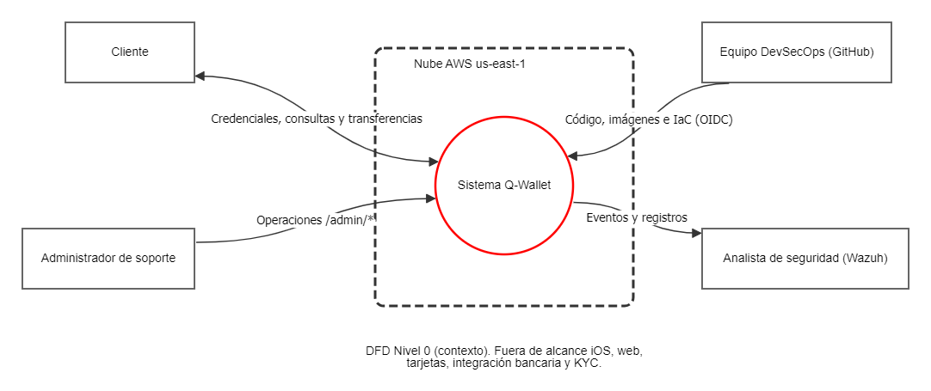
Nota. Elaboración propia en OWASP Threat Dragon 2.6.2, modelo de amenazas T2 versión 2.
Figura 3
Diagrama de flujo de datos de nivel 1 con las fronteras de confianza TB1 a TB6
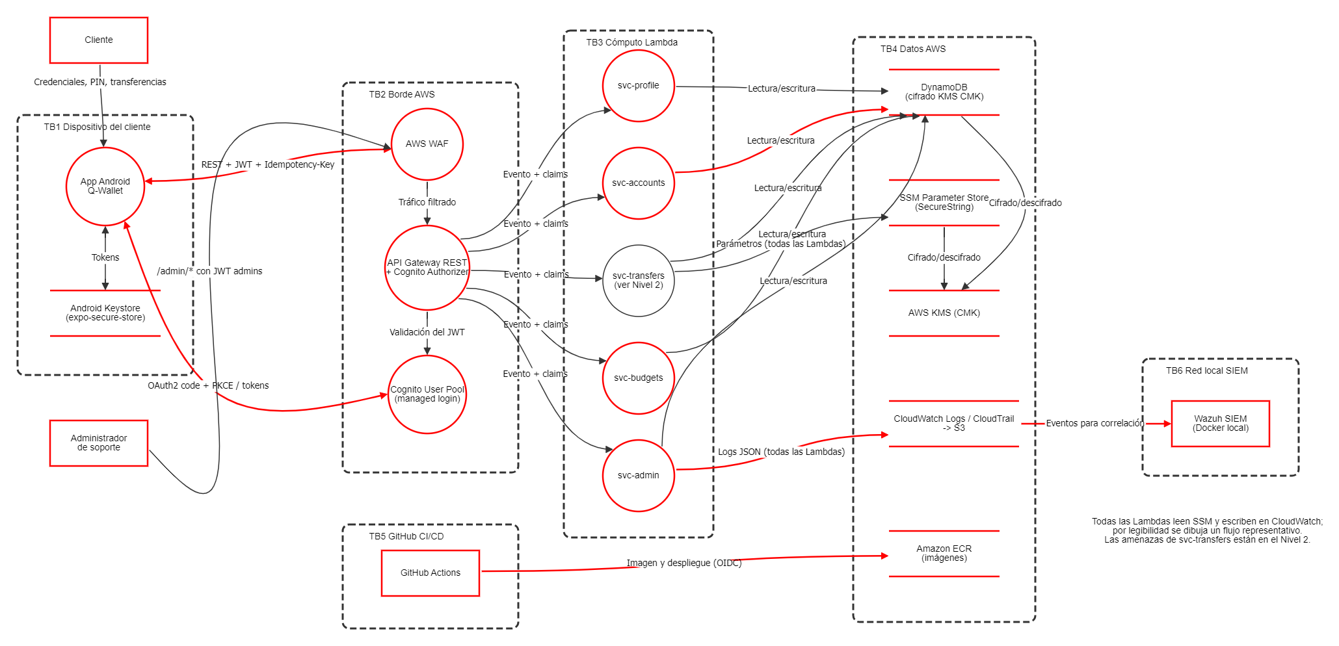
Nota. Elaboración propia en OWASP Threat Dragon 2.6.2, modelo de amenazas T2 versión 2.
Figura 4
Diagrama de flujo de datos de nivel 2 de la transferencia P2P (svc-transfers)
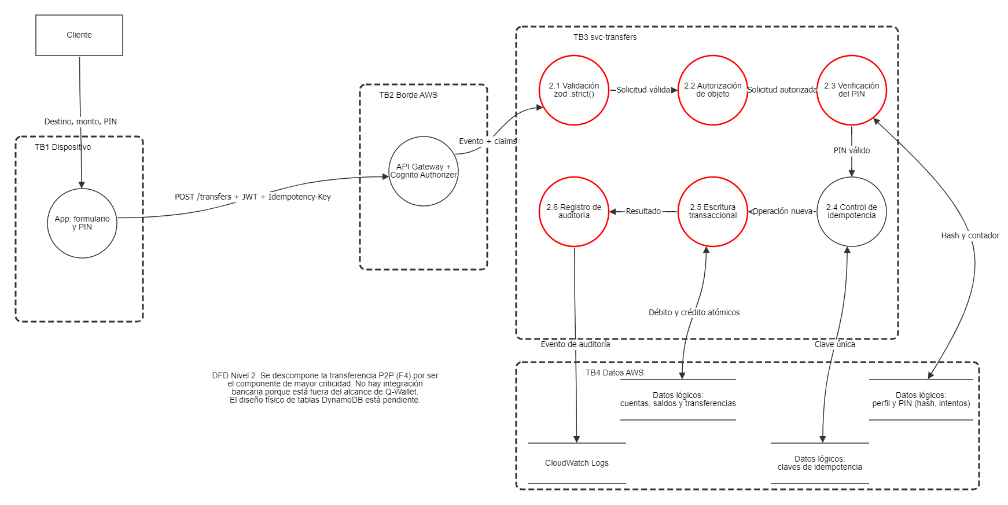
Nota. Elaboración propia en OWASP Threat Dragon 2.6.2, modelo de amenazas T2 versión 2.
El modelo identifica 41 amenazas (AME-01 a AME-41) que cubren las seis categorías STRIDE (Tabla 16). La categoría más frecuente es la divulgación de información, lo que corresponde a una aplicación cuyo activo principal son datos personales y financieros. La Tabla 17 presenta el catálogo completo, con el elemento o flujo del DFD donde se identificó cada amenaza, la frontera que cruza, los activos que afecta (con referencia a la Tabla 12) y el control de diseño que la mitiga. Los controles se apoyan en el OWASP API Security Top 10 (OWASP Foundation, 2023) para la API y en el estándar MASVS (OWASP Mobile Application Security Project, 2024) para la aplicación móvil.
Tabla 16
Distribución de amenazas por categoría STRIDE
Categoría STRIDE | Amenazas | Identificadores
Divulgación de información (I) | 13 | AME-06, AME-08, AME-09, AME-10, AME-14, AME-17, AME-20, AME-25, AME-26, AME-27, AME-30, AME-34, AME-41
Manipulación (T) | 9 | AME-05, AME-07, AME-12, AME-22, AME-32, AME-33, AME-35, AME-36, AME-39
Suplantación (S) | 6 | AME-02, AME-03, AME-04, AME-15, AME-16, AME-38
Denegación de servicio (D) | 5 | AME-01, AME-11, AME-18, AME-28, AME-31
Elevación de privilegios (E) | 5 | AME-13, AME-19, AME-21, AME-23, AME-37
Repudio (R) | 3 | AME-24, AME-29, AME-40
Total | 41
Nota. Elaboración propia a partir del modelo de amenazas T2.

Tabla 17
Catálogo de amenazas STRIDE de Q-Wallet
AME | Elemento o flujo del DFD | Frontera | STRIDE | Descripción | Activos | Control (CTRL)
AME-01 | Nivel 0: Sistema Q-Wallet | TB2 | Denegación de servicio (D) | Indisponibilidad de la región us-east-1. Una falla de los centros de datos de AWS en us-east-1 deja sin servicio a toda la billetera, porque el despliegue es de una sola región. | ACT-20, ACT-23 | — (riesgo aceptado; ver sección 2.5.2)
AME-02 | Nivel 1: Cliente | TB1 | Suplantación (S) | Uso de la app desde un dispositivo perdido o robado. Un tercero con el teléfono desbloqueado intenta operar la sesión abierta del cliente. | ACT-18, ACT-03 | CTRL-07, CTRL-18
AME-03 | Nivel 1: Administrador de soporte | TB2 | Suplantación (S) | Ingeniería social contra personal de soporte. Un atacante convence a un administrador de bloquear o desbloquear cuentas haciéndose pasar por el cliente o por la gerencia. | ACT-22, ACT-01 | CTRL-18, CTRL-20, CTRL-23
AME-04 | Nivel 1: Flujo «OAuth2 code + PKCE / tokens» (App Android Q-Wallet → Cognito User Pool (managed login)) | TB1, TB2 | Suplantación (S) | Toma de cuenta con credenciales obtenidas por phishing. El atacante obtiene usuario y contraseña con una página falsa e inicia sesión como el cliente. | ACT-03, ACT-02 | CTRL-18
AME-05 | Nivel 1: Flujo «REST + JWT + Idempotency-Key» (App Android Q-Wallet → AWS WAF) | TB1, TB2 | Manipulación (T) | Modificación de una transferencia en tránsito. Con un proxy y un certificado instalado en el dispositivo se altera el monto o el destinatario antes de llegar a API Gateway. | ACT-02 | CTRL-08
AME-06 | Nivel 1: Flujo «REST + JWT + Idempotency-Key» (App Android Q-Wallet → AWS WAF) | TB1, TB2 | Divulgación de información (I) | Intercepción de tokens y datos personales. La misma posición intermedia permite leer el JWT y las respuestas con saldo y datos personales. | ACT-03, ACT-01 | CTRL-08, CTRL-03
AME-07 | Nivel 1: App Android Q-Wallet | TB1 | Manipulación (T) | Ingeniería inversa y hooking de la app. Con Frida u objection se modifica la lógica del cliente para saltar el desbloqueo biométrico o alterar validaciones locales. | ACT-10 | CTRL-15
AME-08 | Nivel 1: App Android Q-Wallet | TB1 | Divulgación de información (I) | Secretos embebidos en el APK. Una llave o credencial incluida en el paquete puede extraerse con apktool por cualquier persona que descargue la app. | ACT-07, ACT-10 | CTRL-16
AME-09 | Nivel 1: App Android Q-Wallet | TB1 | Divulgación de información (I) | Exposición de saldo en capturas y vista de apps recientes. Otra app o el selector de tareas del sistema registran la pantalla con saldo, PIN o datos personales. | ACT-01, ACT-02 | CTRL-22
AME-10 | Nivel 1: Android Keystore (expo-secure-store) | TB1 | Divulgación de información (I) | Extracción de tokens del almacenamiento del dispositivo. En un dispositivo con root o malware se intenta leer los tokens guardados por la app. | ACT-03, ACT-18 | CTRL-07, CTRL-15
AME-11 | Nivel 1: AWS WAF | TB2 | Denegación de servicio (D) | Saturación de la API y consumo de costo. Un volumen alto de solicitudes agota el throttling y genera costo de invocaciones en la cuenta. | ACT-12, ACT-23 | CTRL-17, CTRL-05
AME-12 | Nivel 1: AWS WAF | TB2 | Manipulación (T) | Envío de cargas maliciosas y entradas malformadas. Cargas de inyección o tipos inesperados en el cuerpo, la ruta o los parámetros buscan alterar las consultas o el flujo del handler. | ACT-11, ACT-14 | CTRL-04, CTRL-17
AME-13 | Nivel 1: API Gateway REST + Cognito Authorizer | TB2 | Elevación de privilegios (E) | Ruta publicada sin Cognito Authorizer. Un error en Terraform deja un método con autorización NONE y expone el servicio sin autenticación. | ACT-12, ACT-11 | CTRL-12, CTRL-18
AME-14 | Nivel 1: API Gateway REST + Cognito Authorizer | TB2 | Divulgación de información (I) | Mensajes de error con detalle interno. Las respuestas de error devuelven trazas, nombres de tablas o estructuras internas que orientan al atacante. | ACT-11, ACT-14 | CTRL-13
AME-15 | Nivel 1: Cognito User Pool (managed login) | TB2 | Suplantación (S) | Credential stuffing contra el managed login. Listas de credenciales filtradas en otros servicios se prueban de forma automatizada contra Cognito. | ACT-03, ACT-13 | CTRL-18
AME-16 | Nivel 1: Cognito User Pool (managed login) | TB2 | Suplantación (S) | Token JWT alterado o falsificado. Se modifica el payload del token, se cambia el algoritmo o se reutiliza un token vencido para suplantar a otro usuario. | ACT-03, ACT-13 | CTRL-18
AME-17 | Nivel 1: svc-accounts | TB3 | Divulgación de información (I) | Lectura de movimientos de una cuenta ajena (BOLA). El cliente cambia el accountId en la ruta y obtiene movimientos de otra persona. | ACT-02, ACT-01 | CTRL-01
AME-18 | Nivel 1: svc-accounts | TB3 | Denegación de servicio (D) | Consulta sin límite en movimientos. Un parámetro limit muy alto obliga a leer miles de registros por solicitud y degrada el servicio. | ACT-11, ACT-14 | CTRL-05
AME-19 | Nivel 1: Flujo «Lectura/escritura» (svc-accounts → DynamoDB (cifrado KMS CMK)) | TB4 | Elevación de privilegios (E) | Rol IAM de Lambda con permisos excesivos. Si un servicio es comprometido y su rol permite acceso a todas las tablas, el atacante lee o modifica datos ajenos a ese servicio. | ACT-11, ACT-14 | CTRL-12
AME-20 | Nivel 1: svc-profile | TB3 | Divulgación de información (I) | Enumeración de usuarios por número de teléfono. Recorriendo números en /users/search se confirma quién usa Q-Wallet y se obtienen nombres y datos asociados. | ACT-01 | CTRL-03, CTRL-05
AME-21 | Nivel 1: svc-profile | TB3 | Elevación de privilegios (E) | Asignación masiva de atributos en PATCH /me. El cliente agrega campos como role o status al cuerpo de la solicitud para elevar su nivel de acceso. | ACT-01, ACT-13 | CTRL-04, CTRL-14
AME-22 | Nivel 1: svc-budgets | TB3 | Manipulación (T) | Modificación de presupuestos de otro usuario. Con el identificador de un presupuesto ajeno se ejecuta PUT /budgets sobre datos de otro cliente. | ACT-02 | CTRL-01, CTRL-04
AME-23 | Nivel 1: svc-admin | TB3 | Elevación de privilegios (E) | Acceso de un cliente a /admin/* (BFLA). Un cliente autenticado invoca endpoints administrativos para listar o bloquear usuarios. | ACT-01, ACT-22 | CTRL-14
AME-24 | Nivel 1: svc-admin | TB3 | Repudio (R) | Acciones administrativas sin trazabilidad. Un administrador bloquea cuentas o consulta auditoría y luego niega haberlo hecho. | ACT-05, ACT-22 | CTRL-09, CTRL-20
AME-25 | Nivel 1: Flujo «Logs JSON (todas las Lambdas)» (svc-admin → CloudWatch Logs / CloudTrail -> S3) | TB4 | Divulgación de información (I) | Tokens o datos personales escritos en logs. Un log de depuración registra el JWT, el DPI o el teléfono y cualquiera con acceso a CloudWatch puede leerlo. | ACT-05, ACT-03, ACT-01 | CTRL-09
AME-26 | Nivel 1: DynamoDB (cifrado KMS CMK) | TB4 | Divulgación de información (I) | Acceso a datos en reposo o a exportaciones de DynamoDB. Una exportación o respaldo de tablas accesible fuera del servicio expone saldos y datos personales. | ACT-14, ACT-02, ACT-01 | CTRL-19, CTRL-12
AME-27 | Nivel 1: SSM Parameter Store (SecureString) | TB4 | Divulgación de información (I) | Lectura de secretos por un rol no autorizado. Un rol con permisos amplios sobre SSM obtiene parámetros de otros servicios. | ACT-07 | CTRL-12, CTRL-16
AME-28 | Nivel 1: AWS KMS (CMK) | TB4 | Denegación de servicio (D) | Deshabilitación o eliminación programada de la CMK. Con credenciales de administración de la cuenta se deshabilita la llave y los datos cifrados quedan inaccesibles. | ACT-06, ACT-14 | CTRL-12, CTRL-20
AME-29 | Nivel 1: CloudWatch Logs / CloudTrail -> S3 | TB4 | Repudio (R) | Borrado o alteración de CloudTrail para ocultar actividad. Un atacante con acceso a la cuenta detiene CloudTrail o borra objetos del bucket de registros. | ACT-05 | CTRL-12, CTRL-20
AME-30 | Nivel 1: CloudWatch Logs / CloudTrail -> S3 | TB4 | Divulgación de información (I) | Bucket S3 público con registros o estado de Terraform. Un bucket sin Block Public Access expone registros de la cuenta o el estado de Terraform con atributos sensibles. | ACT-09, ACT-05 | CTRL-12
AME-31 | Nivel 1: Wazuh SIEM (Docker local) | TB6 | Denegación de servicio (D) | SIEM local apagado o comprometido. Wazuh corre en Docker en una estación del equipo; si está apagado o comprometido no se generan alertas. | ACT-28, ACT-19 | CTRL-20 (solo CloudTrail; riesgo aceptado)
AME-32 | Nivel 1: Flujo «Imagen y despliegue (OIDC)» (GitHub Actions → Amazon ECR (imágenes)) | TB5 | Manipulación (T) | Compromiso del pipeline de despliegue. Una Action de terceros alterada o un cambio no revisado en main despliega código malicioso en AWS. | ACT-16, ACT-11 | CTRL-21, CTRL-10
AME-33 | Nivel 1: GitHub Actions | TB5 | Manipulación (T) | Dependencia npm vulnerable o maliciosa. Un paquete con una vulnerabilidad conocida o código malicioso entra a la app o a un servicio. | ACT-17, ACT-10, ACT-11 | CTRL-10
AME-34 | Nivel 1: GitHub Actions | TB5 | Divulgación de información (I) | Secretos en el historial de un repositorio público. Un secreto que se suba en cualquier commit queda visible para todo Internet aunque luego se borre del archivo. | ACT-07, ACT-08 | CTRL-16, CTRL-21
AME-35 | Nivel 1: Amazon ECR (imágenes) | TB4 | Manipulación (T) | Imagen de contenedor alterada o con base vulnerable. Una imagen base sin fijar o modificada en ECR ejecuta componentes no revisados con el rol de la Lambda. | ACT-15, ACT-11 | CTRL-11
AME-36 | Nivel 2: 2.1 Validación zod .strict() | TB3 | Manipulación (T) | Monto negativo, decimal o fuera de rango. El cliente envía un monto negativo, con decimales o mayor al permitido para invertir la dirección del dinero o provocar errores de cálculo. | ACT-02 | CTRL-04, CTRL-06
AME-37 | Nivel 2: 2.2 Autorización de objeto | TB3 | Elevación de privilegios (E) | Transferencia desde una cuenta origen ajena. El cliente indica en la solicitud una cuenta origen que no le pertenece. | ACT-02 | CTRL-01
AME-38 | Nivel 2: 2.3 Verificación del PIN | TB3 | Suplantación (S) | Fuerza bruta del PIN de transacción. Con un token válido se prueban PIN de forma automatizada hasta autorizar una transferencia. | ACT-04, ACT-02 | CTRL-02
AME-39 | Nivel 2: 2.5 Escritura transaccional | TB4 | Manipulación (T) | Doble gasto por solicitudes concurrentes. Varias solicitudes simultáneas con el mismo saldo pasan la validación antes de que se descuente el primero. | ACT-02 | CTRL-06
AME-40 | Nivel 2: 2.6 Registro de auditoría | TB4 | Repudio (R) | Cliente niega haber realizado una transferencia. Sin registro del sub, el PIN validado, la Idempotency-Key y la hora, el cliente puede negar la operación. | ACT-05, ACT-02 | CTRL-09, CTRL-20, CTRL-02
AME-41 | Nivel 1: Flujo «Eventos para correlación» (CloudWatch Logs / CloudTrail -> S3 → Wazuh SIEM (Docker local)) | TB4, TB6 | Divulgación de información (I) | Lectura de los registros de AWS con las credenciales del SIEM local. Wazuh lee los registros de S3 con un usuario IAM propio cuyas llaves de acceso se guardan en la estación local. Quien comprometa esa estación puede usarlas para leer los registros de toda la cuenta AWS. | ACT-05, ACT-28, ACT-19 | CTRL-12, CTRL-16, CTRL-20
Nota. Elaboración propia a partir del modelo de amenazas T2 en OWASP Threat Dragon. Los controles CTRL-01 a CTRL-23 se describen en la sección 1.5 (Tabla 9). CTRL-23 es un control de procedimiento para AME-03: verificación de la identidad del cliente por un canal distinto antes de que soporte bloquee, desbloquee o cambie datos de una cuenta, y capacitación anual contra ingeniería social; cubre la decisión humana que ningún control técnico cubre y no cambia el riesgo residual proyectado de AME-03. AME-41 cruza dos fronteras porque las credenciales del SIEM local (TB6) leen los registros de AWS (TB4).

Además de las 41 amenazas, el análisis por elemento produjo 14 casos en los que una categoría STRIDE aplicable al tipo de elemento no se registró como amenaza separada, porque ya está cubierta por otra amenaza del modelo o porque el elemento se descompone en el nivel 2. Documentar estos casos demuestra que cada elemento se revisó contra todas sus categorías y evita amenazas duplicadas. La Tabla 18 los resume.
Tabla 18
Categorías STRIDE revisadas sin amenaza separada
Elemento o flujo | STRIDE | Amenaza considerada | Cubierta por
Nivel 1: svc-transfers (ver Nivel 2) | Manipulación (T) | Amenazas de svc-transfers detalladas en el Nivel 2 | AME-36, AME-40
Nivel 1: Flujo «Credenciales, PIN, transferencias» (Cliente → App Android Q-Wallet) | Divulgación de información (I) | Captura de credenciales y PIN en la entrada local | AME-02, AME-07, AME-09, AME-10
Nivel 1: Flujo «/admin/* con JWT admins» (Administrador de soporte → AWS WAF) | Divulgación de información (I) | Intercepción del token del administrador | AME-06; además, CTRL-18
Nivel 1: Flujo «Evento + claims» (API Gateway REST + Cognito Authorizer → svc-profile) | Manipulación (T) | Alteración de los claims entre API Gateway y la Lambda | AME-13, AME-16, AME-19
Nivel 1: Flujo «Evento + claims» (API Gateway REST + Cognito Authorizer → svc-accounts) | Manipulación (T) | Alteración de los claims entre API Gateway y la Lambda | AME-13, AME-16, AME-19
Nivel 1: Flujo «Evento + claims» (API Gateway REST + Cognito Authorizer → svc-transfers (ver Nivel 2)) | Manipulación (T) | Alteración de los claims entre API Gateway y la Lambda | AME-13, AME-16, AME-19
Nivel 1: Flujo «Evento + claims» (API Gateway REST + Cognito Authorizer → svc-budgets) | Manipulación (T) | Alteración de los claims entre API Gateway y la Lambda | AME-13, AME-16, AME-19
Nivel 1: Flujo «Evento + claims» (API Gateway REST + Cognito Authorizer → svc-admin) | Manipulación (T) | Alteración de los claims entre API Gateway y la Lambda | AME-13, AME-16, AME-19
Nivel 1: Flujo «Parámetros (todas las Lambdas)» (svc-transfers (ver Nivel 2) → SSM Parameter Store (SecureString)) | Divulgación de información (I) | Lectura de parámetros en tránsito hacia SSM | AME-27
Nivel 2: 2.4 Control de idempotencia | Manipulación (T) | Repetición de solicitudes en el control de idempotencia | AME-39
Nivel 2: Datos lógicos: perfil y PIN (hash, intentos) | Divulgación de información (I) | Exposición del hash del PIN o alteración del contador de intentos | AME-19, AME-26, AME-38
Nivel 2: Datos lógicos: claves de idempotencia | Denegación de servicio (D) | Llenado masivo de claves de idempotencia | AME-11
Nivel 2: Datos lógicos: cuentas, saldos y transferencias | Manipulación (T) | Alteración directa de saldos en la tabla | AME-19, AME-26, AME-36, AME-37, AME-39
Nivel 2: CloudWatch Logs | Repudio (R) | Alteración del registro de auditoría | AME-25, AME-29
Nota. Elaboración propia a partir de las justificaciones registradas en el modelo de amenazas T2.

2.4 Clasificación de riesgos (DREAD)
Valoramos cada amenaza con DREAD (Howard y LeBlanc, 2003), que puntúa cinco factores de 1 a 10: el daño potencial (D), la reproducibilidad del ataque (R), la facilidad de explotación (E), la cantidad de usuarios afectados (A) y la facilidad de descubrimiento (Di). La valoración es inherente: suponemos que ninguno de los controles CTRL-01 a CTRL-23 está presente. Las prioridades DREAD (Alta, Media y Baja), los niveles de riesgo de la matriz P×I (Crítico, Alto, Medio y Bajo) y la criticidad CIA de los activos son escalas distintas y no deben compararse entre sí: por ejemplo, 15 amenazas tienen prioridad DREAD Alta, pero 18 riesgos son Críticos en la matriz. La Tabla 19 resume los criterios que aplicamos en cada factor.
Tabla 19
Criterios de valoración de los factores DREAD
Factor | 1 a 3 | 4 a 6 | 7 a 10
D – Daño | Orienta al atacante o expone datos de bajo valor | Expone datos de un usuario o degrada un servicio | Mueve dinero, suplanta identidades o compromete la plataforma
R – Reproducibilidad | Depende de condiciones raras o de un tercero | Se repite con condiciones específicas | Se repite siempre con la misma solicitud
E – Explotabilidad | Requiere acceso privilegiado a la cuenta AWS | Requiere herramientas o acceso físico al dispositivo | Basta un cliente HTTP o una cuenta propia
A – Usuarios afectados | Un usuario o un caso aislado | Un grupo de usuarios o un rol | Todos los clientes o toda la plataforma
Di – Descubrimiento | Requiere conocimiento interno | Requiere análisis o pruebas dirigidas | Visible con herramientas públicas o a simple vista
Nota. Elaboración propia con base en los factores definidos por Howard y LeBlanc (2003).
El puntaje DREAD es el promedio de los cinco factores: Puntaje = (D + R + E + A + Di) / 5. Un puntaje igual o mayor que 7 es de prioridad Alta; de 4 a 6.9, Media; y menor que 4, Baja. Por ejemplo, para AME-17 (lectura de movimientos de una cuenta ajena) asignamos D = 8, R = 10, E = 9, A = 10 y Di = 9, porque basta cambiar el identificador de la cuenta en la ruta para leer los movimientos de cualquier cliente; el puntaje es (8 + 10 + 9 + 10 + 9) / 5 = 9.2, prioridad Alta. La Tabla 20 presenta la valoración de las 41 amenazas con la justificación de los factores que más pesan en cada una.
Tabla 20
Valoración DREAD inherente por amenaza
AME | Amenaza | D | R | E | A | Di | Puntaje | Prioridad | Justificación
AME-01 | Indisponibilidad de la región us-east-1 | 8 | 2 | 1 | 10 | 1 | 4.4 | Media | Daño alto (D8) que alcanza a todos los usuarios (A10), pero depende de una falla de AWS que el atacante no provoca (R2, E1, Di1).
AME-02 | Uso de la app desde un dispositivo perdido o robado | 7 | 6 | 5 | 2 | 6 | 5.2 | Media | Exige tener el teléfono desbloqueado (R6, E5); puede vaciar la cuenta (D7) pero solo de una víctima (A2).
AME-03 | Ingeniería social contra personal de soporte | 6 | 5 | 6 | 4 | 5 | 5.2 | Media | Depende de persuadir a una persona, no de una falla técnica (R5, E6); afecta cuentas puntuales (A4).
AME-04 | Toma de cuenta con credenciales obtenidas por phishing | 9 | 8 | 6 | 8 | 8 | 7.8 | Alta | El phishing es barato y conocido (R8, Di8); con la cuenta tomada se mueve dinero (D9) y la técnica escala a muchos clientes (A8).
AME-05 | Modificación de una transferencia en tránsito | 9 | 5 | 5 | 6 | 6 | 6.2 | Media | Altera monto o destino (D9), pero exige proxy y certificado instalado en el dispositivo (R5, E5).
AME-06 | Intercepción de tokens y datos personales | 8 | 6 | 5 | 5 | 7 | 6.2 | Media | Expone el JWT y datos personales (D8) desde la misma posición intermedia (E5); las herramientas públicas facilitan descubrirlo (Di7).
AME-07 | Ingeniería inversa y hooking de la app | 6 | 6 | 5 | 4 | 7 | 5.6 | Media | Frida y objection son públicas (R6, Di7), pero requieren root o reempaquetado (E5); el impacto queda en el cliente atacado (A4).
AME-08 | Secretos embebidos en el APK | 8 | 9 | 7 | 10 | 8 | 8.4 | Alta | Extraer el APK con apktool es trivial y repetible (R9, E7); una llave expuesta afecta al backend de todos (D8, A10).
AME-09 | Exposición de saldo en capturas y vista de apps recientes | 4 | 8 | 9 | 2 | 6 | 5.8 | Media | Capturar la pantalla es muy fácil (E9, R8), pero solo expone lo visible de un usuario (D4, A2).
AME-10 | Extracción de tokens del almacenamiento del dispositivo | 8 | 5 | 5 | 3 | 6 | 5.4 | Media | Requiere root o malware en el equipo (R5, E5); los tokens dan acceso a la cuenta (D8) de una víctima a la vez (A3).
AME-11 | Saturación de la API y consumo de costo | 6 | 9 | 8 | 10 | 9 | 8.4 | Alta | Generar volumen es fácil y repetible (R9, E8, Di9) y afecta a todos los usuarios y al costo (A10); no compromete datos (D6).
AME-12 | Envío de cargas maliciosas y entradas malformadas | 6 | 6 | 5 | 7 | 7 | 6.2 | Media | Las cargas de inyección son conocidas y automatizables (R6, Di7); un fallo alcanzaría todos los registros del servicio (A7).
AME-13 | Ruta publicada sin Cognito Authorizer | 9 | 8 | 6 | 10 | 5 | 7.6 | Alta | Un error de Terraform sin revisión es probable (R8) y deja el servicio sin autenticación (D9, A10); descubrirlo exige probar rutas (Di5).
AME-14 | Mensajes de error con detalle interno | 3 | 9 | 8 | 5 | 9 | 6.8 | Media | Provocar un error es trivial (R9, E8, Di9), pero solo orienta al atacante; no causa daño directo (D3).
AME-15 | Credential stuffing contra el managed login | 7 | 9 | 8 | 7 | 9 | 8.0 | Alta | Las listas filtradas y la automatización abundan (R9, E8, Di9); alcanza a todos los que reutilizan contraseñas (A7).
AME-16 | Token JWT alterado o falsificado | 9 | 5 | 4 | 9 | 6 | 6.6 | Media | Suplantar a cualquier usuario sería grave (D9, A9), pero romper la validación del JWT es difícil (E4, R5).
AME-17 | Lectura de movimientos de una cuenta ajena (BOLA) | 8 | 10 | 9 | 10 | 9 | 9.2 | Alta | Cambiar el accountId es trivial y repetible (R10, E9) y permite recorrer todas las cuentas (A10) con datos financieros (D8).
AME-18 | Consulta sin límite en movimientos | 4 | 8 | 7 | 5 | 6 | 6.0 | Media | Un limit alto es fácil de probar (R8, E7); degrada el servicio pero no expone datos (D4).
AME-19 | Rol IAM de Lambda con permisos excesivos | 9 | 4 | 3 | 10 | 4 | 6.0 | Media | Solo se explota tras comprometer una Lambda (R4, E3), pero un rol amplio expone todas las tablas (D9, A10).
AME-20 | Enumeración de usuarios por número de teléfono | 6 | 10 | 9 | 8 | 8 | 8.2 | Alta | Recorrer números es trivial (R10, E9) y revela quién usa la billetera (A8); expone pocos datos por usuario (D6).
AME-21 | Asignación masiva de atributos en PATCH /me | 10 | 9 | 7 | 10 | 7 | 8.6 | Alta | Agregar campos al cuerpo es fácil (R9, E7); elevarse a administrador compromete toda la plataforma (D10, A10).
AME-22 | Modificación de presupuestos de otro usuario | 3 | 10 | 9 | 4 | 9 | 7.0 | Alta | Repetir con otro identificador es trivial (R10, E9), pero son presupuestos, no dinero (D3, A4).
AME-23 | Acceso de un cliente a /admin/* (BFLA) | 10 | 10 | 8 | 10 | 8 | 9.2 | Alta | Invocar /admin/* con un token de cliente es directo (R10, E8) y permite listar o bloquear a todos (D10, A10).
AME-24 | Acciones administrativas sin trazabilidad | 6 | 6 | 7 | 5 | 4 | 5.6 | Media | Negar una acción es sencillo (E7) y entorpece la gestión de incidentes (D6); se limita a los administradores (A5, Di4).
AME-25 | Tokens o datos personales escritos en logs | 7 | 8 | 4 | 8 | 5 | 6.4 | Media | Un log de depuración se repite en cada solicitud (R8) y alcanza a muchos usuarios (A8); leerlo exige acceso a CloudWatch (E4).
AME-26 | Acceso a datos en reposo o a exportaciones de DynamoDB | 8 | 3 | 3 | 10 | 3 | 5.4 | Media | Afectaría a todos los clientes (D8, A10), pero exige acceso a la cuenta o una exportación mal configurada (R3, E3, Di3).
AME-27 | Lectura de secretos por un rol no autorizado | 8 | 4 | 3 | 9 | 4 | 5.6 | Media | Requiere un rol amplio ya comprometido (R4, E3); los secretos abren otros servicios (D8, A9).
AME-28 | Deshabilitación o eliminación programada de la CMK | 10 | 3 | 3 | 10 | 3 | 5.8 | Media | Exige credenciales de administración de la cuenta (R3, E3), pero deja inaccesibles todos los datos (D10, A10).
AME-29 | Borrado o alteración de CloudTrail para ocultar actividad | 6 | 4 | 4 | 5 | 4 | 4.6 | Media | Requiere acceso privilegiado a la cuenta (R4, E4); el daño es la pérdida de trazabilidad (D6).
AME-30 | Bucket S3 público con registros o estado de Terraform | 8 | 8 | 8 | 9 | 7 | 8.0 | Alta | Un bucket público es un error común y fácil de hallar con escáneres (R8, E8, Di7); expone registros de toda la cuenta (A9).
AME-31 | SIEM local apagado o comprometido | 5 | 6 | 5 | 6 | 5 | 5.4 | Media | Un equipo apagado es frecuente (R6) y deja sin alertas a la organización (A6); no expone datos por sí mismo (D5).
AME-32 | Compromiso del pipeline de despliegue | 10 | 5 | 4 | 10 | 5 | 6.8 | Media | Requiere alterar una Action o saltar la revisión (R5, E4), pero el código corre con permisos de producción (D10, A10).
AME-33 | Dependencia npm vulnerable o maliciosa | 8 | 7 | 6 | 9 | 6 | 7.2 | Alta | Las vulnerabilidades se publican y explotan rápido (R7, E6); un paquete afecta a la app o a todos los servicios (A9).
AME-34 | Secretos en el historial de un repositorio público | 9 | 10 | 9 | 10 | 10 | 9.6 | Alta | En un repositorio público el secreto queda expuesto de inmediato (R10, E9, Di10) y compromete la cuenta (D9, A10).
AME-35 | Imagen de contenedor alterada o con base vulnerable | 8 | 5 | 4 | 9 | 5 | 6.2 | Media | Requiere alterar ECR o usar una base sin fijar (R5, E4); la imagen corre con el rol de la Lambda (D8, A9).
AME-36 | Monto negativo, decimal o fuera de rango | 9 | 9 | 7 | 8 | 7 | 8.0 | Alta | Enviar un monto negativo es trivial (R9, E7) y podría invertir la dirección del dinero (D9) en cualquier cuenta (A8).
AME-37 | Transferencia desde una cuenta origen ajena | 9 | 9 | 8 | 10 | 8 | 8.8 | Alta | Cambiar la cuenta origen es trivial (R9, E8) y permite vaciar cuentas ajenas (D9, A10).
AME-38 | Fuerza bruta del PIN de transacción | 8 | 9 | 7 | 3 | 7 | 6.8 | Media | Con un token válido se automatizan los intentos (R9, E7); el daño es alto (D8) pero en una cuenta a la vez (A3).
AME-39 | Doble gasto por solicitudes concurrentes | 9 | 6 | 5 | 8 | 6 | 6.8 | Media | Las solicitudes simultáneas requieren un script (R6, E5) y generan dinero inexistente (D9) en cualquier cuenta (A8).
AME-40 | Cliente niega haber realizado una transferencia | 5 | 7 | 6 | 3 | 5 | 5.2 | Media | Negar una operación es sencillo (R7, E6) y genera disputas (D5) en casos individuales (A3).
AME-41 | Lectura de los registros de AWS con las credenciales del SIEM local | 5 | 4 | 4 | 4 | 5 | 4.4 | Media | Requiere comprometer antes la estación local (R4, E4); las llaves permiten leer registros de toda la cuenta (D5).
Nota. Elaboración propia a partir del modelo de amenazas T2. Puntaje = (D + R + E + A + Di) / 5; ≥ 7 Alta, 4–6.9 Media, < 4 Baja. Resultado: 15 amenazas de prioridad Alta, 26 Media y 0 Baja.
Del total, 15 amenazas tienen prioridad Alta, 26 Media y 0 Baja. Las de mayor puntaje son AME-34 (secretos en el historial de un repositorio público, 9.6), AME-17 (lectura de movimientos de una cuenta ajena (BOLA), 9.2), AME-23 (acceso de un cliente a /admin/* (BFLA), 9.2), AME-37 (transferencia desde una cuenta origen ajena, 8.8), AME-21 (asignación masiva de atributos en PATCH /me, 8.6). Todas comparten la combinación más peligrosa: se explotan con una solicitud sencilla, se repiten sin restricción y afectan a toda la base de clientes. Las de menor puntaje (AME-01 y AME-41, ambas con 4.4) dependen de condiciones que el atacante no controla, como una falla regional de AWS o el compromiso previo de una estación local.

2.5 Matriz de riesgos inicial

2.5.1 Conversión de DREAD a probabilidad e impacto
Para ubicar cada amenaza en una matriz de 5×5 convertimos los factores DREAD en probabilidad e impacto. La probabilidad agrupa los factores que describen qué tan fácil es que el ataque ocurra (reproducibilidad, explotación y descubrimiento) y el impacto agrupa los que describen sus consecuencias (daño y usuarios afectados). Es un enfoque semicuantitativo como el que describe la guía NIST SP 800-30 (Joint Task Force Transformation Initiative, 2012), que valora el riesgo como combinación de la probabilidad de que una amenaza ocurra y el impacto que produce:
- Probabilidad (1 a 5) = redondeo hacia arriba de ((R + E + Di) / 3) / 2.
- Impacto (1 a 5) = redondeo hacia arriba de ((D + A) / 2) / 2.
- Riesgo = P × I: de 1 a 4, Bajo; de 5 a 9, Medio; de 10 a 14, Alto; de 15 a 25, Crítico.
Con AME-17 como ejemplo: la probabilidad es ((10 + 9 + 9) / 3) / 2 = 4.67, que se redondea a 5; el impacto es ((8 + 10) / 2) / 2 = 4.5, que se redondea a 5; el riesgo es 5 × 5 = 25, Crítico. En el otro extremo, AME-01 (indisponibilidad de la región) tiene una probabilidad de ((2 + 1 + 1) / 3) / 2 = 0.67, redondeada a 1, y un impacto de ((8 + 10) / 2) / 2 = 4.5, redondeado a 5; su riesgo es 1 × 5 = 5, Medio. Este método separa amenazas que DREAD califica parecido: AME-14 (mensajes de error con detalle interno) tiene un puntaje DREAD Medio de 6.8, pero su probabilidad máxima la lleva a un riesgo Alto (5 × 2 = 10). El impacto mide lo que cada amenaza le hace al activo, no el valor total del activo; por eso ocho amenazas sobre activos de criticidad Crítica (AME-02, AME-09, AME-10, AME-14, AME-18, AME-22, AME-38 y AME-40) tienen un impacto de 3 o menos: por ejemplo, los mensajes de error con detalle interno de AME-14 revelan pistas sobre el funcionamiento del sistema, pero no exponen los datos completos de los clientes, y por eso su impacto es 2.

2.5.2 Matriz de riesgos
A cada amenaza le corresponde un riesgo con el mismo número (RSK-01 para AME-01, y así sucesivamente). Para cada riesgo registramos la capa de defensa en profundidad (1 a 7), el tipo de riesgo (software, seguridad, técnico, cloud o cumplimiento), el impacto principal para el negocio (reputacional, operacional, financiero o legal) y el tratamiento propuesto según las opciones del enunciado (aceptar, eliminar, evitar, mitigar o transferir). Clasificamos como impacto financiero las amenazas que mueven o crean dinero, operacional las que detienen o comprometen la plataforma, reputacional las que exponen datos de clientes y legal las que debilitan la evidencia necesaria ante una disputa o una investigación. Como dueño de cada riesgo asignamos al propietario, según la Tabla 12, del activo principal de la amenaza, que es el primer activo citado en el modelo de amenazas; así cada riesgo tiene un responsable de aprobar su tratamiento, como pide ISO/IEC 27005:2022 (ISO e IEC, 2022b). Cuando el activo principal pertenece al cliente, como en RSK-02, el dueño es el Gerente de Producto, porque el cliente no forma parte de la organización que aprueba el tratamiento. La Tabla 21 presenta la matriz.

Tabla 21
Matriz de riesgos inherentes de Q-Wallet
RSK | AME | P | I | P×I | Nivel | Capa | Tipo de riesgo | Impacto de negocio | Tratamiento | Dueño del riesgo
RSK-01 | AME-01 | 1 | 5 | 5 | Medio | 6 Seguridad física | Cloud | Operacional | Aceptar | Lead Security Architect (I1)
RSK-02 | AME-02 | 3 | 3 | 9 | Medio | 6 Seguridad física | Seguridad | Financiero | Mitigar | Gerente de Producto
RSK-03 | AME-03 | 3 | 3 | 9 | Medio | 7 Políticas y concientización | Seguridad | Reputacional | Mitigar | Gerente de Producto
RSK-04 | AME-04 | 4 | 5 | 20 | Crítico | 2b Aplicación | Seguridad | Financiero | Mitigar | Lead Security Architect (I1)
RSK-05 | AME-05 | 3 | 4 | 12 | Alto | 1 Datos | Seguridad | Financiero | Mitigar | Gerente de Producto
RSK-06 | AME-06 | 3 | 4 | 12 | Alto | 1 Datos | Seguridad | Reputacional | Mitigar | Lead Security Architect (I1)
RSK-07 | AME-07 | 3 | 3 | 9 | Medio | 2a Código | Software | Reputacional | Mitigar | Gerente de Producto
RSK-08 | AME-08 | 4 | 5 | 20 | Crítico | 2a Código | Software | Operacional | Mitigar | Lead Security Architect (I1)
RSK-09 | AME-09 | 4 | 2 | 8 | Medio | 1 Datos | Seguridad | Reputacional | Mitigar | Gerente de Producto
RSK-10 | AME-10 | 3 | 3 | 9 | Medio | 1 Datos | Seguridad | Financiero | Mitigar | Lead Security Architect (I1)
RSK-11 | AME-11 | 5 | 4 | 20 | Crítico | 5 Perímetro cloud / red | Cloud | Operacional | Mitigar | Lead Security Architect (I1)
RSK-12 | AME-12 | 3 | 4 | 12 | Alto | 2a Código | Software | Operacional | Mitigar | Lead Security Architect (I1)
RSK-13 | AME-13 | 4 | 5 | 20 | Crítico | 2d Perímetro de aplicación | Cloud | Operacional | Mitigar | Lead Security Architect (I1)
RSK-14 | AME-14 | 5 | 2 | 10 | Alto | 2d Perímetro de aplicación | Software | Reputacional | Mitigar | Lead Security Architect (I1)
RSK-15 | AME-15 | 5 | 4 | 20 | Crítico | 2b Aplicación | Seguridad | Financiero | Mitigar | Lead Security Architect (I1)
RSK-16 | AME-16 | 3 | 5 | 15 | Crítico | 2b Aplicación | Seguridad | Financiero | Mitigar | Lead Security Architect (I1)
RSK-17 | AME-17 | 5 | 5 | 25 | Crítico | 2b Aplicación | Software | Reputacional | Mitigar | Gerente de Producto
RSK-18 | AME-18 | 4 | 3 | 12 | Alto | 2d Perímetro de aplicación | Software | Operacional | Mitigar | Lead Security Architect (I1)
RSK-19 | AME-19 | 2 | 5 | 10 | Alto | 4 Red interna | Cloud | Operacional | Mitigar | Lead Security Architect (I1)
RSK-20 | AME-20 | 5 | 4 | 20 | Crítico | 2b Aplicación | Software | Reputacional | Mitigar | Gerente de Producto
RSK-21 | AME-21 | 4 | 5 | 20 | Crítico | 2a Código | Software | Operacional | Mitigar | Gerente de Producto
RSK-22 | AME-22 | 5 | 2 | 10 | Alto | 2b Aplicación | Software | Reputacional | Mitigar | Gerente de Producto
RSK-23 | AME-23 | 5 | 5 | 25 | Crítico | 2b Aplicación | Software | Operacional | Mitigar | Gerente de Producto
RSK-24 | AME-24 | 3 | 3 | 9 | Medio | 7 Políticas y concientización | Cumplimiento | Legal | Mitigar | Lead Security Architect (I1)
RSK-25 | AME-25 | 3 | 4 | 12 | Alto | 1 Datos | Cumplimiento | Reputacional | Mitigar | Lead Security Architect (I1)
RSK-26 | AME-26 | 2 | 5 | 10 | Alto | 1 Datos | Cloud | Reputacional | Mitigar | Lead Security Architect (I1)
RSK-27 | AME-27 | 2 | 5 | 10 | Alto | 4 Red interna | Cloud | Operacional | Mitigar | Lead Security Architect (I1)
RSK-28 | AME-28 | 2 | 5 | 10 | Alto | 1 Datos | Cloud | Operacional | Mitigar | Lead Security Architect (I1)
RSK-29 | AME-29 | 2 | 3 | 6 | Medio | 1 Datos | Cloud | Legal | Mitigar | Lead Security Architect (I1)
RSK-30 | AME-30 | 4 | 5 | 20 | Crítico | 5 Perímetro cloud / red | Cloud | Reputacional | Mitigar | Lead Security Architect (I1)
RSK-31 | AME-31 | 3 | 3 | 9 | Medio | 3 Host | Técnico | Operacional | Aceptar | Lead Security Architect (I1)
RSK-32 | AME-32 | 3 | 5 | 15 | Crítico | 7 Políticas y concientización | Técnico | Operacional | Mitigar | Lead Security Architect (I1)
RSK-33 | AME-33 | 4 | 5 | 20 | Crítico | 2c Implementación | Software | Operacional | Mitigar | Lead Security Architect (I1)
RSK-34 | AME-34 | 5 | 5 | 25 | Crítico | 2a Código | Seguridad | Operacional | Mitigar | Lead Security Architect (I1)
RSK-35 | AME-35 | 3 | 5 | 15 | Crítico | 3 Host | Técnico | Operacional | Mitigar | Lead Security Architect (I1)
RSK-36 | AME-36 | 4 | 5 | 20 | Crítico | 2b Aplicación | Software | Financiero | Mitigar | Gerente de Producto
RSK-37 | AME-37 | 5 | 5 | 25 | Crítico | 2b Aplicación | Software | Financiero | Mitigar | Gerente de Producto
RSK-38 | AME-38 | 4 | 3 | 12 | Alto | 2b Aplicación | Seguridad | Financiero | Mitigar | Lead Security Architect (I1)
RSK-39 | AME-39 | 3 | 5 | 15 | Crítico | 2b Aplicación | Software | Financiero | Mitigar | Gerente de Producto
RSK-40 | AME-40 | 3 | 2 | 6 | Medio | 7 Políticas y concientización | Cumplimiento | Legal | Mitigar | Lead Security Architect (I1)
RSK-41 | AME-41 | 3 | 3 | 9 | Medio | 3 Host | Técnico | Reputacional | Mitigar | Lead Security Architect (I1)
Nota. Elaboración propia a partir del modelo de amenazas T2. P = probabilidad; I = impacto; valores inherentes, sin controles. El control asociado a cada riesgo está en la Tabla 17.

El tratamiento propuesto es mitigar para 39 riesgos, mediante los controles de diseño de la sección 1.5. Los otros dos riesgos se aceptan. RSK-01 (indisponibilidad de la región us-east-1) nace de nuestra decisión de desplegar en una sola región, que responde a la restricción de costo (Tabla 5): AWS responde por la seguridad física de sus centros de datos bajo el modelo de responsabilidad compartida (AWS, s. f.-c), pero no por la continuidad de Q-Wallet, por lo que el riesgo no se transfiere sino que se acepta. RSK-31 (SIEM local apagado o comprometido) se acepta en la fase actual por costo, dado que CloudTrail conserva los eventos para su revisión posterior. Por tipo, hay 14 riesgos de tipo software, 11 riesgos de tipo seguridad, 9 riesgos de tipo cloud, 4 riesgos de tipo técnico, 3 riesgos de tipo cumplimiento; por impacto de negocio, 16 con impacto operacional, 12 con impacto reputacional, 10 con impacto financiero, 3 con impacto legal.

2.5.3 Mapa de calor del riesgo inherente
La Figura 5 ubica las 41 amenazas en la matriz de 5×5. El riesgo inherente queda en 18 riesgos Críticos, 12 Altos, 11 Medios y 0 Bajos. La concentración en la esquina superior derecha muestra que, sin controles, una billetera expuesta a Internet acumula amenazas fáciles de explotar y de alto impacto, en particular las de autorización a nivel de objeto y de función (AME-17, AME-23 y AME-37) y la exposición de secretos en un repositorio público (AME-34), todas con 25 puntos. Ninguna amenaza queda en nivel Bajo: el impacto mínimo del modelo es 2, porque toda amenaza registrada afecta al menos datos o la cuenta de un cliente, y las de probabilidad 1 tienen impacto 5. Este mapa es el estado «antes» contra el que compararemos el mapa «después», calculado con el riesgo residual una vez verificados los controles.
Figura 5
Mapa de calor del riesgo inherente de Q-Wallet
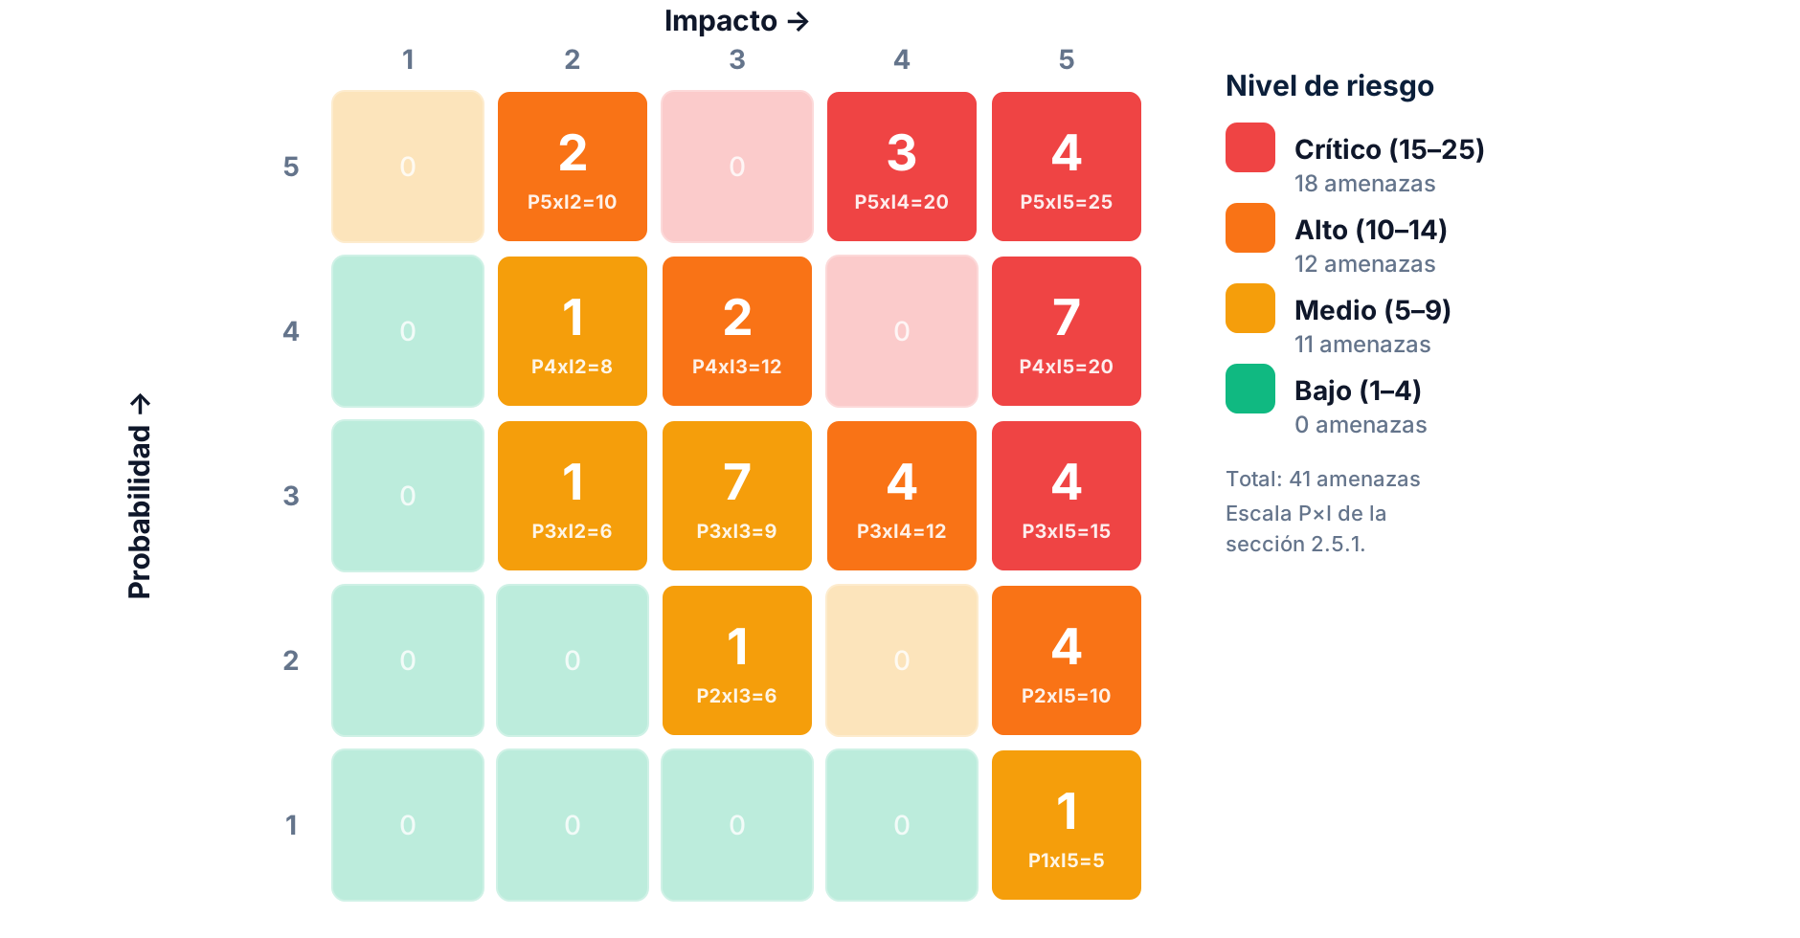
Nota. Elaboración propia (evidencia EVD-2-05). Cada celda indica el número de amenazas con esa combinación de probabilidad e impacto inherentes; el número permite leer la figura sin depender del color. Escala: 1–4 Bajo, 5–9 Medio, 10–14 Alto, 15–25 Crítico.

2.5.4 Riesgos por capa de defensa
Por último, distribuimos los riesgos en las siete capas de defensa en profundidad definidas para Q-Wallet, con la capa 2 dividida en código, aplicación, implementación y perímetro de aplicación. Cada capa tiene al menos un riesgo, de modo que el análisis cubre desde los datos hasta las políticas (Tabla 22). La capa de aplicación (2b) concentra la mayor parte de los riesgos críticos porque allí vive la lógica de negocio: autorización, transferencias y PIN. La capa de datos (1) es la segunda en número de riesgos, por el cifrado en tránsito y en reposo, la exposición en pantalla y los registros.
Tabla 22
Distribución de riesgos inherentes por capa de defensa
Capa | Qué se evalúa | Riesgos | Crít. | Alto | Medio | Bajo | Riesgos (RSK)
1 Datos | Cifrado en reposo y en tránsito, enmascaramiento, llaves | 8 | 0 | 5 | 3 | 0 | RSK-05, RSK-06, RSK-09, RSK-10, RSK-25, RSK-26, RSK-28, RSK-29
2a Código | Validación de entrada, secretos, prácticas seguras | 5 | 3 | 1 | 1 | 0 | RSK-07, RSK-08, RSK-12, RSK-21, RSK-34
2b Aplicación | Lógica de negocio, autenticación y autorización | 11 | 9 | 2 | 0 | 0 | RSK-04, RSK-15, RSK-16, RSK-17, RSK-20, RSK-22, RSK-23, RSK-36, RSK-37, RSK-38, RSK-39
2c Implementación | Dependencias npm, SDK y frameworks | 1 | 1 | 0 | 0 | 0 | RSK-33
2d Perímetro de aplicación | Endpoints, CORS, límites por endpoint | 3 | 1 | 2 | 0 | 0 | RSK-13, RSK-14, RSK-18
3 Host | Contenedores, runtime, dispositivo y estación local | 3 | 1 | 0 | 2 | 0 | RSK-31, RSK-35, RSK-41
4 Red interna | Roles IAM por Lambda, microsegmentación lógica | 2 | 0 | 2 | 0 | 0 | RSK-19, RSK-27
5 Perímetro cloud / red | AWS WAF, throttling, Shield Standard | 2 | 2 | 0 | 0 | 0 | RSK-11, RSK-30
6 Seguridad física | Centros de datos AWS, dispositivo físico | 2 | 0 | 0 | 2 | 0 | RSK-01, RSK-02
7 Políticas y concientización | MFA, DevSecOps, incidentes, capacitación | 4 | 1 | 0 | 3 | 0 | RSK-03, RSK-24, RSK-32, RSK-40
Total |  | 41 | 18 | 12 | 11 | 0
Nota. Elaboración propia a partir de la Tabla 21. Crít. = Crítico.
Los riesgos de las capas de red interna (4), perímetro cloud (5) y seguridad física (6) son pocos porque la arquitectura sin servidor delega en AWS buena parte de esas capas: no hay red privada ni servidores propios, y la segmentación se logra con un rol IAM por Lambda. Esa delegación no elimina el riesgo, sino que lo traslada a la configuración de la cuenta, que se trata en las capas 1, 4 y 5 mediante Terraform revisado por Checkov.

2.5.5 Riesgo residual proyectado y tratamiento
Para cerrar el análisis proyectamos el riesgo residual de cada amenaza, es decir, el riesgo que esperamos que quede cuando el control asignado en la Tabla 17 esté implementado. Para cada amenaza volvimos a estimar la probabilidad y el impacto con la misma escala de la sección 2.5.1, suponiendo el control en funcionamiento, y registramos el resultado en el modelo de amenazas junto a la mitigación. Es una proyección y no una medición: ISO/IEC 27005:2022 (ISO e IEC, 2022b) indica que el riesgo residual se evalúa después de aplicar el tratamiento, por lo que el mapa definitivo lo elaboraremos con la evidencia de las pruebas de los controles y de los casos de abuso.
La Figura 6 muestra el resultado. Los riesgos Críticos pasan de 18 a 0, los Altos de 12 a 1, los Medios de 11 a 26 y los Bajos de 0 a 14; la suma de los puntajes P×I de las 41 amenazas baja de 580 a 207, una reducción de 64 %. La mayoría de los controles de diseño son preventivos: hacen más difícil que la amenaza ocurra, pero no reducen el daño si llega a ocurrir. Por eso 32 amenazas bajan solo su probabilidad, 7 bajan también su impacto (AME-04, AME-11, AME-15, AME-19, AME-20, AME-33 y AME-35) y 2 no cambian por su tratamiento (AME-01 y AME-31). En consecuencia, 15 riesgos quedan en la celda P1 × I5 = 5 (Medio): 14 porque su probabilidad baja al mínimo y RSK-01, que ya partía de ahí; en todos, el impacto sigue siendo máximo, como en el acceso a cuentas ajenas (AME-17) o la exposición de secretos (AME-34). Bajarlos a nivel Bajo exigiría reducir el impacto, por ejemplo con límites de monto por transferencia, lo que dejamos como recomendación.
Figura 6
Mapa de calor del riesgo residual proyectado de Q-Wallet
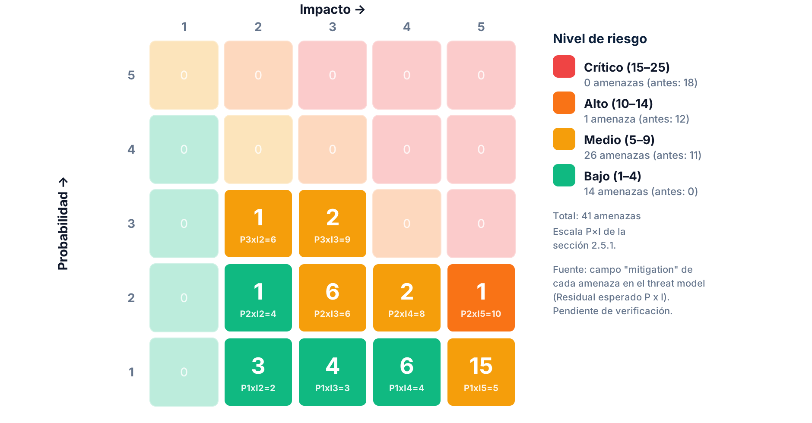
Nota. Elaboración propia (evidencia EVD-2-07) a partir del riesgo residual esperado registrado para cada amenaza en el modelo de amenazas T2. Mismo formato y escala que la Figura 5: cada celda indica el número de amenazas con esa combinación de probabilidad e impacto residuales. Proyección; el residual verificado con pruebas está en la sección 5.6 (Figura 15).
Para decidir qué residual es tolerable definimos un criterio de aceptación del riesgo, como pide ISO/IEC 27005:2022: un riesgo residual Bajo se acepta; uno Medio se acepta con la aprobación del propietario del activo y seguimiento en el SIEM (en RSK-31, cuyo activo es el propio SIEM, el seguimiento es una revisión manual semanal de los eventos que conserva CloudTrail); uno Alto no se acepta sin un plan de tratamiento con plazo, y uno Crítico no se acepta. La Tabla 23 compara, riesgo por riesgo, el valor inherente con el residual proyectado y el tratamiento. Los 39 riesgos que se mitigan reducen su puntaje. Los dos restantes no cambian, y es coherente con su tratamiento: RSK-01 y RSK-31 se aceptan, por lo que no se aplica un control adicional: RSK-01 queda en 5 y RSK-31 en 9, ambos de nivel Medio y dentro del criterio.
El único residual Alto es RSK-32 (compromiso del pipeline de despliegue). Su impacto se mantiene en 5, porque quien controle el pipeline puede publicar código en producción, y su probabilidad baja solo a 2: el despliegue por OIDC y la fijación de las GitHub Actions por SHA (CTRL-21) eliminan las llaves estáticas, pero la regla de la rama principal no exige la aprobación de otro integrante y la cadena de suministro de las Actions depende de terceros. Según el criterio anterior, este residual no se acepta. El plan de tratamiento refuerza CTRL-21 en la fase de arquitectura, antes del primer despliegue del pipeline a AWS, con tres medidas: un entorno de despliegue protegido en GitHub que exija la aprobación de un segundo integrante, una política de confianza OIDC que solo admita ese entorno y la rama principal, y un rol de despliegue con el mínimo de permisos. Con ese refuerzo esperamos llevar la probabilidad a 1 y el riesgo a 5 (Medio).
Por último, que ningún riesgo inherente quede en nivel Bajo no se debe al redondeo hacia arriba de la conversión de la sección 2.5.1. Si redondeáramos al entero más cercano, solo una amenaza (AME-41) bajaría a Bajo. La causa está en el alcance del modelo: solo registramos amenazas que afectan dinero, datos personales o la disponibilidad de la plataforma, por lo que el impacto mínimo es 2 y la única amenaza con probabilidad 1 tiene impacto 5. El redondeo hacia arriba es una decisión conservadora: ante la duda, preferimos no subestimar un riesgo.
En síntesis, el riesgo inherente de Q-Wallet (18 riesgos críticos, 12 altos y 11 medios, con una suma de 580) no es aceptable sin controles. Con los 23 controles de diseño, la proyección lo lleva a 0 críticos, 1 alto, 26 medios y 14 bajos, con una suma de 207, lo que cumple el criterio de aceptación salvo por RSK-32, que tiene un plan de tratamiento con plazo. Esta conclusión era provisional: el riesgo residual verificado con las pruebas de los controles y de los casos de abuso está en la sección 5.6, y el dictamen, en la sección 6.1.
Tabla 23
Riesgo inherente y residual proyectado por riesgo
RSK | Amenaza (AME) | Inherente P×I | Nivel | Residual P×I | Nivel | Tratamiento
RSK-01 | AME-01 Indisponibilidad de la región us-east-1 | 1×5 = 5 | Medio | 1×5 = 5 | Medio | Aceptar
RSK-02 | AME-02 Uso de la app desde un dispositivo perdido o robado | 3×3 = 9 | Medio | 1×3 = 3 | Bajo | Mitigar
RSK-03 | AME-03 Ingeniería social contra personal de soporte | 3×3 = 9 | Medio | 2×3 = 6 | Medio | Mitigar
RSK-04 | AME-04 Toma de cuenta con credenciales obtenidas por phishing | 4×5 = 20 | Crítico | 2×4 = 8 | Medio | Mitigar
RSK-05 | AME-05 Modificación de una transferencia en tránsito | 3×4 = 12 | Alto | 1×4 = 4 | Bajo | Mitigar
RSK-06 | AME-06 Intercepción de tokens y datos personales | 3×4 = 12 | Alto | 1×4 = 4 | Bajo | Mitigar
RSK-07 | AME-07 Ingeniería inversa y hooking de la app | 3×3 = 9 | Medio | 2×3 = 6 | Medio | Mitigar
RSK-08 | AME-08 Secretos embebidos en el APK | 4×5 = 20 | Crítico | 1×5 = 5 | Medio | Mitigar
RSK-09 | AME-09 Exposición de saldo en capturas y vista de apps recientes | 4×2 = 8 | Medio | 1×2 = 2 | Bajo | Mitigar
RSK-10 | AME-10 Extracción de tokens del almacenamiento del dispositivo | 3×3 = 9 | Medio | 2×3 = 6 | Medio | Mitigar
RSK-11 | AME-11 Saturación de la API y consumo de costo | 5×4 = 20 | Crítico | 3×3 = 9 | Medio | Mitigar
RSK-12 | AME-12 Envío de cargas maliciosas y entradas malformadas | 3×4 = 12 | Alto | 1×4 = 4 | Bajo | Mitigar
RSK-13 | AME-13 Ruta publicada sin Cognito Authorizer | 4×5 = 20 | Crítico | 1×5 = 5 | Medio | Mitigar
RSK-14 | AME-14 Mensajes de error con detalle interno | 5×2 = 10 | Alto | 1×2 = 2 | Bajo | Mitigar
RSK-15 | AME-15 Credential stuffing contra el managed login | 5×4 = 20 | Crítico | 2×3 = 6 | Medio | Mitigar
RSK-16 | AME-16 Token JWT alterado o falsificado | 3×5 = 15 | Crítico | 1×5 = 5 | Medio | Mitigar
RSK-17 | AME-17 Lectura de movimientos de una cuenta ajena (BOLA) | 5×5 = 25 | Crítico | 1×5 = 5 | Medio | Mitigar
RSK-18 | AME-18 Consulta sin límite en movimientos | 4×3 = 12 | Alto | 1×3 = 3 | Bajo | Mitigar
RSK-19 | AME-19 Rol IAM de Lambda con permisos excesivos | 2×5 = 10 | Alto | 1×4 = 4 | Bajo | Mitigar
RSK-20 | AME-20 Enumeración de usuarios por número de teléfono | 5×4 = 20 | Crítico | 3×2 = 6 | Medio | Mitigar
RSK-21 | AME-21 Asignación masiva de atributos en PATCH /me | 4×5 = 20 | Crítico | 1×5 = 5 | Medio | Mitigar
RSK-22 | AME-22 Modificación de presupuestos de otro usuario | 5×2 = 10 | Alto | 1×2 = 2 | Bajo | Mitigar
RSK-23 | AME-23 Acceso de un cliente a /admin/* (BFLA) | 5×5 = 25 | Crítico | 1×5 = 5 | Medio | Mitigar
RSK-24 | AME-24 Acciones administrativas sin trazabilidad | 3×3 = 9 | Medio | 2×3 = 6 | Medio | Mitigar
RSK-25 | AME-25 Tokens o datos personales escritos en logs | 3×4 = 12 | Alto | 1×4 = 4 | Bajo | Mitigar
RSK-26 | AME-26 Acceso a datos en reposo o a exportaciones de DynamoDB | 2×5 = 10 | Alto | 1×5 = 5 | Medio | Mitigar
RSK-27 | AME-27 Lectura de secretos por un rol no autorizado | 2×5 = 10 | Alto | 1×5 = 5 | Medio | Mitigar
RSK-28 | AME-28 Deshabilitación o eliminación programada de la CMK | 2×5 = 10 | Alto | 1×5 = 5 | Medio | Mitigar
RSK-29 | AME-29 Borrado o alteración de CloudTrail para ocultar actividad | 2×3 = 6 | Medio | 1×3 = 3 | Bajo | Mitigar
RSK-30 | AME-30 Bucket S3 público con registros o estado de Terraform | 4×5 = 20 | Crítico | 1×5 = 5 | Medio | Mitigar
RSK-31 | AME-31 SIEM local apagado o comprometido | 3×3 = 9 | Medio | 3×3 = 9 | Medio | Aceptar
RSK-32 | AME-32 Compromiso del pipeline de despliegue | 3×5 = 15 | Crítico | 2×5 = 10 | Alto | Mitigar
RSK-33 | AME-33 Dependencia npm vulnerable o maliciosa | 4×5 = 20 | Crítico | 2×4 = 8 | Medio | Mitigar
RSK-34 | AME-34 Secretos en el historial de un repositorio público | 5×5 = 25 | Crítico | 1×5 = 5 | Medio | Mitigar
RSK-35 | AME-35 Imagen de contenedor alterada o con base vulnerable | 3×5 = 15 | Crítico | 1×4 = 4 | Bajo | Mitigar
RSK-36 | AME-36 Monto negativo, decimal o fuera de rango | 4×5 = 20 | Crítico | 1×5 = 5 | Medio | Mitigar
RSK-37 | AME-37 Transferencia desde una cuenta origen ajena | 5×5 = 25 | Crítico | 1×5 = 5 | Medio | Mitigar
RSK-38 | AME-38 Fuerza bruta del PIN de transacción | 4×3 = 12 | Alto | 1×3 = 3 | Bajo | Mitigar
RSK-39 | AME-39 Doble gasto por solicitudes concurrentes | 3×5 = 15 | Crítico | 1×5 = 5 | Medio | Mitigar
RSK-40 | AME-40 Cliente niega haber realizado una transferencia | 3×2 = 6 | Medio | 2×2 = 4 | Bajo | Mitigar
RSK-41 | AME-41 Lectura de los registros de AWS con las credenciales del SIEM local | 3×3 = 9 | Medio | 2×3 = 6 | Medio | Mitigar
Total | 41 riesgos | Suma 580 |  | Suma 207
Nota. Elaboración propia a partir del modelo de amenazas T2. P × I = probabilidad por impacto; el residual es la proyección con el control de la Tabla 17 implementado y se verificó con pruebas en la sección 5.6. La distribución por nivel está en las Figuras 5 y 6.

3. Evaluación de seguridad
Esta sección reúne las pruebas que hicimos sobre la aplicación, su código y la nube. Las secciones 3.1 a 3.3 corresponden a la Fase 4 del enunciado: el pentest de caja negra desde internet, el de caja gris y blanca contra los controles y la evaluación OWASP API Top 10. Las secciones 3.4 y 3.5 corresponden a la Fase 3 (desarrollo seguro y automatización DevSecOps): el análisis estático de código (SAST) y el análisis de composición de software (SCA). La sección 3.6 evalúa la arquitectura cloud.
Como Q-Wallet se construyó con todos los controles desde el diseño, el pentest no busca una versión vulnerable: busca demostrar que cada control funciona. La evidencia de cada prueba es el bloqueo (401, 403, 404, 413, 422, 423 o el rechazo de TLS), y cualquier debilidad real que aparezca se registra como hallazgo (HAL) y se corrige.

3.1 Pentesting caja negra
En la prueba de caja negra atacamos la aplicación desde internet, sin credenciales ni acceso al código, como lo haría un atacante externo. El objetivo es mapear la superficie expuesta y comprobar que no hay forma de entrar sin autenticarse. Las pruebas corren de forma automática en el flujo pentest.yml de GitHub Actions, con un rol de AWS de solo lectura asumido por OIDC, y publican su evidencia en el issue «Evidencias Pentest» del repositorio.
Reglas de enfrentamiento. Respetamos la política de pruebas de penetración de AWS: solo se prueban servicios autorizados (API Gateway, Lambda y WAF), el login administrado de Cognito queda fuera de alcance, y está prohibida cualquier inundación de solicitudes (incluso simulada). Por eso el escaneo es acotado: Nmap con tiempo lento sobre unos pocos puertos, ZAP en modo baseline (pasivo, sin escaneo activo ni fuzzing) y ráfagas cortas contra umbrales bajos cuando hay que mostrar un bloqueo. El WAF permanece apagado en esta fase (se enciende y se prueba en la Fase 5, por costo).
Tabla 24
Herramientas y alcance de la prueba de caja negra
Herramienta | Qué prueba | Resultado
Nmap 7.9x (sin inundación, ‑T2) | Puertos abiertos y cifrados TLS del endpoint | Solo 443 abierto; TLS 1.3 únicamente
OpenSSL s_client | Negociación de versiones de TLS | TLS 1.3 aceptado; TLS 1.2 rechazado
curl sin token | Respuesta de las rutas protegidas sin credenciales | 401/403 en todas las rutas
OWASP ZAP (baseline pasivo) | Araña y reglas pasivas sobre la API | Sin rutas abiertas; alertas de configuración revisadas
Nota. Ejecución automática en pentest.yml (rol de solo lectura, OIDC). La prueba de TLS y la respuesta 401 sin token ya están verificadas en el despliegue (EVD-3-12, issue «Evidencias AWS»). La salida completa de Nmap y ZAP se publica en el issue «Evidencias Pentest» (EVD-4-01 y EVD-4-02) y se adjunta al ensamblar el informe final.
Resultado. La única superficie expuesta a internet es un endpoint HTTPS en el puerto 443 (API Gateway, solo TLS 1.3), protegido por el authorizer de Cognito en las 18 rutas. Sin un token válido, toda ruta responde 401. No hay puertos de administración abiertos (SSH, RDP), ni bases de datos públicas, ni servidores EC2 encendidos, ni NAT Gateway, ni dominio propio; las Lambdas y DynamoDB no son alcanzables desde internet. La Figura 7 resume el perímetro del software (punto 4 de la Fase 4: delimitación del perímetro).
Figura 7
Perímetro del software: superficie de ataque expuesta a internet
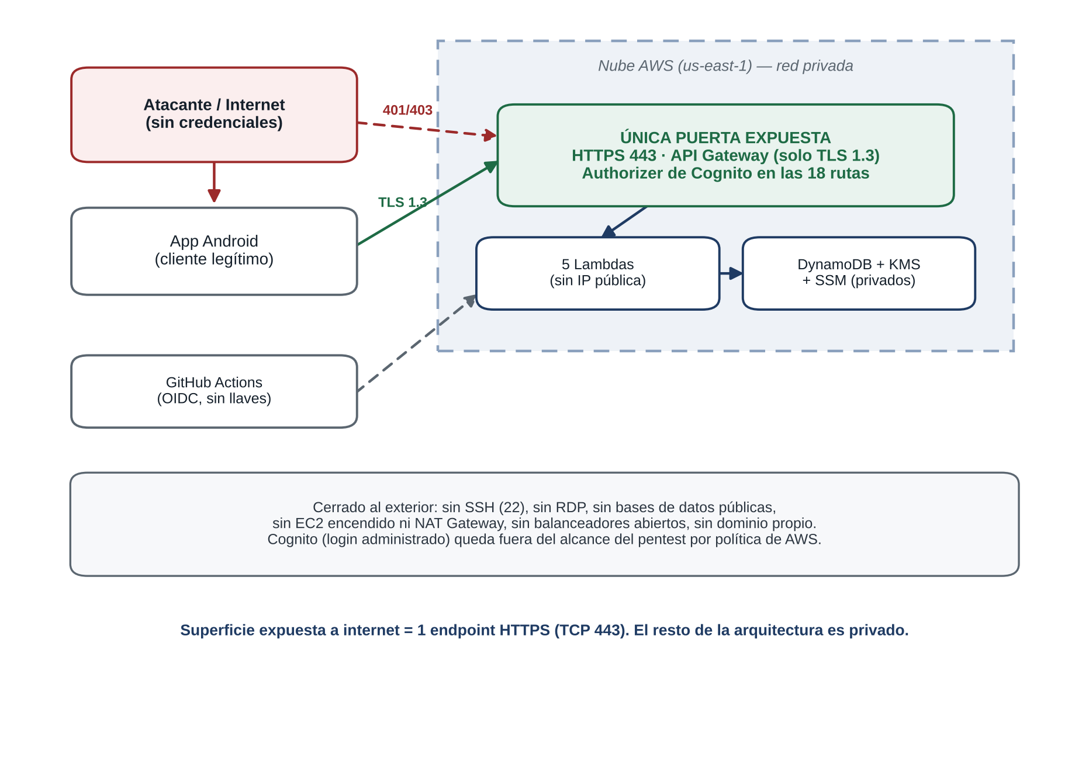
Nota. Elaboración propia. La única puerta expuesta es HTTPS 443 en API Gateway (solo TLS 1.3, authorizer de Cognito). El resto de la arquitectura es privado. Script scripts/bloque4_diagrama_perimetro.py.

3.2 Pentesting caja gris / blanca
En la prueba de caja gris y blanca usamos el conocimiento de la arquitectura, de la API y del código fuente para atacar la lógica de autenticación y, sobre todo, el control de acceso roto (BOLA e IDOR), que es el riesgo número uno del OWASP API Security Top 10. Montamos un arnés de pruebas (carpeta services/pentest) que ejecuta cada caso de abuso contra los mismos manejadores que se despliegan, con repositorios en memoria que imitan las condiciones de DynamoDB. El arnés corre en GitHub Actions dentro de las pruebas del flujo DevSecOps: si un control se rompiera, la prueba falla y el flujo se pone en rojo.
La Tabla 25 presenta los casos de abuso que dependen del servidor y su resultado. Los casos que dependen del dispositivo o de la nube (CA-07 extracción de tokens, CA-08 MITM y certificate pinning, CA-10 Frida y detección de root con freeRASP, CA-11 secretos en el APK, CA-12 payloads del WAF y CA-16 saturación con la regla rate-based) se ejecutan en la Fase 5, cuando se enciende el WAF y se prueba la app en el dispositivo.

Tabla 25
Casos de abuso ejecutados contra los controles (caja gris)
Caso | Abuso probado | Control | Respuesta esperada | Resultado
CA‑01 | Leer los movimientos de una cuenta ajena (svc‑accounts) | CTRL‑01 | 404 no encontrado | Bloqueado (404)
CA‑01 | Consultar una transferencia de la que no se es origen ni destino | CTRL‑01 | 404 no encontrado | Bloqueado (404)
CA‑01 | Listar presupuestos de otro usuario (svc‑budgets) | CTRL‑01 | Lista vacía (la llave usa el sub) | Bloqueado (0 ajenos)
CA‑02 | Fuerza bruta del PIN de transacción | CTRL‑02 | Bloqueo de 15 min al 5.º fallo | Bloqueado (5x403 y 423)
CA‑03 | Exponer teléfono o userId en las respuestas | CTRL‑03 | Datos enmascarados, sin userId | Bloqueado (enmascarado)
CA‑04 | Mass assignment: PATCH /me con role=admin | CTRL‑04 | 400 por campo no permitido | Bloqueado (400)
CA‑05 | Exfiltración por paginación (limit alto) | CTRL‑05 | Rechazo o tope de 50 | Bloqueado (400)
CA‑05 | Cursor de paginación armado para otra cuenta | CTRL‑05 | 400 solicitud inválida | Bloqueado (400)
CA‑06 | Doble gasto: 10 solicitudes con la misma Idempotency‑Key | CTRL‑06 | Una sola transferencia | Bloqueado (1 aplicada)
CA‑09 | Acceder a /admin como cliente (sin grupo admins) | CTRL‑14 | 403 y auditoría del intento | Bloqueado (3x403 auditados)
CA‑13 | Token JWT con la firma alterada | CTRL‑18 | 401 no autenticado | Bloqueado (401)
Nota. Arnés services/pentest/pentest.test.ts, ejecutado con vitest contra los manejadores reales (evidencia EVD-4-05). Los 11 casos de servidor quedaron bloqueados; ninguno movió dinero ni expuso datos de otro usuario. Los casos de dispositivo y de WAF se ejecutan en la Fase 5.

La prueba confirma que cada control hace lo que dice y, además, que no rompe el caso legítimo: la cuenta propia sí responde 200, el administrador real sí entra a /admin y ve los correos enmascarados, y una transferencia válida con su PIN correcto se aplica una sola vez. Un detalle importante del control de acceso: pedir un recurso ajeno responde 404, no 403, para no confirmarle al atacante que el recurso existe.

3.3 Evaluación de APIs (OWASP API Top 10)
Evaluamos la API contra el OWASP API Security Top 10 en su versión 2023. Para cada riesgo aplicable escribimos al menos una prueba contra los manejadores reales; la evidencia es el bloqueo. La Tabla 26 resume la cobertura: ocho riesgos aplican y quedaron cubiertos, y dos no aplican a esta arquitectura, con su justificación.

Tabla 26
Cobertura del OWASP API Security Top 10 (2023)
Riesgo | Nombre | Control | Prueba y resultado
API1:2023 | Broken Object Level Authorization (BOLA) | CTRL‑01 | Recurso ajeno responde 404 en cuentas, transferencias y presupuestos. Bloqueado.
API2:2023 | Broken Authentication | CTRL‑18, CTRL‑02 | Sin token, firma alterada o sub cruzado: 401. Fuerza bruta del PIN: bloqueo al 5.º fallo. Bloqueado.
API3:2023 | Broken Object Property Level Authorization | CTRL‑04, CTRL‑03 | Campo no permitido (mass assignment): 400. Teléfono y userId enmascarados. Bloqueado.
API4:2023 | Unrestricted Resource Consumption | CTRL‑05, CTRL‑04 | Paginación con tope de 50, cursor ajeno rechazado y cuerpo mayor a 8 KiB: 413. Bloqueado.
API5:2023 | Broken Function Level Authorization (BFLA) | CTRL‑14 | Cliente en cada ruta /admin: 403 y auditoría del intento. Bloqueado.
API6:2023 | Unrestricted Access to Sensitive Business Flows | CTRL‑06, CTRL‑04 | Idempotencia y carrera: una sola transferencia. Monto sobre el tope: 422. Bloqueado.
API7:2023 | Server Side Request Forgery (SSRF) | No aplica | Ninguna Lambda hace peticiones a URLs que elige el usuario; la única salida es a servicios de AWS por SDK, con endpoints fijos.
API8:2023 | Security Misconfiguration | CTRL‑13 | Cabeceras de seguridad (HSTS, nosniff, DENY, CSP) en toda respuesta, sin CORS; errores genéricos con correlationId. Bloqueado.
API9:2023 | Improper Inventory Management | CTRL‑13 | Ruta o método no declarado: 404 genérico, sin filtrar rutas internas ni versiones. Bloqueado.
API10:2023 | Unsafe Consumption of APIs | No aplica | No se consumen APIs de terceros con datos del usuario; la verificación del JWT usa el JWKS de Cognito (dominio fijo, firma validada).
Nota. Arnés services/pentest (evidencia EVD-4-04): 18 pruebas sobre los ocho riesgos aplicables, todas bloqueadas. La numeración de los riesgos es la del OWASP API Security Top 10 2023.

3.4 SAST (código móvil y backend)
Analizamos el código fuente de la app Android (carpeta mobile) y de los cinco microservicios (carpeta services) con dos herramientas distintas, para que una cubra lo que la otra no ve. Semgrep busca patrones con reglas públicas de la comunidad y con reglas propias que escribimos para Q-Wallet. CodeQL, el motor de GitHub, compila el código a una base de datos y sigue el recorrido de los datos desde la entrada hasta funciones peligrosas (análisis de flujo; GitHub, s. f.). Ambas corren en GitHub Actions en cada pull request, en cada cambio de la rama main y cada lunes; el resultado se publica en la pestaña de seguridad del repositorio y como comentario del pull request. La Tabla 27 resume la ejecución sobre el código de la Fase 3.
Tabla 27
Resultado del análisis estático de código (SAST)
Herramienta | Alcance | Reglas | Hallazgos | Graves | Compuerta
Semgrep 1.179.0 | services y mobile (TypeScript, TSX, Dockerfile) | 608 públicas + 7 propias | 0 | 0 | Pasa
CodeQL (security‑extended) | services y mobile (JavaScript y TypeScript) | 103 | 0 | 0 | Pasa
Nota. Grave = nivel error o severidad de seguridad de 7.0 o más (escala CVSS que usan ambas herramientas); un hallazgo grave detiene el flujo. Reglas públicas de Semgrep: p/owasp-top-ten, p/nodejs, p/typescript, p/javascript, p/react, p/secrets y p/dockerfile. Ejecución del 30 de octubre de 2026 sobre el pull request 36 (evidencias EVD-3-02 y EVD-3-03).
Cero hallazgos no significa que el código no tenga errores: significa que ninguna regla encontró un patrón inseguro conocido. Por eso no nos quedamos con ese resultado. Primero, escribimos siete reglas propias que convierten controles de diseño en verificaciones automáticas (Tabla 28): si alguien vuelve a escribir, por ejemplo, un Scan de DynamoDB o un console.log del cuerpo de la solicitud, el flujo falla aunque las reglas públicas no lo marquen. Segundo, para comprobar que esas reglas sí detectan lo que dicen, el flujo corre semgrep --test sobre un archivo con casos buenos y malos (Semgrep, s. f.); las siete pasaron. Tercero, el SAST no entiende la lógica de negocio (por ejemplo, si un usuario puede leer la cuenta de otro). Eso lo cubren las pruebas unitarias por control de la sección 4.4 y, desde afuera, las pruebas de caja gris de la Fase 4.
Tabla 28
Reglas propias de Semgrep para Q-Wallet
Regla | Qué detecta | Control
qwallet‑dynamodb‑scan | Uso de ScanCommand (lee toda una tabla) | CTRL‑05
qwallet‑log‑cuerpo‑solicitud | console.* con el cuerpo o las cabeceras de la solicitud | CTRL‑09
qwallet‑comparacion‑pin‑directa | Comparar el PIN o su hash con === | CTRL‑02
qwallet‑aleatorio‑inseguro | Math.random() en el backend | CTRL‑06
qwallet‑cuerpo‑sin‑zod | JSON.parse del cuerpo sin esquema de validación | CTRL‑04
qwallet‑zod‑sin‑strict | Esquema z.object sin .strict() | CTRL‑04
qwallet‑access‑control‑allow‑origin | Cabecera CORS en las respuestas de la API | CTRL‑13
Nota. Archivo .semgrep/qwallet.yml del repositorio; sus casos de prueba están en .semgrep/qwallet.ts. Todas son de nivel error salvo qwallet-zod-sin-strict (aviso).

3.5 SCA (dependencias móviles y backend)
El análisis de composición revisa las bibliotecas de terceros contra bases de vulnerabilidades públicas. Revisamos tres cosas: las dependencias de los microservicios, las de la app Android y las imágenes de contenedor de las Lambdas. Para las dos primeras usamos npm audit (base de avisos de GitHub) con una compuerta propia y Trivy como segunda opinión; para las imágenes usamos Trivy (Aqua Security, s. f.). La compuerta (CTRL-10) falla con cualquier aviso High o Critical que no tenga una excepción aprobada y vigente. Cada excepción vive en el repositorio con su motivo y una fecha límite; al vencer, el flujo vuelve a fallar. La Tabla 29 muestra los resultados.
Tabla 29
Resultado del análisis de composición de software (SCA)
Componente | Herramienta | Crítica | Alta | Media | Baja | Compuerta
Microservicios (services) | npm audit / Trivy 0.75.0 | 0 | 0 | 0 | 0 | Pasa
App Android (mobile), antes | npm audit | 0 | 7 | 4 | 5 | Falla (zod 4.6.5)
App Android (mobile), después | npm audit | 0 | 7 | 4 | 5 | Pasa con 3 excepciones
Imágenes de Lambda, antes | Trivy 0.75.0 | 0 | 24 | 28 | 4 | Falla
Imágenes de Lambda, después | Trivy 0.75.0 | 0 | 0 | 1 | 0 | Pasa
Nota. npm audit cuenta paquetes afectados; en la app, los 7 paquetes de severidad alta vienen de 3 avisos distintos (Tabla 30). En las imágenes las cifras son por imagen (las cinco dan lo mismo) y la compuerta solo bloquea las altas o críticas que ya tienen corrección. La única media que queda es ca-certificates del sistema operativo base (Amazon Linux 2023), que se corrige cuando AWS publique la imagen nueva. Trivy, como segunda opinión sobre las dependencias, coincide: 0 en los microservicios y 5 en la app (2 altas: decode-uri-component y node-forge, las mismas de HAL-02 y HAL-03). Evidencias EVD-3-04 y EVD-3-05.
Todo hallazgo real se registró con un identificador HAL y su tratamiento (Tabla 30). El más relevante fue HAL-01: la versión de zod que fijamos el 3 de octubre (4.6.5) está afectada por el aviso GHSA-mrhx-c7xc-m3w5 (agotamiento de memoria al validar listas muy grandes), publicado el 1 de octubre (GitHub, 2026); no lo notamos al fijarla y apareció al correr npm audit para armar la compuerta. Es el caso que el análisis automático evita. La subimos a 4.6.7 en la app y en los microservicios, y además todos nuestros esquemas limitan el tamaño del cuerpo y de las listas. Para demostrar que la compuerta funciona, abrimos un pull request de prueba (número 37) que volvía a poner zod 4.6.5 en los microservicios: la etapa SCA falló con ese aviso y el pull request quedó bloqueado (evidencia EVD-3-10).
Tabla 30
Hallazgos de SAST, SCA e imágenes y su tratamiento
HAL | Hallazgo | Severidad | Tratamiento | Estado
HAL‑01 | zod 4.6.5 en la app y en la versión fijada para los microservicios (GHSA‑mrhx‑c7xc‑m3w5) | Alta | Mitigar: zod 4.6.7 | Cerrado
HAL‑02 | decode‑uri‑component 0.2.2 dentro de expo‑router 57 (GHSA‑qr28‑fpjm‑wq7f): congela la app con un enlace malformado | Alta | Aceptar hasta el 31‑ene‑2027 (renovado el 10‑nov): corregirlo exige Expo SDK 58 | Aceptado
HAL‑03 | node‑forge 1.4.0 y zod 3.25.76 dentro de la herramienta de compilación de Expo (@expo/cli) | Alta | Aceptar: no van dentro del APK | Aceptado
HAL‑04 | La pantalla de bienvenida decía «cifrado de extremo a extremo» y «cumplimiento JM‑104‑2021» | Baja | Mitigar: texto corregido | Cerrado
HAL‑05 | Imagen base de Lambda con 24 vulnerabilidades altas corregibles en npm, el emulador local y el SDK que trae el runtime | Alta | Mitigar: digest vigente y se quitan esos componentes | Cerrado
Nota. Las excepciones de HAL-02 y HAL-03 están en mobile/excepciones-sca.json, valen solo para la copia indirecta del paquete, las aprobó el dueño del riesgo y vencían el 28 de noviembre de 2026; el 10 de noviembre el dueño del riesgo las renovó hasta el 31 de enero de 2027, plazo para corregirlas con Expo SDK 58 (sección 6.3). HAL-04 se encontró por revisión manual del código. El registro completo está en docs/REGISTRO_RIESGOS.md, sección D.2.
OWASP Dependency-Check y Snyk, que sugiere el enunciado, quedaron integrados en el flujo pero solo corren si existen sus llaves de acceso (NVD_API_KEY y SNYK_TOKEN), que todavía no creamos. La cobertura actual no depende de ellos: npm audit y Trivy consultan la base de avisos de GitHub y la de Aqua Security, y Dependabot vigila el repositorio todos los días.

3.6 Evaluación de arquitectura cloud
Por último evaluamos la configuración de la nube con acceso a la arquitectura (caja blanca). Combinamos dos fuentes: el análisis de infraestructura como código con Checkov, que ya corre en cada cambio, y un escaneo de la cuenta desplegada con Prowler, que corre en pentest.yml con el rol de solo lectura. A esto se suman las verificaciones automáticas del despliegue (menor privilegio de IAM, cifrado en reposo y TLS). La Tabla 31 resume los aspectos evaluados y su evidencia.
Tabla 31
Evaluación de la arquitectura cloud
Aspecto | Herramienta o evidencia | Resultado
IaC (Terraform y Dockerfile) | Checkov 3.3.22 (EVD‑3‑06) | 282 verificaciones pasan, 0 fallan, 39 omitidas con motivo
Menor privilegio de IAM | Simulador de políticas (EVD‑3‑11) | Cada Lambda solo toca sus tablas; ninguna tiene Scan
Cifrado en reposo | KMS y DynamoDB (EVD‑5‑04) | CMK propia con rotación; 8 tablas cifradas con PITR
Solo TLS 1.3 en tránsito | Prueba de TLS (EVD‑3‑12) | TLS 1.3 aceptado, 1.2 rechazado
Postura de la cuenta | Prowler (EVD‑3‑09, pentest.yml) | Escaneo de solo lectura sobre los servicios de Q‑Wallet; hallazgos en el issue «Evidencias Pentest»
Perímetro de red | Nmap y mapeo (EVD‑4‑01, Figura 7) | Un solo endpoint HTTPS expuesto; el resto privado
Nota. Prowler corre con un rol de AWS de solo lectura (SecurityAudit y ViewOnlyAccess) asumido por OIDC, acotado a los servicios del proyecto. Su reporte, con el número de cuenta y los ARN tapados, se publica en el issue «Evidencias Pentest» y se integra a esta sección al ensamblar el informe final; cualquier hallazgo real se registra como HAL y se corrige.
En conjunto, la evaluación de arquitectura muestra una cuenta con menor privilegio real (cada rol solo puede tocar lo suyo), cifrado con llave propia, tránsito solo por TLS 1.3 y una superficie de ataque mínima. El escaneo con Prowler completa la foto con las verificaciones de referencia de la industria (CIS) sobre la cuenta desplegada.

4. Mitigación y ciberseguridad

4.1 Rediseño arquitectónico cloud seguro
Como Q-Wallet se diseñó segura desde el inicio, el rediseño no corrige una versión vulnerable: fija la arquitectura definitiva que planteamos en la sección 1.5 y la convierte en infraestructura como código. Escribimos toda la arquitectura en Terraform (carpeta infra del repositorio) y la desplegamos en la región us-east-1 desde GitHub Actions, sin llaves de acceso guardadas. Así, lo que describe esta sección es lo mismo que existe en la cuenta de AWS y lo mismo que revisa Checkov en la sección 4.5.

4.1.1 Flujo de datos del cliente a la base de datos
La Figura 8 muestra el recorrido de una solicitud desde la app Android hasta DynamoDB. Las flechas verdes son datos del usuario y las azules punteadas son verificaciones que hace la plataforma. Las zonas punteadas son las fronteras de confianza TB1 a TB6 de la sección 1.5. La Tabla 32 describe cada paso numerado y el control que lo protege.

Figura 8
Arquitectura de seguridad cloud de Q-Wallet con el flujo de datos numerado
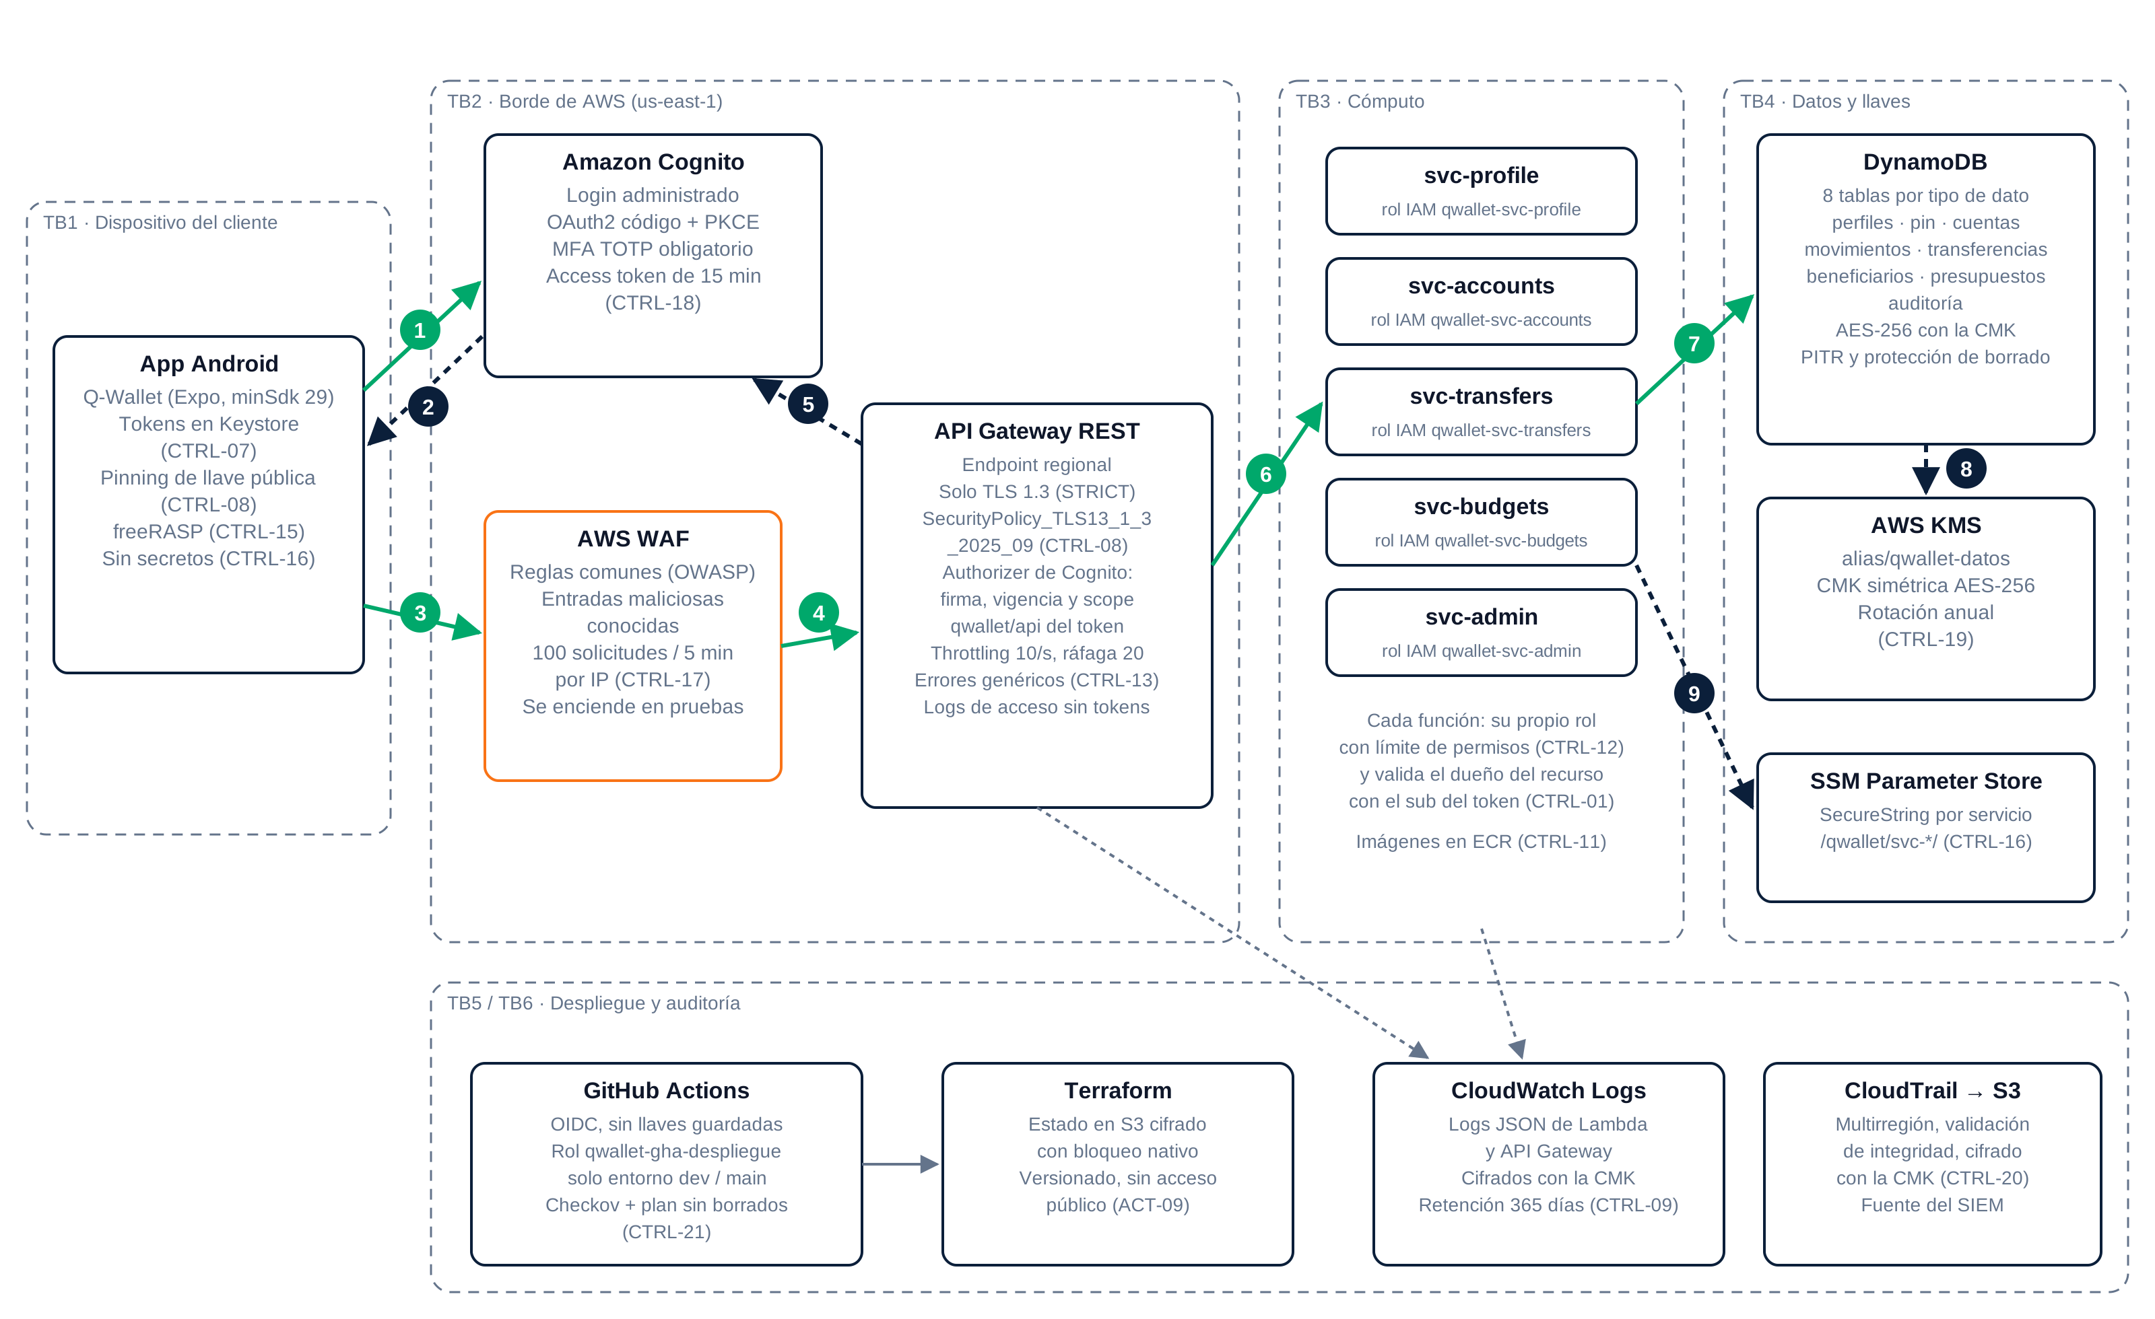
Nota. Elaboración propia a partir del Terraform del repositorio (carpeta infra). Las flechas verdes son datos del usuario; las azules punteadas, verificaciones de la plataforma; las grises, despliegue y registros. El WAF se enciende solo durante pruebas y capturas por costo.

Tabla 32
Pasos del flujo de datos y control aplicado en cada uno
Paso | Origen → destino | Qué viaja | Cómo se protege | Control
1 | App → Cognito | Usuario, contraseña y código TOTP | Login administrado de Cognito con OAuth2 código de autorización y PKCE; la app no ve la contraseña | CTRL‑18
2 | Cognito → App | Access token (15 min), ID token y refresh token (12 h, con rotación) | Tokens firmados por Cognito; la app los guarda en el Keystore de Android | CTRL‑07, CTRL‑18
3 | App → AWS WAF | Solicitud HTTPS con el access token | Solo TLS 1.3 y pinning de la llave pública; el WAF filtra ataques comunes y limita a 100 solicitudes por IP en 5 minutos | CTRL‑08, CTRL‑17
4 | WAF → API Gateway | Solicitud permitida por el WAF | Política SecurityPolicy_TLS13_1_3_2025_09 en modo STRICT; validación de parámetros; throttling de 10 solicitudes por segundo y ráfaga de 20 | CTRL‑05, CTRL‑08
5 | API Gateway ↔ Cognito | Firma, vigencia y alcance del token | El authorizer rechaza con 401 todo token vencido, alterado o sin el alcance qwallet/api; las 18 rutas lo exigen | CTRL‑18
6 | API Gateway → Lambda | Solicitud y claims del usuario (sub) | Invocación firmada por AWS; cada función acepta solo llamadas de la etapa v1 de esta API | CTRL‑12
7 | Lambda → DynamoDB | Lectura o escritura de los datos del usuario | Rol IAM propio por función con acceso solo a sus tablas; el handler valida que el recurso pertenece al sub del token | CTRL‑01, CTRL‑12
8 | DynamoDB ↔ KMS | Llave de datos de la tabla | Cifrado AES‑256 con la llave propia alias/qwallet‑datos; solo se usa a través de DynamoDB | CTRL‑19
9 | Lambda → SSM | Secretos del servicio | SecureString; cada función lee solo su ruta /qwallet/svc‑*/ | CTRL‑16
Nota. Elaboración propia. Los pasos 1 a 5 cruzan la frontera TB2 y los pasos 6 a 9, las fronteras TB3 y TB4 (sección 1.5, Tabla 8).

4.1.2 Enfoque Zero Trust
Seguimos el principio de confianza cero del NIST: ninguna solicitud se acepta por venir de una red “interna”; cada acceso se autentica y se autoriza por separado (Rose et al., 2020). En Q-Wallet esto se cumple en cuatro niveles. El usuario prueba su identidad con contraseña y MFA, y cada solicitud lleva un token de corta vida que API Gateway verifica. Cada servicio firma sus llamadas a AWS con su propio rol IAM, que solo alcanza sus tablas. Cada dato en reposo depende de una llave KMS cuyo uso también pasa por IAM. Y el despliegue entra a AWS con una identidad temporal de GitHub (OIDC) limitada al entorno dev y a la rama main.
Por la misma razón, las Lambdas no están dentro de una VPC. Una VPC con salida a internet exigiría un NAT Gateway, que el presupuesto del proyecto prohíbe, y no agregaría seguridad real: las funciones solo hablan con servicios administrados por sus endpoints con TLS y con permisos IAM. La segmentación es lógica, por rol (capa 4 de la sección 2.5).

4.1.3 Despliegue automatizado con identidad temporal
La única configuración manual es un bootstrap que se corre una vez en AWS CloudShell (archivo infra/bootstrap/bootstrap.sh): crea el bucket del estado de Terraform, el proveedor OIDC de GitHub, un límite de permisos y dos roles. Todo lo demás lo crea Terraform desde GitHub Actions. La Tabla 33 resume los roles y por qué no pueden escalar privilegios. Además, el flujo se detiene si el plan de Terraform destruye o reemplaza un recurso que no esté aprobado en un archivo del repositorio; así un error en el código no borra datos. Esto atiende el plan de RSK-32 de la sección 2.5.5.
Tabla 33
Identidades de despliegue y sus límites
Identidad | Quién la usa | Condición para asumirla | Qué puede hacer | Qué tiene prohibido
qwallet‑gha‑plan | GitHub Actions en cada pull request | Token OIDC del repositorio con sub repo:dbarrios95/q‑wallet:pull_request | Solo leer la configuración y el estado para calcular el plan | Escribir cualquier recurso; leer datos de las tablas
qwallet‑gha‑despliegue | GitHub Actions al hacer merge a main | Token OIDC con sub del entorno dev (el entorno solo acepta la rama main) | Crear y modificar recursos con prefijo qwallet; crear roles solo si llevan el límite de permisos | Borrar la llave KMS, tablas, user pool, buckets, trail o repositorios; detener CloudTrail; tocar los roles de GitHub o el límite
qwallet‑limite‑permisos | Todo rol que crea Terraform (Lambdas y API Gateway) | Se exige al crear el rol | Techo de permisos: tablas qwallet‑*, llave del proyecto, logs, SSM /qwallet/* | Todo lo demás, aunque una política lo permita
Nota. Elaboración propia a partir de infra/bootstrap/politicas. El límite de permisos fija el máximo que puede tener un rol; un permiso solo vale si lo dan la política y el límite a la vez (Amazon Web Services [AWS], s. f.-d).

4.2 Controles de seguridad propuestos
Esta sección especifica los dos controles que pide la fase de diseño: el menor privilegio en los roles IAM y la estrategia de cifrado. Cierra con la matriz que une cada amenaza del modelo STRIDE con su requisito de seguridad y el control que lo cumple.

4.2.1 Menor privilegio en roles IAM
Cada microservicio tiene su propio rol IAM. Para que los permisos se puedan dar tabla por tabla, separamos los datos en ocho tablas de DynamoDB según su tipo, en lugar de una sola tabla compartida. La Tabla 34 muestra la matriz de acceso que aplica el Terraform (archivo infra/iam.tf): ninguna función tiene permiso de Scan, ninguna usa comodines de acción o de tabla, y svc-budgets no puede leer transferencias ni el PIN.
Tabla 34
Matriz de menor privilegio: acciones de cada rol de Lambda por tabla
Tabla | svc‑profile | svc‑accounts | svc‑transfers | svc‑budgets | svc‑admin
perfiles | Get, Put, Update; Query en índice por‑telefono | — | Query en índice por‑telefono | — | —
pin | Put, Update | — | Get, Update | — | —
cuentas | — | Get, Query | Get, Query, Update, ConditionCheck | Query | —
movimientos | — | Query | Put | Query | —
transferencias | — | — | Get, Put | — | —
beneficiarios | — | — | Query, Put, Delete | — | —
presupuestos | — | — | — | Get, Query, Put, Update | —
auditoria | Put | — | Put | — | Query, Put
Otros | SSM propio, logs propios | SSM propio, logs propios | SSM propio, logs propios | SSM propio, logs propios | Cognito: listar, bloquear y cerrar sesión de usuarios
Nota. Elaboración propia a partir de infra/iam.tf. Get, Put, Update, Delete y Query son las acciones GetItem, PutItem, UpdateItem, DeleteItem y Query de DynamoDB. Todas las funciones usan además la llave KMS solo a través de DynamoDB (condición kms:ViaService) y escriben trazas en X-Ray.
El menor privilegio no queda solo escrito. Después de cada despliegue, el flujo automático consulta el simulador de políticas de IAM con cada rol contra cada tabla y guarda el resultado como evidencia EVD-3-11. Resultado: el despliegue del 30 de octubre de 2026 pasó esta prueba sin fallas.

4.2.2 Estrategia de cifrado
En reposo, todos los datos de negocio se cifran con AES-256. DynamoDB usa cifrado de sobre: la llave raíz de cada tabla queda protegida por una llave de AWS KMS y los datos se cifran con AES-256 (AWS, s. f.-e). Usamos una llave propia (alias/qwallet-datos) de tipo SYMMETRIC_DEFAULT, que en AWS KMS corresponde a AES-256-GCM, con rotación automática cada 365 días (AWS, s. f.-f). La misma llave cifra los logs de CloudWatch, los registros de CloudTrail y las variables de entorno de las Lambdas.
En tránsito, el endpoint de API Gateway usa la política SecurityPolicy_TLS13_1_3_2025_09 en modo STRICT, que acepta solo TLS 1.3 (AWS, s. f.-g). Por eso subimos el mínimo de la app a Android 10 (minSdk 29), la primera versión que trae TLS 1.3. Este cambio reemplaza la decisión de la Entrega 1, que dejaba TLS 1.2 de respaldo. La Tabla 35 resume dónde está cada dato sensible y cómo se protege.
Tabla 35
Estrategia de cifrado por tipo de dato
Dato | Dónde está | En reposo | En tránsito | Llave y quién la usa
Saldos, movimientos y transferencias | DynamoDB (cuentas, movimientos, transferencias) | AES‑256 con la llave propia | TLS 1.3 app–API; HTTPS firmado Lambda–DynamoDB | alias/qwallet‑datos; solo los roles de sus Lambdas, vía DynamoDB
DPI y teléfono | DynamoDB (perfiles) | AES‑256; el teléfono se busca por hash y se muestra enmascarado (CTRL‑03) | Igual que arriba | Igual que arriba
PIN de transacción | DynamoDB (pin) | Hash scrypt con sal, nunca el PIN; la tabla además va cifrada | TLS 1.3, solo al autorizar una operación | No hay llave: el hash no se puede revertir
Tokens de sesión | Teléfono del cliente | Android Keystore con desbloqueo biométrico (CTRL‑07) | TLS 1.3 con pinning | Keystore del dispositivo
Contraseñas y secretos TOTP | Amazon Cognito | Los administra Cognito | TLS del login administrado | AWS
Secretos de los servicios | SSM Parameter Store | SecureString cifrado con KMS | HTTPS firmado | Cada Lambda solo su ruta
Logs de aplicación y de API | CloudWatch Logs | AES‑256 con la llave propia; 365 días | Interno de AWS | Servicio de logs, solo para esta cuenta
Registros de auditoría | S3 (bucket de CloudTrail) | SSE‑KMS con la llave propia; validación de integridad | HTTPS; el bucket rechaza conexiones sin TLS | CloudTrail, solo para este trail
Estado de Terraform | S3 (bucket del estado) | SSE‑KMS; versionado; sin acceso público | HTTPS; rechaza conexiones sin TLS | Roles de GitHub por OIDC
Nota. Elaboración propia a partir de infra/kms.tf, dynamodb.tf, cloudtrail.tf y bootstrap/bootstrap.sh. Las imágenes de contenedor en ECR se cifran con AES-256 administrado por AWS porque no contienen datos de clientes ni secretos.
La prueba de TLS (EVD-3-12) y el reporte de cifrado (EVD-5-04) se generan automáticamente después de cada despliegue: la conexión con TLS 1.3 debe aceptarse, la de TLS 1.2 debe rechazarse y cada tabla debe mostrar la llave propia. Resultado: el despliegue del 30 de octubre de 2026 pasó esta prueba sin fallas.

4.2.3 Matriz de requisitos de seguridad
La Tabla 36 traduce las amenazas del modelo STRIDE (sección 2.3) en requisitos verificables, tomados de OWASP MASVS v2 para la app y del OWASP API Security Top 10 para la API, y dice dónde se cumple cada uno. La columna Estado muestra cómo quedó cada requisito al cierre del proyecto. Once se cumplieron en la infraestructura desde el primer despliegue; los tres que dependían del código (REQ-01, REQ-04 y REQ-05) se cumplieron en las fases siguientes y se probaron con ataques (secciones 3.2 y 5.2).
Tabla 36
Matriz de requisitos de seguridad
Req. | Amenaza | Requisito | Referencia | Control y dónde | Estado
REQ‑01 | AME‑05, AME‑06 | Todo el tráfico de la app va cifrado con TLS 1.3 y la app fija la llave del servidor | MASVS‑NETWORK‑1, NETWORK‑2 | CTRL‑08: apigateway.tf y la app | Cumplido: el pinning rechazó un MITM con la CA del atacante en el sistema (EVD-4-08, tras HAL-13)
REQ‑02 | AME‑13, AME‑16 | Ninguna ruta acepta solicitudes sin un token válido y con el alcance de la API | API2:2023 | CTRL‑18: authorizer en las 18 rutas (apigateway.tf) | Implementado
REQ‑03 | AME‑04, AME‑15 | El inicio de sesión exige MFA y usa código de autorización con PKCE | MASVS‑AUTH‑1 | CTRL‑18: cognito.tf | Implementado
REQ‑04 | AME‑38 | Las operaciones de dinero piden un segundo factor (PIN) con bloqueo por intentos | MASVS‑AUTH‑3, API6:2023 | CTRL‑02: svc‑transfers y tabla pin | Cumplido: bloqueo al quinto intento con 423 (CA-02, EVD-4-04)
REQ‑05 | AME‑17, AME‑37 | Cada servicio entrega solo recursos del usuario del token | API1:2023 | CTRL‑01: handlers de los servicios | Cumplido: 404 o 403 al pedir una cuenta ajena (CA-01, EVD-4-03)
REQ‑06 | AME‑19 | Cada función tiene solo los permisos que necesita | API5:2023; ISO 27001 8.2 | CTRL‑12: iam.tf y límite de permisos | Implementado
REQ‑07 | AME‑26 | Los datos en reposo se cifran con AES‑256 y llave propia | MASVS‑STORAGE‑1; ISO 27001 8.24 | CTRL‑19: kms.tf y dynamodb.tf | Implementado
REQ‑08 | AME‑27, AME‑08 | Ningún secreto vive en el cliente ni en el código | MASVS‑STORAGE‑1; CWE‑798 | CTRL‑16: SSM por servicio | Implementado (rutas); gitleaks en la fase 3
REQ‑09 | AME‑28, AME‑29 | Nadie puede borrar la llave, detener ni borrar la auditoría desde el despliegue | ISO 27001 8.15 | CTRL‑12, CTRL‑20: denegaciones del rol de despliegue | Implementado
REQ‑10 | AME‑30 | Los buckets no son públicos y exigen TLS | CIS AWS | CTRL‑12: cloudtrail.tf y bootstrap | Implementado
REQ‑11 | AME‑32 | El despliegue usa identidad temporal y no puede borrar recursos sin aprobación | SLSA; A08:2025 | CTRL‑21: OIDC, entorno dev y revisión del plan | Implementado
REQ‑12 | AME‑35 | Las imágenes no se pueden reemplazar y su base está fijada | CIS Docker | CTRL‑11: ecr.tf y Dockerfile | Implementado
REQ‑13 | AME‑11, AME‑18 | La API limita la frecuencia de solicitudes | API4:2023 | CTRL‑05, CTRL‑17: throttling y WAF | Implementado (WAF solo en pruebas)
REQ‑14 | AME‑14, AME‑25 | Los errores son genéricos y los logs no guardan tokens ni cuerpos | API8:2023; A09:2025 | CTRL‑09, CTRL‑13: respuestas y logs de API Gateway | Implementado en API Gateway
Nota. Elaboración propia. Las amenazas AME son las del modelo de la sección 2.3 y los controles CTRL, los de la sección 1.5. MASVS: OWASP Mobile Application Security Project (2024); API: OWASP API Security Top 10 2023; A08 y A09: OWASP Top 10:2025.

4.3 Hardening de aplicación móvil
La app Android todavía muestra datos simulados: en esta fase reforzamos su configuración de compilación y dejamos claro qué controles del cliente faltan. La Tabla 37 separa lo que ya está en el código, lo que configuramos ahora y lo pendiente. El cambio principal es subir la versión mínima de Android a la 10 (API 29), que trae TLS 1.3 de fábrica: así la app puede hablar con la API, que solo acepta TLS 1.3 (sección 4.2.2).
Tabla 37
Controles de hardening de la app Android
Control | MASVS | Cómo | Estado
Android 10 o superior (minSdk 29) | NETWORK | expo‑build‑properties en app.json | Configurado y compilado
Sin tráfico HTTP en claro | NETWORK | usesCleartextTraffic: false | Configurado y compilado
Ofuscación y reducción con R8 en la versión de release | RESILIENCE | enableMinifyInReleaseBuilds y enableShrinkResourcesInReleaseBuilds | Configurado y compilado
Inspector de red de desarrollo apagado | CODE | networkInspector: false | Configurado y compilado
Sin respaldo de datos de la app | STORAGE | android.allowBackup: false | Implementado
Bloqueo de capturas de pantalla (CTRL‑22) | PLATFORM | FLAG_SECURE en transferir, desbloquear y perfil | Implementado y probado (FLAG_SECURE)
Validación de formularios con zod estricto | CODE | login y transferencia; zod 4.6.7 (HAL‑01) | Implementado
Textos de seguridad veraces | PRIVACY | pantalla de bienvenida (HAL‑04) | Corregido y compilado
OAuth2 con PKCE y MFA (CTRL‑18) | AUTH | expo‑auth‑session contra Cognito | Pendiente: al conectar la app
Tokens en el Keystore con biometría (CTRL‑07) | STORAGE | expo‑secure‑store con requireAuthentication | Pendiente: al conectar la app
Pinning de llaves públicas (CTRL‑08) | NETWORK | react‑native‑ssl‑public‑key‑pinning | Implementado y probado (MITM rechazado, HAL‑13)
Detección de root, hooking y emulador (CTRL‑15) | RESILIENCE | freeRASP (plugin ya registrado) | Implementado y probado (sección 5.2)
Nota. MASVS = OWASP Mobile Application Security Verification Standard 2.1.0 (OWASP Mobile Application Security Project, 2024). Lo configurado en la Fase 3 se aplica al generar el proyecto nativo; el 30 de octubre compilamos la versión de release con esa configuración, se instaló en el emulador y la bienvenida ya muestra el texto corregido (EVD-3-17). El análisis del APK con MobSF queda para la Fase 4 (EVD-3-07).
Para mostrar la app tal como la ve el usuario, la Figura 9 reúne sus pantallas principales. Las capturamos el 10 de noviembre de 2026 en el emulador Android con la versión de desarrollo, porque en la versión de producción freeRASP detecta el emulador y bloquea la app (Figura 12). Los datos son simulados: esta versión todavía no inicia sesión contra Cognito, y el botón para entrar con una sesión simulada solo existe en la versión de desarrollo.
Figura 9
Pantallas principales de Q-Wallet en el emulador Android
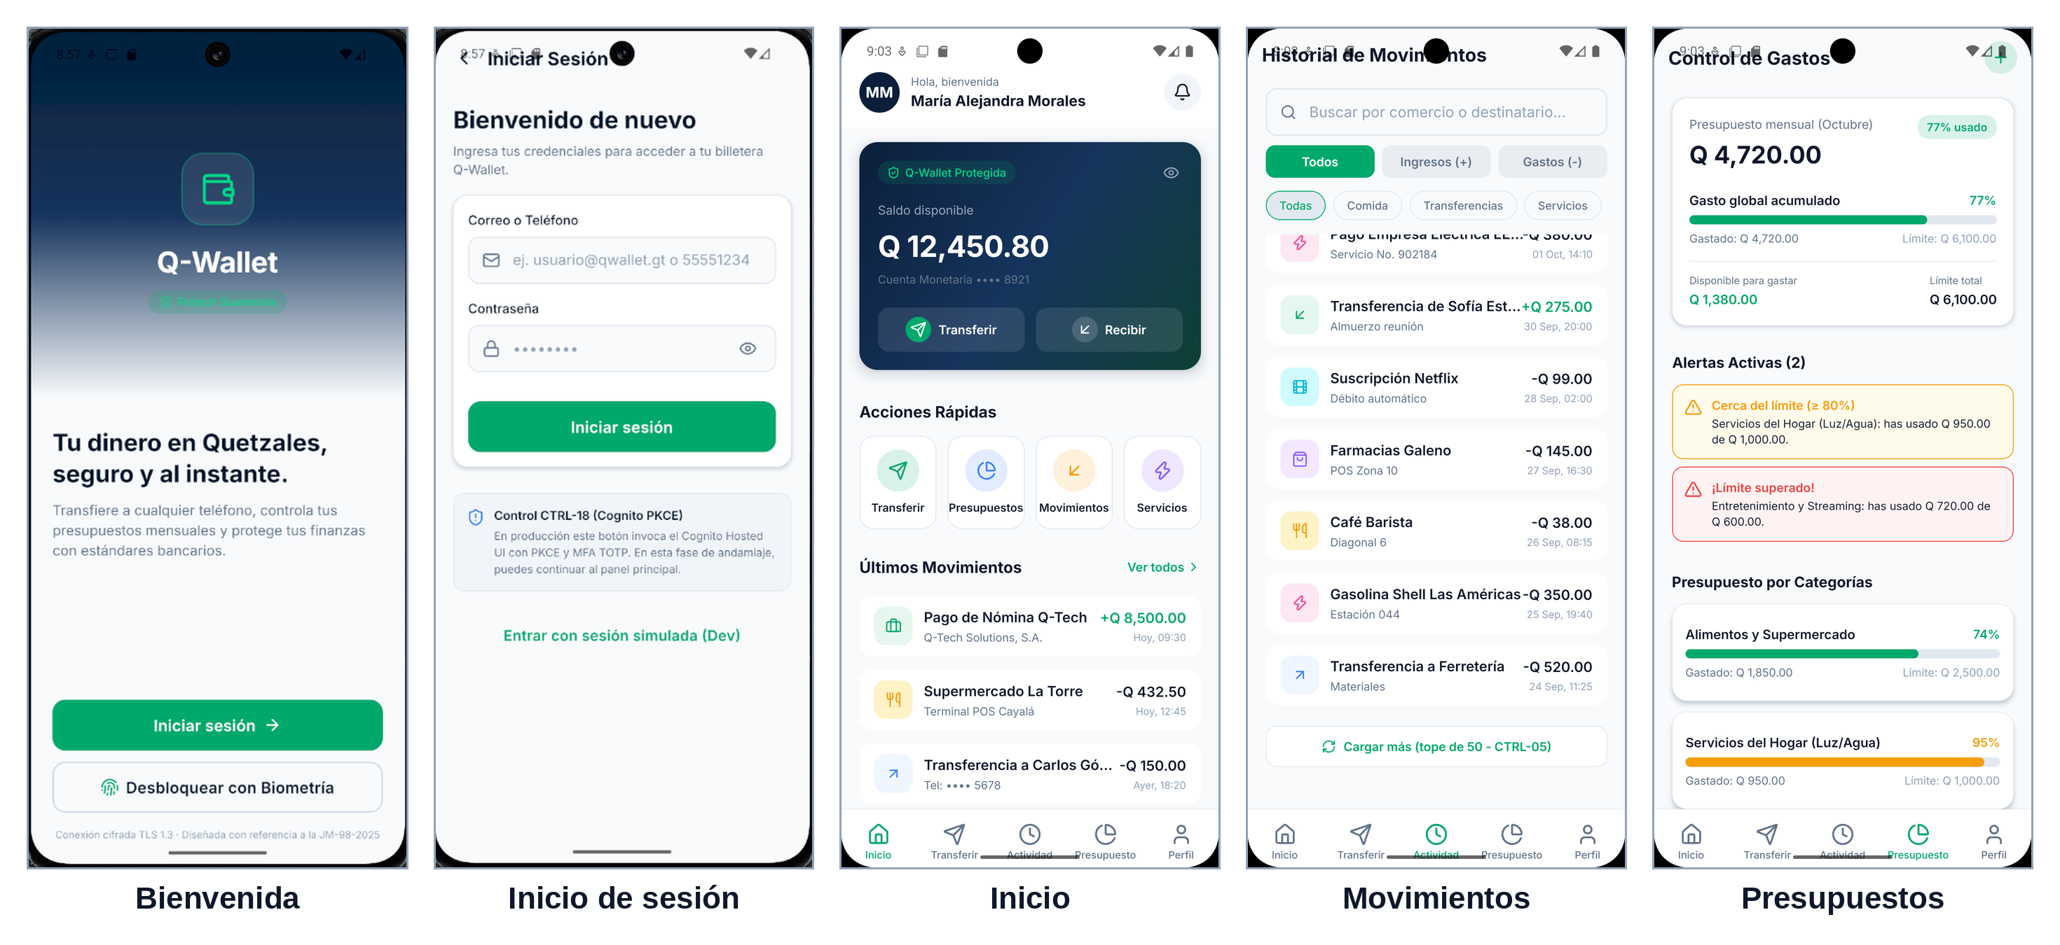
Nota. Capturas propias en el emulador Pixel 8 (Android, API 36), versión de desarrollo, 10 de noviembre de 2026 (EVD-6-01 a EVD-6-05). Datos simulados. En algunas pantallas el título queda bajo la barra de estado: es una observación de interfaz sin efecto en la seguridad.
Con la misma versión probamos FLAG_SECURE (CTRL-22), que hasta entonces solo habíamos verificado leyendo el código. Con la pantalla Transferir abierta tomamos una captura desde dentro de Android con adb shell screencap y salió completamente negra; con Perfil pasó lo mismo. Al mismo tiempo, dumpsys window mostró el flag SECURE en la ventana de la app. La Figura 10 pone lado a lado lo que ve el usuario y lo que obtiene una captura. Con esta prueba, la amenaza de exposición del saldo en capturas y en la vista de apps recientes (AME-09) pasó de verificada por configuración a verificada con una prueba; su riesgo residual no cambia.
Figura 10
FLAG_SECURE: la pantalla que ve el usuario frente a una captura tomada desde Android
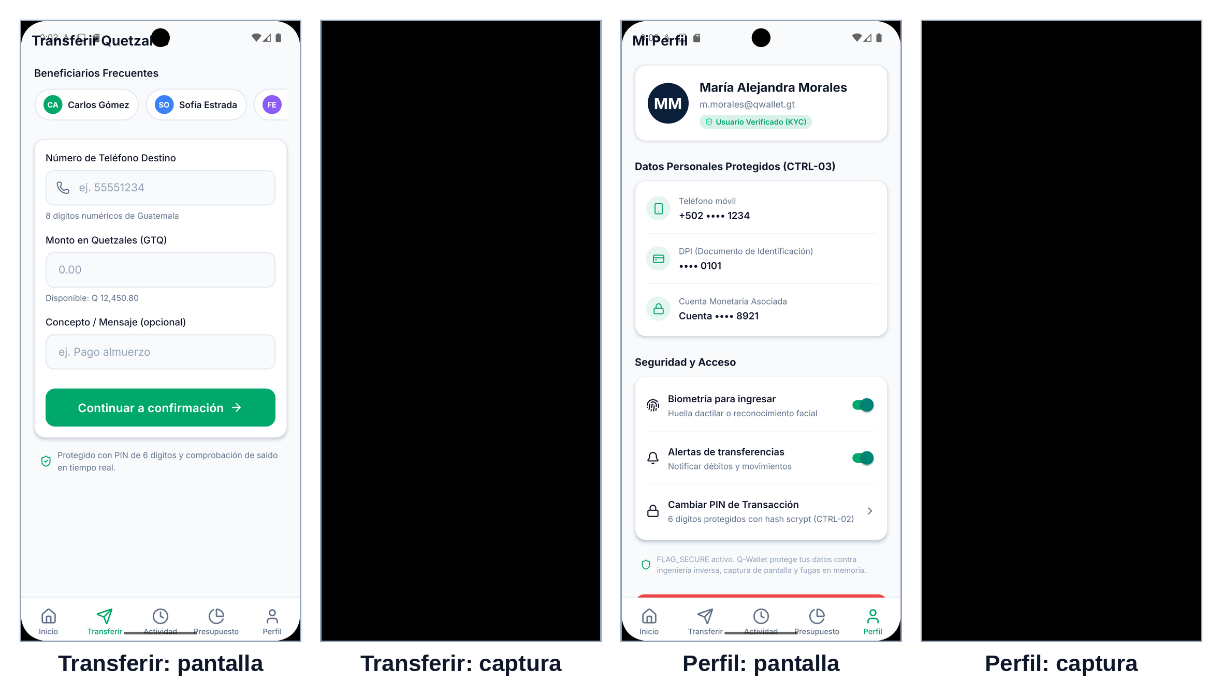
Nota. En cada par, a la izquierda la pantalla del emulador tomada desde fuera de Android y a la derecha adb shell screencap desde dentro de Android. Salida de dumpsys window: fl=LAYOUT_IN_SCREEN SECURE LAYOUT_INSET_DECOR (EVD-6-06 y EVD-6-07).

4.4 Hardening de APIs y microservicios
Reemplazamos la imagen provisional de la Entrega 2 por el código real de los cinco microservicios, escrito en TypeScript estricto. Todos comparten un módulo común que aplica los mismos controles a cada solicitud, en este orden: verificar el token, validar la entrada, comprobar que el recurso pertenece al usuario, registrar sin datos sensibles y responder sin detalles internos. Cada control tiene pruebas automáticas que corren en el flujo DevSecOps: 60 pruebas en total, todas en verde (evidencia EVD-3-14).

4.4.1 Prácticas de codificación segura
El enunciado pide demostrar tres prácticas: consultas preparadas contra inyección SQL, sanitización contra XSS y manejo seguro de tokens JWT. La Tabla 38 muestra cómo se aplican en Q-Wallet, junto con otras prácticas del mismo tipo.
Tabla 38
Prácticas de codificación segura en los microservicios
Práctica | Cómo la aplicamos | Prueba
Consultas preparadas (inyección) | DynamoDB no usa SQL; todas las consultas pasan los valores aparte con ExpressionAttributeValues y la llave siempre lleva el sub del token, nunca un valor armado con texto del cliente | Día de auditoría con «' OR 1=1» responde 400
Sanitización contra XSS | Esquemas zod con lista de caracteres permitidos en nombres y descripciones; respuestas solo en JSON con Content‑Type, X‑Content‑Type‑Options y Content‑Security‑Policy | Nombre con <script> responde 400
Manejo seguro del JWT | Además del authorizer, la Lambda verifica el access token con aws‑jwt‑verify: firma, emisor, vencimiento, token_use, client_id y scope; el sub debe coincidir con el del authorizer | Firma alterada o sub distinto responde 401
Mass assignment | Esquemas .strict(): un campo no previsto (tienePin, userId, saldo) se rechaza | PATCH /me con saldoCentavos responde 400
Montos exactos | Centavos enteros positivos con tope; nunca decimales de punto flotante | Monto ‑100, 10.5 o «100» responde 400
Errores sin detalles | Mensaje fijo por código y correlationId; la pila y el mensaje interno solo van al log | Error interno no expone la tabla ni la llave
Logs sin datos sensibles | Redacción automática de PIN, tokens, teléfono, DPI y correo, incluso anidados | El PIN y el JWT no aparecen en el log
Aleatoriedad segura | randomUUID y randomBytes de Node crypto | Regla qwallet‑aleatorio‑inseguro
Nota. Código en services/comun/src; pruebas en services/*/test (vitest 5.0.3).

4.4.2 Controles por microservicio
La Tabla 39 resume los controles de cada microservicio y las pruebas que los comprueban. Las pruebas usan repositorios en memoria con la misma lógica de condiciones que DynamoDB, así se pueden simular ataques (por ejemplo, veinte intentos de PIN al mismo tiempo) sin tocar AWS. Las mismas comprobaciones se repetirán contra la API desplegada en la Fase 4.
Tabla 39
Controles y pruebas de cada microservicio
Servicio | Controles | Qué comprueban las pruebas | Pruebas
Común (todas) | CTRL‑04, 05, 09, 13, 18 | Token sin firma válida, mass assignment, cuerpo de más de 8 KB, cursor apuntando a otra cuenta, redacción de logs, cabeceras | 17
svc‑profile | CTRL‑01, 02, 03, 04 | Perfil creado con el sub del token, teléfono enmascarado, teléfono ajeno rechazado, PIN guardado solo como hash scrypt, PIN trivial rechazado | 9
svc‑accounts | CTRL‑01, 03, 05 | Cuenta ajena responde 404 (CA‑01), límite por defecto 20 y máximo 50, cursor manipulado rechazado (CA‑05) | 6
svc‑transfers | CTRL‑01, 02, 04, 06 | Idempotencia, diez solicitudes simultáneas con la misma clave aplican una sola transferencia (CA‑06), saldo insuficiente, bloqueo de 15 min al quinto PIN fallido aun con veinte intentos simultáneos (CA‑02), transferencia ajena 404 | 17
svc‑budgets | CTRL‑01, 04 | Presupuestos de otro usuario invisibles e inmodificables, categorías cerradas, alertas al 80 % y al 100 % | 5
svc‑admin | CTRL‑14, 23, 03, 05 | Cliente recibe 403 en /admin y queda auditado (CA‑09), grupo parecido no sirve, bloqueo exige motivo y canal de verificación, no se bloquea a otro admin | 6
Nota. CA = caso de abuso del registro de riesgos. Ejecución del 30 de octubre de 2026: 60 de 60 pruebas pasan (EVD-3-14). Tope por transferencia: Q5,000.00 de dinero simulado.

4.4.3 Imagen de contenedor de cada microservicio
Cada microservicio tiene su Dockerfile de dos etapas (CTRL-11). La primera instala las dependencias exactas del package-lock y empaqueta el servicio en un solo archivo; la segunda parte de la imagen oficial de Lambda para Node.js 24 fijada por su digest, copia solo ese archivo como de solo lectura y corre con un usuario sin privilegios (1000). Trivy encontró en la imagen base 24 vulnerabilidades altas con corrección (HAL-05), todas en componentes que Lambda no usa para correr nuestro código: npm, corepack, el emulador local de Lambda y la copia del SDK de AWS que trae el runtime (nuestro código lleva su propio SDK empaquetado). Actualizamos el digest y quitamos esos componentes de la imagen final; Trivy bajó a cero vulnerabilidades altas. Como quitar archivos de la imagen base puede romper el arranque, agregamos una prueba de humo: el flujo arranca el runtime real de cada imagen frente a un simulador local de la Runtime API de Lambda (AWS, s. f.-h), le envía GET /me sin token y exige la respuesta 401 con las cabeceras de seguridad (EVD-3-15).

4.5 Hardening de infraestructura cloud
El endurecimiento de la infraestructura cloud se aplica en el propio Terraform (secciones 4.1 y 4.2) y se audita de forma automática. Revisamos el Terraform con Checkov 3.3.22 en cada pull request, antes de que algo llegue a AWS (evidencia EVD-3-06). El primer análisis completo, del 29 de octubre de 2026, revisó 125 bloques de Terraform: 282 verificaciones pasaron, 0 fallaron y 39 se omitieron con justificación. Cada omisión está escrita junto al recurso en el propio código, con el formato #checkov:skip=ID:motivo, para que el motivo quede a la vista de quien revisa. El Dockerfile de las Lambdas pasó las 5 verificaciones que le aplican.
Antes de llegar a ese resultado, la primera corrida marcó 52 fallas. Corregimos las que tenían arreglo dentro del presupuesto: subimos la retención de logs a 365 días, activamos el rastreo con X-Ray en API Gateway y en las Lambdas y protegimos la API contra reemplazos. Las demás se aceptaron por las razones de la Tabla 40.
Tabla 40
Verificaciones de Checkov omitidas y su justificación
Verificación | Qué pide | Recursos | Por qué se omite
CKV_AWS_117 | Lambda dentro de una VPC | 5 Lambdas | Exigiría NAT Gateway (prohibido por costo); segmentación por rol IAM (4.1.2)
CKV_AWS_115 | Concurrencia reservada por función | 5 Lambdas | La cuenta nueva tiene un límite de 10 ejecuciones simultáneas; el freno lo pone el throttling de API Gateway
CKV_AWS_116 | Cola de mensajes fallidos | 5 Lambdas | Invocación síncrona: el error vuelve al cliente
CKV_AWS_272 | Firma de código | 5 Lambdas | No aplica a imágenes de contenedor; la integridad la dan las etiquetas inmutables de ECR
CKV_AWS_136 | ECR cifrado con KMS | 5 repositorios | Las imágenes no tienen datos de clientes ni secretos; AES‑256 administrado por AWS
CKV_AWS_120, CKV_AWS_225 | Caché de API Gateway | Etapa v1 | Respuestas con datos de un solo cliente; la caché tiene costo por hora
CKV2_AWS_4 | Log de ejecución de API Gateway | Etapa v1 | Puede copiar cuerpos con datos personales; usamos el log de acceso (CTRL‑09)
CKV2_AWS_51 | Certificado de cliente | Etapa v1 | Pensado para backends HTTP; aquí la integración con Lambda la firma AWS
CKV2_AWS_29, CKV2_AWS_77 | WAF asociado con regla de Log4j | Etapa v1 | El WAF (con la regla de entradas maliciosas, que cubre Log4j) se enciende solo en pruebas por costo
CKV_AWS_109, CKV_AWS_111, CKV_AWS_356 | Sin “*” en políticas | Política de la llave KMS | En una política de llave, “*” significa “esta llave”; los servicios llevan condiciones de origen
CKV_AWS_18, CKV_AWS_144, CKV2_AWS_62 | Registro de acceso, replicación y notificaciones del bucket | Bucket de CloudTrail | Costo; una sola región aceptada (RSK‑01); las alertas se definen con el SIEM
CKV2_AWS_10, CKV_AWS_252 | CloudTrail a CloudWatch y a SNS | Trail | Se decide con el SIEM en la fase de operación (CTRL‑20)
Nota. Elaboración propia a partir del resultado de Checkov 3.3.22 sobre la carpeta infra (Bridgecrew, s. f.). El escaneo de las imágenes con Trivy está en la sección 3.5.

4.6 Implementación de controles DevSecOps
La Figura 11 muestra el flujo completo desde que se abre un pull request hasta que el cambio queda desplegado y verificado en AWS. La rama main está protegida: nada llega a producción sin pasar por un pull request, sus compuertas automáticas y la aprobación por merge. Son dos flujos de GitHub Actions: devsecops.yml revisa el código (Fase 3) e infra.yml revisa la infraestructura y los contenedores, despliega y verifica (Fase 5).

Figura 11
Flujo DevSecOps de Q-Wallet: compuertas del pull request, despliegue y verificación
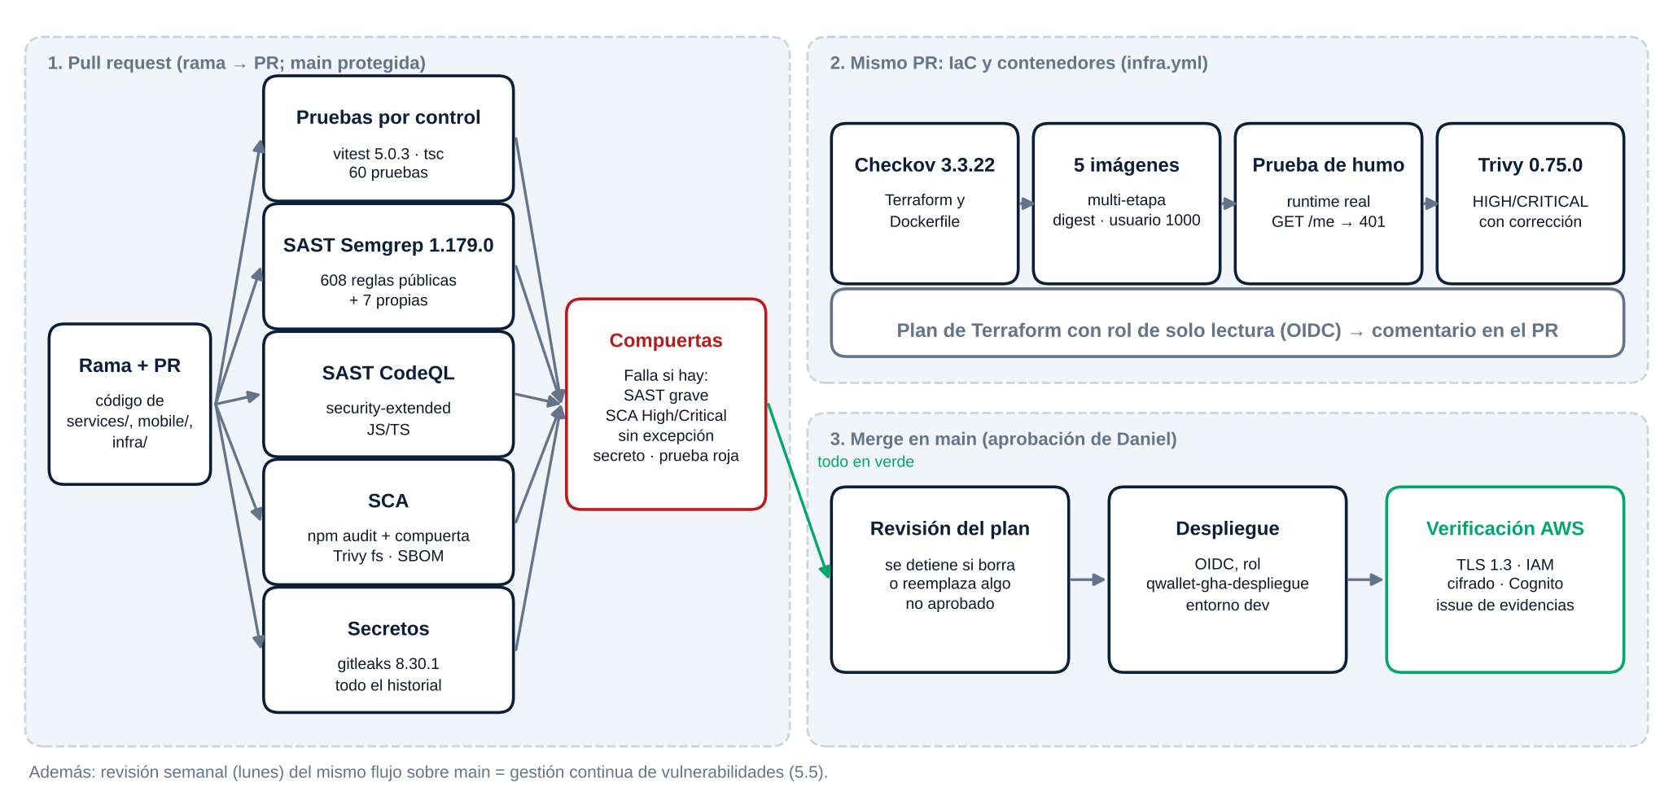
Nota. Elaboración propia (EVD-3-16). Las cajas rojas y verdes marcan dónde se detiene el flujo y dónde termina. Herramientas descargadas por versión exacta y verificadas por suma SHA-256; acciones de GitHub fijadas por el hash del commit.

La Tabla 41 detalla cada etapa. Tres decisiones hacen que el flujo sea un control y no solo un reporte. Primera, cada etapa tiene una compuerta que detiene el pull request. Segunda, las excepciones son explícitas, con motivo y fecha de vencimiento, y no pueden tapar una dependencia directa. Tercera, el mismo flujo corre cada lunes sobre main, así una vulnerabilidad publicada después del despliegue aparece sin esperar un cambio de código (gestión continua, sección 5.5).
Tabla 41
Etapas del flujo DevSecOps y sus compuertas
Etapa | Herramienta y versión | Compuerta | Evidencia
Pruebas por control | vitest 5.0.3, TypeScript 6.0.3 | Una prueba roja o un error de tipos | EVD‑3‑14
SAST | Semgrep 1.179.0 | Hallazgo grave o regla propia que no pasa su prueba | EVD‑3‑02
SAST | CodeQL (security‑extended) | Hallazgo grave | EVD‑3‑03
SCA | npm audit + scripts/sca_compuerta.py | Aviso alto o crítico sin excepción vigente | EVD‑3‑04, EVD‑3‑10
SCA e inventario | Trivy 0.75.0 (SBOM CycloneDX) | Informativa | EVD‑3‑04
Secretos | gitleaks 8.30.1 (todo el historial: 89 commits, sin hallazgos) | Cualquier secreto | EVD‑3‑09
IaC | Checkov 3.3.22 (Terraform: 282 pasan; Dockerfile: 295 pasan; 0 fallan) | Control fallido sin excepción en el código | EVD‑3‑06
Contenedores | Docker multi‑etapa + prueba de humo | Imagen que no arranca o no responde 401 | EVD‑3‑15
Contenedores | Trivy 0.75.0 | Vulnerabilidad alta o crítica con corrección | EVD‑3‑05
Despliegue | Terraform 1.16.5 con OIDC | Plan que borra o reemplaza algo no aprobado | EVD‑3‑11
Verificación | verificar_aws.sh | TLS, menor privilegio o cifrado distintos de lo diseñado | EVD‑3‑12, EVD‑3‑13, EVD‑5‑04
SCA opcional | Dependency‑Check 12.1.0, Snyk 1.1307.4 | CVSS 7 o más / severidad alta | Requieren llaves
Nota. Las evidencias se publican como comentario del pull request y, para main y la revisión semanal, en los issues «Evidencias DevSecOps» y «Evidencias AWS» del repositorio.

5. Operaciones y monitoreo
La sección 5 cubre la Fase 6 del enunciado: operar la aplicación con controles que detectan y frenan ataques en tiempo real, y cerrar el ciclo de gestión del riesgo. En las fases anteriores construimos Q-Wallet con sus controles desde el diseño y demostramos con pruebas que funcionan; aquí agregamos la capa de operación: el firewall de aplicaciones (WAF), la protección en tiempo de ejecución de la app (RASP), la centralización y correlación de eventos (SIEM), las alertas, la gestión continua de vulnerabilidades y la decisión formal sobre cada riesgo, con el mapa de calor antes y después de los controles.
Igual que en el pentest, todas las pruebas de esta fase corren en GitHub Actions: el flujo waf-siem.yml enciende el WAF, lanza ataques acotados, lee los registros y comprueba que las alarmas se disparan, y el flujo movil.yml compila el APK de producción y lo ataca en un emulador Android. Las evidencias quedan en los issues «Evidencias WAF y SIEM» y «Evidencias Móvil» del repositorio, con el número de cuenta, los ARN y los correos tapados.

5.1 WAF
Pusimos AWS WAF delante de la etapa v1 de API Gateway, en modo regional. Todo lo que llega desde internet pasa primero por el WAF, que evalúa cada solicitud contra sus reglas antes de que toque el autorizador de Cognito o una Lambda (CTRL-17, capa 5). La acción por defecto es permitir y cada regla bloquea lo que reconoce como ataque. La Tabla 42 resume las reglas y qué parte del OWASP Top 10 (2025) cubre cada una.
Tabla 42
Reglas del AWS WAF de Q-Wallet
Prioridad | Regla | Qué bloquea | OWASP Top 10:2025
10 | AWSManagedRulesCommonRuleSet | XSS, lectura de archivos (path traversal), inclusión remota, SSRF a metadatos, cuerpos de más de 8 KB, solicitudes sin User‑Agent | A01, A05
15 | AWSManagedRulesSQLiRuleSet | Inyección SQL en parámetros, cuerpo, cabeceras y cookies | A05
20 | AWSManagedRulesKnownBadInputsRuleSet | Entradas maliciosas conocidas, como Log4Shell (${jndi:...}) | A03
30 | limite‑por‑ip (rate‑based) | Más de 100 solicitudes de una misma IP en 5 minutos | Abuso / DoS de capa 7
Nota. El WAF registra cada decisión en el grupo de CloudWatch aws-waf-logs-qwallet, cifrado con la CMK, y redacta la cabecera Authorization para no guardar tokens (CTRL-09). Capacidad usada: 1 102 de 1 500 unidades (WCU).
Al preparar esta fase revisamos el contenido de cada grupo de reglas y encontramos una brecha: el conjunto común (CRS) no trae firmas de inyección SQL. Con solo CRS y Known Bad Inputs, el WAF no cubría la categoría de inyección (A05:2025). Lo registramos como hallazgo HAL-07 y lo corregimos agregando AWSManagedRulesSQLiRuleSet con prioridad 15.
Decisión de operación por costo. El WAF cuesta unos US$9 al mes mientras existe (US$5 por la lista de control y US$1 por cada grupo de reglas), casi el doble del presupuesto de US$5 del proyecto. Por eso Terraform lo crea solo cuando se prueba (variable waf_habilitado) y el flujo de prueba lo apaga siempre al terminar, aunque algo falle. En operación normal la protección de perímetro queda en el throttling de API Gateway (ráfaga de 20 y 10 solicitudes por segundo) y en la validación estricta de cada Lambda. La sección 5.6 refleja esta decisión en el riesgo residual de RSK-11.
Prueba. Con el WAF encendido lanzamos un ataque por cada tipo de regla, una sola solicitud por ataque, y una ráfaga corta para la regla de límite por IP que se detiene en cuanto aparece el bloqueo (política de pentest de AWS: sin inundación). Cada solicitud lleva un marcador (caso=Cxx) para encontrarla después en los registros del WAF y saber qué regla la detuvo. La Tabla 43 resume el resultado.
Tabla 43
Ataques contra la API con el WAF encendido
Caso | Ataque | Esperado | Obtenido | Regla que decidió
C00 | Solicitud legítima sin token | 401 | 401 | Ninguna (pasa; Cognito rechaza)
C01 | Inyección SQL en parámetro | 403 | 403 | inyeccion‑sql (SQLi)
C02 | Inyección SQL en cuerpo JSON | 403 | 403 | inyeccion‑sql (SQLi)
C03 | XSS en parámetro | 403 | 403 | CRS: CrossSiteScripting_QUERYARGUMENTS
C04 | Lectura de archivos (path traversal) | 403 | 403 | CRS: GenericLFI_QUERYARGUMENTS
C05 | SSRF a metadatos de EC2 | 403 | 403 | CRS: EC2MetaDataSSRF_QUERYARGUMENTS
C06 | Log4Shell en cabecera | 403 | 403 | Known Bad Inputs
C07 | Solicitud sin User‑Agent | 403 | 403 | CRS: NoUserAgent_HEADER
C08 | Cuerpo de más de 8 KB | 403 | 403 | CRS: SizeRestrictions_BODY
C09 | 40 solicitudes simultáneas | Algunas 429 | 40 × 401, 0 × 429 | Ninguna (pasa)
C10 | Ráfaga contra el límite por IP | 403 al pasar el umbral | 403 en la solicitud 111 | limite‑por‑ip
Nota. Prueba del 1 de noviembre de 2026 con el WAF encendido solo para ella (EVD-5-01, EVD-5-02). La regla que decidió cada caso sale de los registros del WAF (EVD-5-02b). Los nueve ataques de una sola solicitud (C00 a C08) dieron el código esperado. El límite por IP se evalúa con unos segundos de retraso, por eso el bloqueo llegó en la solicitud 111 y no en la 101.
El WAF bloqueó todos los ataques de la prueba y cada uno lo detuvo la regla prevista: inyección SQL el grupo de SQLi agregado en esta fase (HAL-07), XSS, lectura de archivos, SSRF, solicitudes sin User-Agent y cuerpos grandes el conjunto común, Log4Shell el grupo de entradas conocidas, y la ráfaga la regla de límite por IP. La solicitud legítima pasó. Un resultado no salió como esperábamos: con 40 solicitudes simultáneas el throttling de API Gateway (ráfaga de 20 y 10 por segundo) no devolvió ningún 429. Lo registramos como HAL-16 y lo reflejamos en el riesgo residual de RSK-11 (sección 5.6): con el WAF apagado, la protección de la API contra saturación no quedó demostrada.

5.2 RASP / Protección en tiempo de ejecución
La protección en tiempo de ejecución trabaja en dos lados. En el teléfono, la app se defiende sola con freeRASP (Talsec), que vigila el entorno mientras la app corre: root, herramientas de instrumentación como Frida, depurador, emulador, APK re-firmado y otras señales (CTRL-15). En el servidor, cada Lambda detecta comportamientos anómalos en el momento en que ocurren (un PIN fallado cinco veces, un acceso a un objeto ajeno, una entrada con campos no permitidos), los rechaza y deja un evento estructurado que el SIEM convierte en alerta (secciones 5.3 y 5.4).
Al revisar la app encontramos que freeRASP estaba instalado desde el inicio pero nunca se iniciaba, y que al iniciarlo la compilación fallaba porque faltaba una dependencia (buffer). Lo registramos como HAL-11 y lo corregimos: la app inicia freeRASP en el arranque y aplica la política de reacción de la Tabla 44. En la versión de desarrollo solo registra, para no bloquear el emulador de trabajo.
Tabla 44
Política de reacción de freeRASP en la versión de producción
Amenaza detectada | Qué significa | Reacción
privilegedAccess | El teléfono tiene root | Bloquear la app
hooks | Frida u otra herramienta modifica la app en memoria | Bloquear la app
debug | Un depurador está conectado | Bloquear la app
appIntegrity | El APK fue modificado o firmado con otro certificado | Bloquear la app
simulator | La app corre en un emulador | Bloquear la app
unofficialStore, devMode, adbEnabled, passcode, systemVPN y otras | Señales del entorno que no prueban un ataque | Solo registrar
Nota. Bloquear significa que la app muestra una pantalla de seguridad y no presenta datos ni permite operar. Las detecciones se registran con una marca técnica sin datos personales.
En la misma conexión con la API activamos el pinning de llave pública (CTRL-08): la app solo acepta conexiones cuya cadena de certificados pase por una de las cuatro raíces de Amazon Trust Services. Antes de compilar, el flujo comprueba que la cadena real del endpoint pasa por una llave fijada (la cadena real pasa por Amazon Root CA 1, que está entre los cuatro pines de la app (EVD-4-08c)). Como prueba mínima de la conexión, la app llama a GET /me sin token al arrancar: lo correcto es un 401.
Prueba en emulador. El flujo movil.yml compila el APK de producción (Hermes y R8), lo instala en un emulador Android 13 con root y ejecuta cuatro escenarios de ataque. La Tabla 45 resume el resultado.
Tabla 45
Pruebas de la app en emulador Android
Escenario | Ataque | Resultado | EVD
Arranque normal (EVD‑5‑03) | Ninguno: la app arranca en el emulador | freeRASP reportó emulador (simulator) y la app se bloqueó; además registró ADB activo, teléfono sin bloqueo y tienda no oficial, sin bloquear. La sonda GET /me respondió 401 con el pinning activo | EVD‑5‑03
CA‑10 instrumentación (EVD‑4‑10) | frida‑server 17.22.0 como root y hook a getpid() dentro del proceso de la app | Detectado: freeRASP reportó hooks y privilegedAccess (root) y la app se bloqueó | EVD‑4‑10
CA‑08 intercepción (EVD‑4‑08) | Proxy mitmproxy con su CA instalada como CA del sistema (atacante con root) | Antes de HAL‑13: el proxy leyó la solicitud de la app. Después: la app cortó la conexión (error=pinning); el proxy solo leyó la solicitud de control hecha sin pinning. Sin proxy, 401 normal | EVD‑4‑08
CA‑07 almacenamiento (EVD‑4‑08b) | Con root, lectura de /data/data de la app en busca de tokens | Sin tokens: esta versión no inicia sesión. Un archivo interno (files/tcb) contiene texto con forma de JWT que no se pudo decodificar [VERIFICAR origen]; allowBackup desactivado | EVD‑4‑08b
CA‑11 secretos y manifiesto (EVD‑4‑11) | gitleaks y búsqueda de patrones sobre el APK; lectura del manifiesto | 0 secretos; allowBackup, debuggable y tráfico en claro desactivados; minSdk 29 | EVD‑4‑11
Nota. Emulador Android 13 (API 33, Google APIs, imagen userdebug con root) en GitHub Actions, con el APK de producción (Hermes y R8). Las pruebas se repiten en cada cambio de la app (flujo movil.yml). La versión de la app no tiene inicio de sesión todavía (conexión mínima con la API, decisión del 31 de octubre), por eso CA-07 no pudo probarse con un token real.
Figura 12
Pantalla de bloqueo de la app al detectar el emulador (freeRASP)
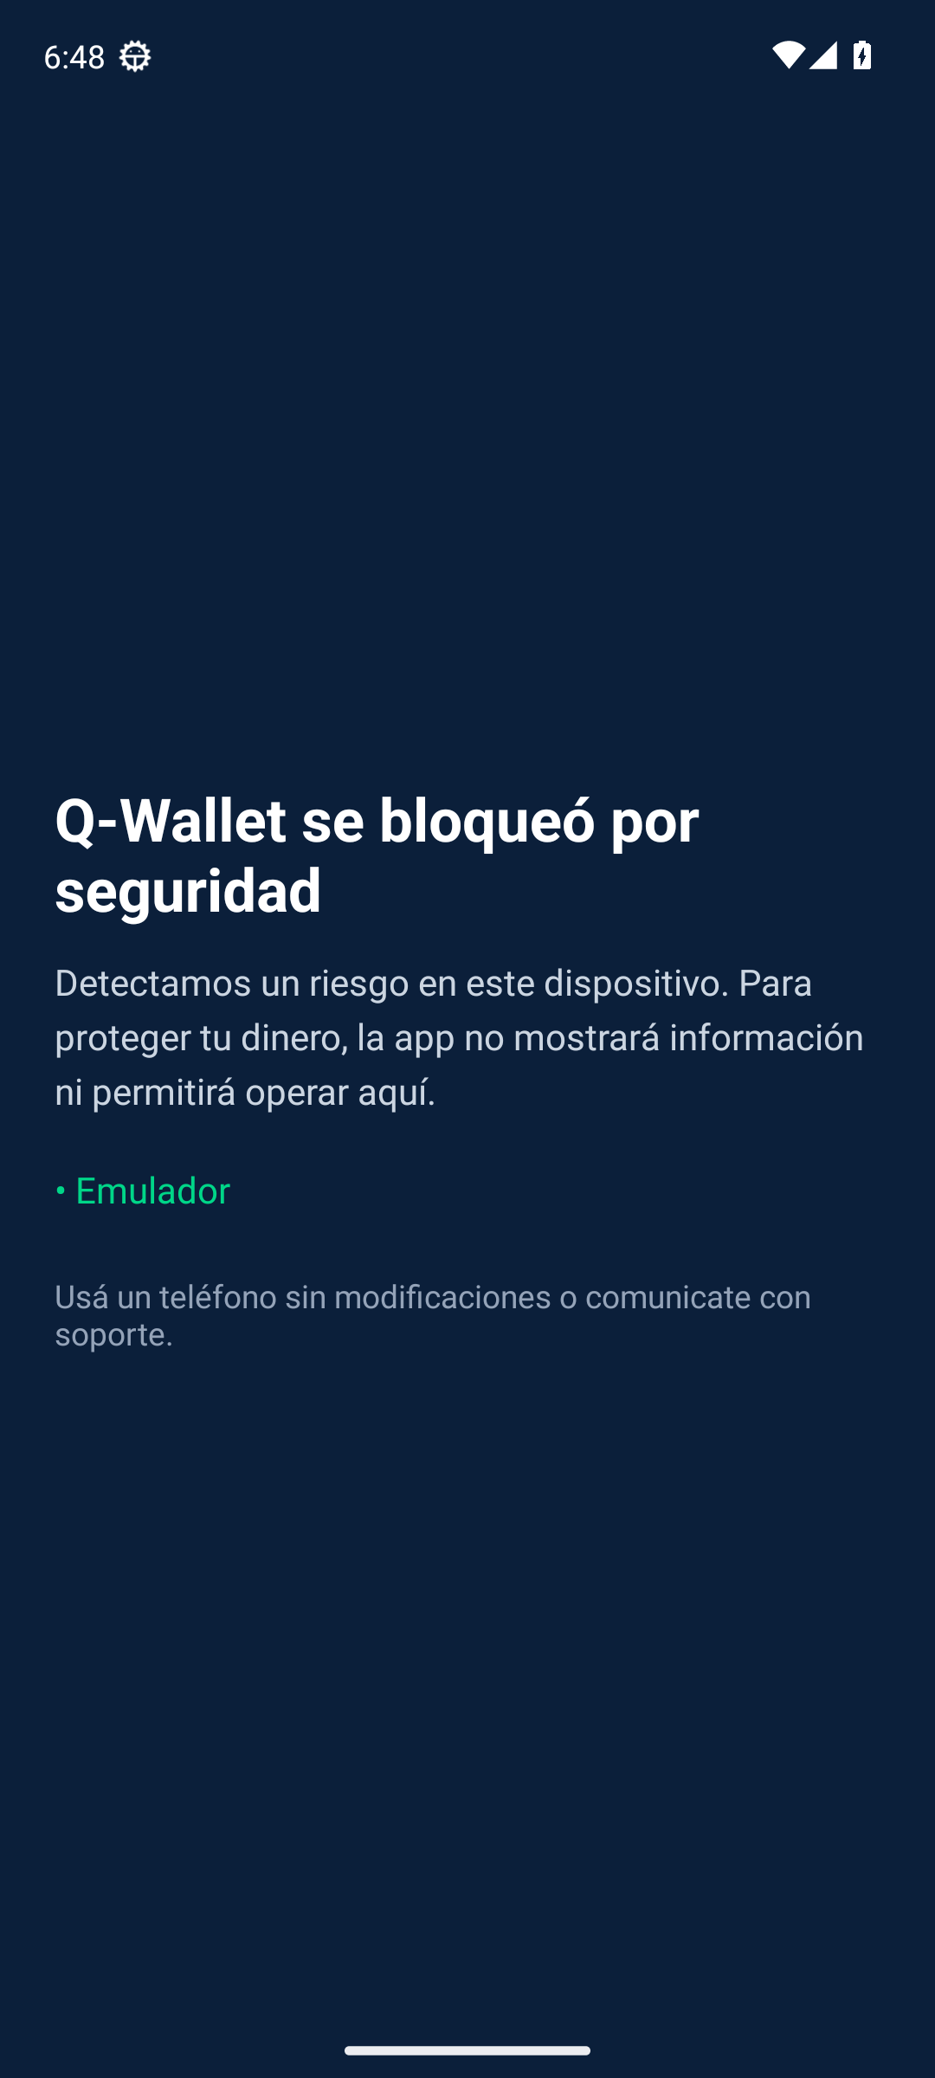
Nota. Captura tomada por el flujo movil.yml en el emulador de GitHub Actions (EVD-5-03).
El análisis estático del mismo APK completa la protección en tiempo de ejecución: el código JavaScript va como bytecode de Hermes, R8 renombró 20 836 de las 22 027 clases del código nativo y gitleaks y la búsqueda de patrones no encontraron secretos (EVD-4-11 y EVD-5-11). La revisión del manifiesto mostró permisos que la app no usa (almacenamiento externo, ventana superpuesta, imágenes y arranque del sistema), heredados de librerías. Los registramos como HAL-12 y los bloqueamos en app.json; el APK corregido ya no los pide.

5.3 SIEM / Correlación de eventos
El SIEM centraliza los registros de auditoría y los convierte en señales. En la Entrega 1 lo planteamos con Wazuh en un contenedor local; al llegar a esta fase lo cambiamos por los servicios nativos de AWS (CloudWatch Logs, filtros de métrica, Logs Insights y alarmas). Wazuh necesita 4 GB de memoria o más y un servidor encendido, lo que no cabe en el presupuesto de US$5, mientras que CloudWatch no tiene servidores propios y, con este volumen, su costo se estima en uno o dos dólares al mes por las métricas personalizadas [VERIFICAR con la factura de noviembre]. Wazuh queda en el roadmap (sección 6.3). La Figura 13 muestra el diseño.
Figura 13
SIEM de Q-Wallet en CloudWatch: fuentes, correlación, alerta y respuesta
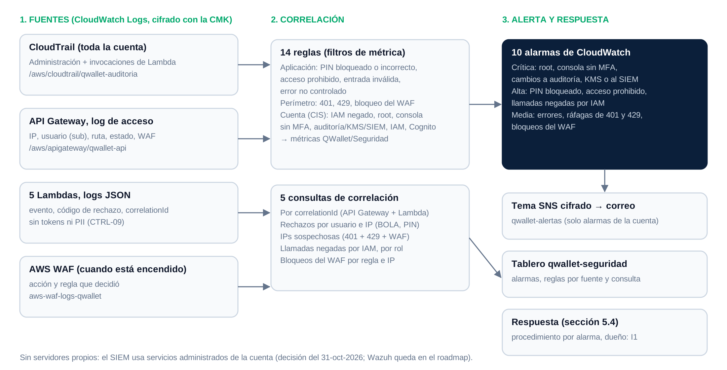
Nota. Elaboración propia (EVD-5-08). Toda la configuración está en infra/monitoreo.tf.
Tabla 46
Fuentes de eventos del SIEM
Fuente | Qué registra | Retención y cifrado
CloudTrail (multirregión) | Toda llamada a la API de AWS de la cuenta y cada invocación de las Lambdas de Q‑Wallet (eventos de datos) | 365 días en CloudWatch y archivo en S3 con validación de integridad; CMK
Log de acceso de API Gateway | IP, usuario (sub), método, ruta, estado HTTP, decisión del WAF y latencia; sin tokens ni cuerpos | 365 días; CMK
Logs JSON de las 5 Lambdas | Evento, código de rechazo y correlationId, con tokens y PII redactados (CTRL‑09) | 365 días; CMK
Logs del WAF | Acción y regla que decidió cada solicitud; Authorization redactada | 365 días; CMK
Tabla qwallet‑auditoria (DynamoDB) | Acciones de negocio: transferencias, PIN, bloqueo de usuarios | PITR; CMK
La correlación se hace en dos niveles. Primero, 14 reglas (filtros de métrica) reconocen un patrón de ataque en una fuente y cuentan cada aparición; la Tabla 47 las resume. Segundo, cinco consultas guardadas de Logs Insights cruzan fuentes: siguen una solicitud de punta a punta por su correlationId (API Gateway y la Lambda que la atendió), agrupan los rechazos por usuario e IP para detectar enumeración de objetos o fuerza bruta del PIN, y separan las llamadas a AWS negadas por rol.
Tabla 47
Reglas de correlación del SIEM
Regla | Fuente | Patrón que reconoce | Amenaza o caso
pin_bloqueado / pin_incorrecto | Lambdas | Código de rechazo del PIN | AME‑38, CA‑02
acceso_prohibido | Lambdas | Acceso a función u objeto ajeno | AME‑17, AME‑23, CA‑01, CA‑09
entrada_invalida | Lambdas | Campos no permitidos o cuerpo demasiado grande | AME‑12, AME‑21, CA‑04
error_no_controlado | Lambdas | Excepción no prevista | AME‑14
api_no_autenticado / api_limite / api_bloqueo_waf | API Gateway | Respuestas 401, 429 y bloqueos del WAF | AME‑11, AME‑16, CA‑06, CA‑13
trail_no_autorizado | CloudTrail | Llamadas negadas por IAM (CIS 4.1); excluye el escaneo autorizado de Prowler y las negaciones de KMS del rol de plan | AME‑19, AME‑27
trail_uso_root / trail_consola_sin_mfa | CloudTrail | Uso del usuario raíz; consola sin MFA (CIS 4.2 y 4.3) | AME‑04
trail_auditoria_y_llaves | CloudTrail | Cambios a CloudTrail, a la CMK o al propio SIEM; borrado de datos | AME‑28, AME‑29, AME‑31
trail_cambios_iam / trail_admin_cognito | CloudTrail | Cambios de permisos; bloqueo de usuarios o cambios en Cognito | AME‑03, AME‑24
Nota. Antes de usarlas, cada regla se probó contra una muestra de ataque y una normal con el formato real de cada fuente: las 14 reglas coincidieron con su muestra de ataque y ninguna con la normal (EVD-5-06a).
La correlación ya dio resultados útiles en la propia prueba. La consulta de llamadas negadas por rol mostró que el rol de solo lectura de Prowler recibió un acceso negado en GetUserPoolMfaConfig: por eso Prowler marcó el MFA de Cognito como no obligatorio, cuando en realidad está activo (HAL-10, falso positivo confirmado con dos fuentes). Y al cruzar el uso del usuario raíz con el nombre del evento vimos que las 139 llamadas eran ListManagedNotificationEvents, la consulta periódica de la consola web abierta con ese usuario, no un ataque (EVD-5-06c y EVD-5-06e). Al leer las fuentes también encontramos un defecto propio: el log de acceso de API Gateway estaba vacío pese a cientos de solicitudes, porque la confianza del rol de CloudWatch tenía una condición que API Gateway no cumple. Sin ese log, las tres reglas del perímetro no veían nada. Lo registramos como HAL-14, lo corregimos y lo verificamos el 10 de noviembre: tres solicitudes de prueba aparecieron en el log y la regla del perímetro las contó.

5.4 Alertas y dashboards
Cada regla que indica un ataque en curso tiene una alarma de CloudWatch. Cuando la alarma pasa a estado ALARM publica en el tema SNS qwallet-alertas, cifrado con la CMK y que solo acepta mensajes de las alarmas de la cuenta, y el tema envía un correo al responsable. La Tabla 48 lista las alarmas, su umbral y la primera acción de respuesta; el dueño de la respuesta es el Lead Security Architect (I1).
Tabla 48
Alarmas de seguridad y primera respuesta
Alarma | Se dispara con | Severidad | Primera acción
uso‑root | 1 uso del usuario raíz en 5 min | Crítica | Confirmar con el dueño; si no fue él, cambiar clave y revisar CloudTrail
consola‑sin‑mfa | 1 inicio de sesión sin MFA | Crítica | Revocar sesiones del usuario y exigir MFA
auditoria‑y‑llaves | 1 cambio a CloudTrail, la CMK, el SIEM o borrado de datos | Crítica | Comparar con despliegues aprobados; si no lo es, restaurar y bloquear el rol
pin‑bloqueado | 1 PIN bloqueado en 5 min | Alta | Revisar el usuario con la consulta de rechazos; contactarlo por otro canal (CTRL‑23)
acceso‑prohibido | 5 accesos prohibidos en 5 min | Alta | Identificar usuario e IP; bloquear la cuenta si es enumeración
aws‑no‑autorizado | 5 llamadas negadas por IAM en 5 min | Alta | Identificar el rol en CloudTrail; revocar su sesión si no es esperada
rafaga‑401 | 50 solicitudes sin token válido en 5 min | Media | Revisar IPs sospechosas; encender el WAF si sigue
throttling | 20 respuestas 429 en 5 min | Media | Igual que la anterior
error‑no‑controlado | 1 error no controlado | Media | Seguir el correlationId; abrir HAL si es un defecto
waf‑bloqueos | 10 bloqueos del WAF en 5 min (solo con WAF encendido) | Media | Revisar la consulta de bloqueos por regla e IP
Nota. Las alarmas avisan también cuando vuelven a OK. Las métricas solo publican datos cuando hay eventos, por lo que una alarma sin datos se considera normal (treat_missing_data = notBreaching).
Probamos las alertas de punta a punta. El flujo waf-siem.yml hizo seis llamadas a la API de AWS que IAM debía negar; CloudTrail las registró, la regla las contó (6 ≥ 5), la alarma pasó a ALARM y el correo llegó unos seis minutos después de la primera llamada. La Tabla 49 resume los disparos reales y la Figura 14 muestra uno de los correos.
Tabla 49
Disparo real de las alarmas durante la prueba
Alarma | Qué la disparó | Estado | Aviso por correo
aws‑no‑autorizado | 6 llamadas iam:ListUsers negadas, hechas a propósito por la prueba | ALARM (1‑nov 01:24 UTC) y vuelta a OK | Recibido (EVD‑5‑06d)
auditoria‑y‑llaves | Cambios del propio despliegue a CloudTrail y la CMK (31‑oct) y borrado de la alarma del WAF al apagarlo (1‑nov) | ALARM dos veces y vuelta a OK | Recibido (EVD‑5‑06d)
uso‑root | Consola web abierta con el usuario raíz (139 eventos) | ALARM (31‑oct 20:56 UTC) | Enviado por SNS
rafaga‑401 | No alcanzó el umbral: el log de acceso no se escribía (HAL‑14); tras corregirlo la regla cuenta (8 eventos el 10‑nov) | OK | —
waf‑bloqueos | 10 bloqueos repartidos en una ventana mayor a 5 minutos | Sin disparo | —
Nota. Historial completo de estados y del envío a SNS en EVD-5-06b. La suscripción por correo está confirmada y el tema SNS está cifrado con la CMK (EVD-5-05). Ajuste del 10 de noviembre: la alarma aws-no-autorizado también saltaba en los planes de los pull request porque el rol de solo lectura del plan no puede descifrar algunos valores; ahora la regla ignora solo las negaciones de KMS de ese rol, y cualquier otra negación suya sigue alertando.
El tablero qwallet-seguridad reúne en una sola pantalla el estado de las alarmas, los rechazos de la aplicación por regla, el perímetro (401, 429 y bloqueos del WAF), los eventos de CloudTrail por regla, el tráfico de API Gateway y una tabla con los usuarios que acumulan rechazos. Sus métricas solo publican datos cuando hay eventos, por eso fuera de las pruebas se ve en cero; lo que importa en operación son las alarmas y el aviso por correo.
Figura 14
Correo de alarma recibido durante la prueba del SIEM
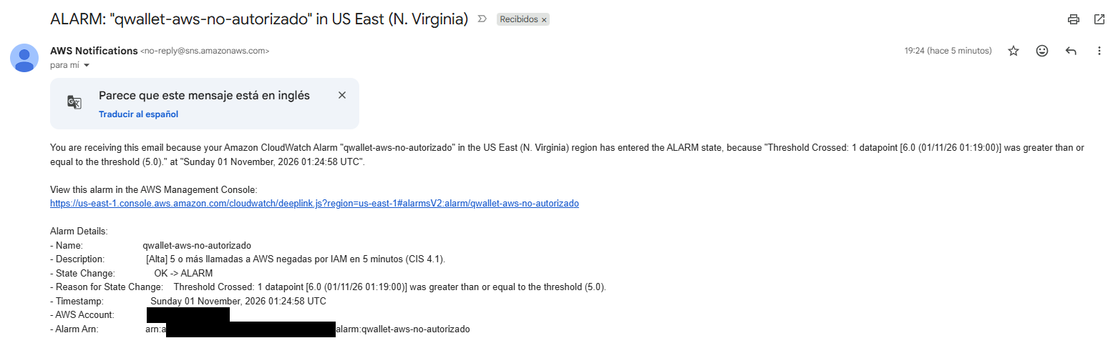
Nota. Captura del correo enviado por el tema SNS qwallet-alertas el 1 de noviembre de 2026 (EVD-5-06d). El número de cuenta y el ARN van tapados.

5.5 Gestión continua de vulnerabilidades
La gestión de vulnerabilidades no termina con el pentest: corre en cada cambio y también cuando no hay cambios. El ciclo tiene cuatro pasos. Detectar: en cada pull request corren Semgrep, CodeQL, gitleaks, npm audit, Trivy y Checkov; después de cada despliegue corren Prowler y ZAP; Dependabot vigila las dependencias todos los días; y ahora también MobSF y el análisis del APK. Priorizar: una compuerta detiene el flujo ante avisos High o Critical y solo deja pasar excepciones aprobadas con motivo y fecha de vencimiento. Corregir: cada hallazgo real se registra como HAL y se corrige por rama y pull request. Verificar: la misma herramienta vuelve a correr y su resultado limpio es la evidencia de cierre.
El ciclo se puso a prueba solo durante esta fase. El 31 de octubre se publicaron avisos nuevos de node-forge, una dependencia indirecta de las herramientas de compilación de Expo. La compuerta de SCA, que el día anterior pasaba, empezó a fallar en main sin que nadie cambiara el código. Lo registramos como HAL-06, forzamos la versión corregida (1.4.2) con overrides de npm y quitamos la excepción que ya no hacía falta. Es el escenario para el que existe la gestión continua: la vulnerabilidad apareció después del despliegue y se detectó y corrigió el mismo día.
Tabla 50
Hallazgos reales y su estado al cierre de la Fase 6
HAL | Origen | Hallazgo | Tratamiento | Estado
HAL‑01 a 05 | SAST, SCA, contenedores, revisión | Fases anteriores (sección 3) | Corregidos; HAL‑02 aceptado hasta el 31‑ene‑2027 | Cerrados
HAL‑06 | npm audit (compuerta) | Avisos nuevos de node‑forge rompieron main sin cambios de código | Versión 1.4.2 forzada con overrides | Cerrado
HAL‑07 | Revisión del WAF | El WAF no tenía firmas de inyección SQL | Grupo AWSManagedRulesSQLiRuleSet | Cerrado (C01, C02)
HAL‑08 | Prowler | Cuenta sin bloqueo público de S3 ni política de contraseñas; Cognito con 12 caracteres | Ajustes de cuenta y Cognito a 14 | Cerrado
HAL‑09 | ZAP | Sin HSTS en la raíz del host de AWS (fuera de la etapa v1) | Aceptado: lo genera AWS; se corrige con dominio propio | Aceptado
HAL‑10 | Prowler | MFA de Cognito marcado como no obligatorio | Falso positivo: MFA ON leído con la API | Descartado
HAL‑11 | Revisión de la app | freeRASP instalado pero nunca iniciado | Inicio con política de reacción | Cerrado
HAL‑12 | aapt2, MobSF | Permisos de Android que la app no usa | blockedPermissions en app.json | Cerrado
HAL‑13 | MITM en emulador | El pinning no protegía el fetch de Expo SDK 57 | Cliente de API con XMLHttpRequest y regla Semgrep | Cerrado
HAL‑14 | Lectura del SIEM | Log de acceso de API Gateway vacío | Confianza del rol sin condición | Cerrado
HAL‑15 | Trivy (compuerta) | glibc y rpm con CVE HIGH nuevos en la imagen base | Digest nuevo y paquetes actualizados al construir | Cerrado
HAL‑16 | Prueba del perímetro | Throttling de API Gateway sin 429 con 40 solicitudes simultáneas | Revisar con una prueba más larga; WAF en producción | Abierto
Nota. HAL-01 a HAL-05 vienen de las fases anteriores (sección 3). Las excepciones temporales se renovaron el 10 de noviembre hasta el 31 de enero de 2027: si no se corrigen antes, la compuerta vuelve a fallar.
Prowler, que corre después de cada despliegue, sirve para medir la mejora de la cuenta. Antes de esta fase reportó 182 verificaciones que pasan y 60 que fallan (1 crítica, 1 alta, 34 medias, 24 bajas); después, 206 que pasan y 47 que fallan (1 crítica, 1 alta, 27 medias, 18 bajas; EVD-3-09). Desaparecieron el bloqueo público de S3 a nivel de cuenta (la alta), las siete de la política de contraseñas de IAM, la contraseña de Cognito, la falta de CloudTrail en CloudWatch y la falta de registro de las invocaciones de Lambda. Apareció una alta nueva, y la explicamos en la Tabla 51: es el costo de la corrección de HAL-14.
Tabla 51
Decisión sobre los hallazgos de Prowler
Hallazgos de Prowler | Decisión | Motivo
Bloqueo público de S3 de la cuenta; política de contraseñas de IAM; contraseña de Cognito de 14 | Corregido | Ajustes gratuitos (HAL‑08)
CloudTrail sin CloudWatch; invocaciones de Lambda sin registro | Corregido | Es el SIEM de esta fase
MFA de hardware en la cuenta raíz (crítica) | Aceptado | La cuenta raíz tiene MFA (EVD‑1‑03b); una llave física tiene costo y no cambia el riesgo de un proyecto académico
Confused deputy en el rol de logs de API Gateway (alta, nueva) | Aceptado | La condición que pide Prowler dejó el log de acceso vacío (HAL‑14); el rol solo escribe logs y tiene límite de permisos
MFA de Cognito no obligatorio (media) | Falso positivo | El rol de Prowler no puede leer esa configuración (HAL‑10)
WAF no asociado; API pública; sin certificado de cliente | Aceptado | WAF solo para pruebas por costo (RSK‑11); la API es pública por diseño y la protegen Cognito y TLS 1.3
Backup plans de DynamoDB; DLQ de Lambda; Lambda fuera de VPC; MFA Delete y réplica de S3 | Aceptado | PITR ya activo; invocación síncrona; VPC exigiría NAT Gateway (prohibido por costo); una sola región (RSK‑01)
MobSF 4.5.3 puntuó el APK de producción con 49 de 100 (EVD-3-07). Revisamos sus tres hallazgos altos. Dos son del certificado de firma: el APK de prueba se firma con el certificado de depuración de la plantilla de Expo; en una publicación real lo firmaría Google Play y freeRASP llevaría esa huella. El tercero (cifrado en modo CBC) y la mayoría de los avisos medios (MD5, SHA-1, WebView, archivos temporales) están en librerías de terceros incluidas en el APK, no en el código de Q-Wallet, que no usa cifrado propio ni WebView. Los registramos como observaciones de dependencias; la búsqueda de secretos con gitleaks sobre el mismo APK no encontró ninguno.

5.6 Tratamiento del riesgo
En la sección 2.5 asignamos a cada uno de los 41 riesgos un tratamiento y proyectamos el riesgo residual esperado. En esta sección lo verificamos: para cada amenaza revisamos si sus controles quedaron probados con un ataque real, solo comprobados por configuración, o solo en parte, y con eso calculamos el riesgo residual verificado. La regla es conservadora: si el control se probó o su configuración desplegada se comprobó, se mantiene el residual proyectado; si quedó en parte, la probabilidad sube un nivel (sin pasar del inherente). Dos amenazas se re-evaluaron porque el cambio de SIEM cambió su análisis.
Resultado: de las 41 amenazas, 29 quedaron verificadas con una prueba, 6 por configuración, 4 en parte, 1 se mantiene aceptada y 1 se eliminó. El riesgo inherente sumaba 580 puntos (P×I); el residual proyectado, 207; y el residual verificado, 208, una reducción del 64 %. Ninguna amenaza quedó en nivel Crítico; quedaron 1 en Alto, 26 en Medio y 14 en Bajo. La Figura 15 compara el mapa de calor antes y después.
Figura 15
Mapa de calor de riesgo antes (inherente) y después (residual verificado)
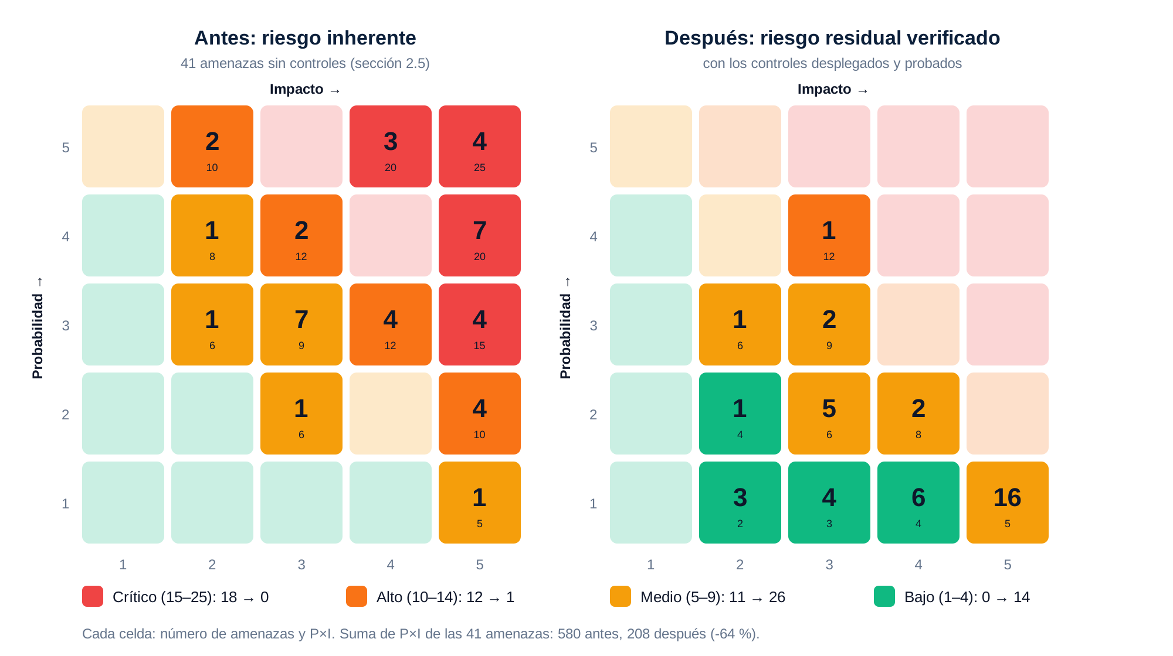
Nota. Elaboración propia con scripts/bloque5_residual.py a partir del modelo de amenazas y de docs/threat-model/verificacion_bloque5.json (EVD-5-09). Escala P×I de la sección 2.5.1.
Tabla 52
Amenazas cuyo residual verificado difiere del proyectado
RSK | Amenaza | Proyectado | Verificado | Motivo
RSK‑02 | Uso de la app desde un dispositivo perdido o robado | 1×3 = 3 | 2×3 = 6 | MFA obligatorio verificado (CTRL‑18). La app aún no guarda sesión, así que el desbloqueo biométrico con Keystore (CTRL‑07) no se pudo probar con un token real.
RSK‑03 | Ingeniería social contra personal de soporte | 2×3 = 6 | 3×3 = 9 | MFA y la regla del SIEM sobre acciones administrativas de Cognito verificadas; el procedimiento de verificación de identidad en soporte (CTRL‑23) es organizativo y no se puede probar con herramientas.
RSK‑10 | Extracción de tokens del almacenamiento del dispositivo | 2×3 = 6 | 3×3 = 9 | No hay tokens guardados en esta versión (conexión mínima); el almacenamiento con Keystore queda por diseño. freeRASP sí bloquea en dispositivos con root.
RSK‑11 | Saturación de la API y consumo de costo | 3×3 = 9 | 4×3 = 12 | El límite por IP del WAF bloqueó la ráfaga en la solicitud 111 (EVD‑5‑02), pero el WAF solo se enciende para pruebas por presupuesto y con 40 solicitudes simultáneas el throttling de API Gateway no devolvió ningún 429. Decisión de Daniel (31‑oct‑2026): residual Alto aceptado de forma temporal, con el plan de encender el WAF de forma permanente si la app pasa a producción.
RSK‑31 | SIEM local apagado o comprometido | 3×3 = 9 | 2×3 = 6 | Re‑evaluada: el SIEM pasó de Wazuh local (riesgo aceptado) a CloudWatch administrado, y borrar sus alarmas, filtros o logs dispara una alarma crítica. Tratamiento: de Aceptar a Mitigar.
RSK‑32 | Compromiso del pipeline de despliegue | 2×5 = 10 | 1×5 = 5 | OIDC solo para el entorno dev y la rama main, sin llaves; ruleset main‑protegida; el despliegue se detiene ante destrucciones; y, desde el 31‑oct‑2026 (decisión de Daniel), cada despliegue al entorno dev espera la aprobación manual del responsable. Era el refuerzo de CTRL‑21 planeado en la sección 2.5.5 (con un solo integrante, el aprobador es él).
RSK‑41 | Lectura de los registros de AWS con las credenciales del SIEM local | 2×3 = 6 | 1×3 = 3 | Ya no hay SIEM local con credenciales de AWS: CloudWatch lee los logs dentro de la cuenta. Se elimina la fuente del riesgo.
Una sola amenaza quedó en nivel Alto: RSK-11 (saturación de la API y consumo de costo), con P4×I3 = 12. Es una decisión consciente y no un descuido: el WAF, que la bajaría a Medio, cuesta casi el doble del presupuesto mensual, y la prueba no logró demostrar el throttling de API Gateway (HAL-16). Daniel, como dueño del riesgo, la aceptó de forma temporal el 31 de octubre con un plan: encender el WAF de forma permanente si Q-Wallet pasa a producción. Las demás amenazas que se verificaron solo en parte (RSK-02, RSK-03 y RSK-10) quedaron en Medio.
Sobre las cinco opciones de tratamiento del enunciado: mitigamos 39 riesgos con controles; aceptamos uno (RSK-01, una sola región por costo); y eliminamos uno (RSK-41), porque al cambiar a un SIEM dentro de la cuenta ya no existen credenciales de AWS fuera de ella. No transferimos ningún riesgo: Q-Wallet no contrata un seguro ni un tercero que responda por sus pérdidas, y AWS solo responde por su parte del modelo de responsabilidad compartida. Tampoco evitamos riesgos dentro del modelo, aunque la decisión de no procesar tarjetas ni dinero real (sección 1.3) es en sí una forma de evitar el riesgo de PCI DSS y de fraude real.
La Tabla 53 es la matriz de decisiones por riesgo que pide el enunciado: para cada uno, su tipo, el impacto en el negocio, la decisión, los controles, cómo se verificó y el riesgo antes y después.

Tabla 53
Matriz de decisiones por riesgo con el residual verificado
RSK | Amenaza | Tipo | Impacto | Decisión | CTRL | Verificación | Antes | Después
RSK‑01 | Indisponibilidad de la región us‑east‑1 | Cloud | Operacional | Aceptar | — | Aceptado | 1×5 = 5  Medio | 1×5 = 5  Medio
RSK‑02 | Uso de la app desde un dispositivo perdido o robado | Seguridad | Financiero | Mitigar | 07, 18 | Parcial | 3×3 = 9  Medio | 2×3 = 6  Medio
RSK‑03 | Ingeniería social contra personal de soporte | Seguridad | Reputacional | Mitigar | 18, 20, 23 | Parcial | 3×3 = 9  Medio | 3×3 = 9  Medio
RSK‑04 | Toma de cuenta con credenciales obtenidas por phishing | Seguridad | Financiero | Mitigar | 18 | Configuración | 4×5 = 20  Crítico | 2×4 = 8  Medio
RSK‑05 | Modificación de una transferencia en tránsito | Seguridad | Financiero | Mitigar | 08 | Prueba | 3×4 = 12  Alto | 1×4 = 4  Bajo
RSK‑06 | Intercepción de tokens y datos personales | Seguridad | Reputacional | Mitigar | 03, 08 | Prueba | 3×4 = 12  Alto | 1×4 = 4  Bajo
RSK‑07 | Ingeniería inversa y hooking de la app | Software | Reputacional | Mitigar | 15 | Prueba | 3×3 = 9  Medio | 2×3 = 6  Medio
RSK‑08 | Secretos embebidos en el APK | Software | Operacional | Mitigar | 16 | Prueba | 4×5 = 20  Crítico | 1×5 = 5  Medio
RSK‑09 | Exposición de saldo en capturas y vista de apps recientes | Seguridad | Reputacional | Mitigar | 22 | Prueba | 4×2 = 8  Medio | 1×2 = 2  Bajo
RSK‑10 | Extracción de tokens del almacenamiento del dispositivo | Seguridad | Financiero | Mitigar | 07, 15 | Parcial | 3×3 = 9  Medio | 3×3 = 9  Medio
RSK‑11 | Saturación de la API y consumo de costo | Cloud | Operacional | Mitigar | 05, 17 | Parcial | 5×4 = 20  Crítico | 4×3 = 12  Alto
RSK‑12 | Envío de cargas maliciosas y entradas malformadas | Software | Operacional | Mitigar | 04, 17 | Prueba | 3×4 = 12  Alto | 1×4 = 4  Bajo
RSK‑13 | Ruta publicada sin Cognito Authorizer | Cloud | Operacional | Mitigar | 12, 18 | Prueba | 4×5 = 20  Crítico | 1×5 = 5  Medio
RSK‑14 | Mensajes de error con detalle interno | Software | Reputacional | Mitigar | 13 | Prueba | 5×2 = 10  Alto | 1×2 = 2  Bajo
RSK‑15 | Credential stuffing contra el managed login | Seguridad | Financiero | Mitigar | 18 | Configuración | 5×4 = 20  Crítico | 2×3 = 6  Medio
RSK‑16 | Token JWT alterado o falsificado | Seguridad | Financiero | Mitigar | 18 | Prueba | 3×5 = 15  Crítico | 1×5 = 5  Medio
RSK‑17 | Lectura de movimientos de una cuenta ajena (BOLA) | Software | Reputacional | Mitigar | 01 | Prueba | 5×5 = 25  Crítico | 1×5 = 5  Medio
RSK‑18 | Consulta sin límite en movimientos | Software | Operacional | Mitigar | 05 | Prueba | 4×3 = 12  Alto | 1×3 = 3  Bajo
RSK‑19 | Rol IAM de Lambda con permisos excesivos | Cloud | Operacional | Mitigar | 12 | Prueba | 2×5 = 10  Alto | 1×4 = 4  Bajo
RSK‑20 | Enumeración de usuarios por número de teléfono | Software | Reputacional | Mitigar | 03, 05 | Prueba | 5×4 = 20  Crítico | 3×2 = 6  Medio
RSK‑21 | Asignación masiva de atributos en PATCH /me | Software | Operacional | Mitigar | 04, 14 | Prueba | 4×5 = 20  Crítico | 1×5 = 5  Medio
RSK‑22 | Modificación de presupuestos de otro usuario | Software | Reputacional | Mitigar | 01, 04 | Prueba | 5×2 = 10  Alto | 1×2 = 2  Bajo
RSK‑23 | Acceso de un cliente a /admin/* (BFLA) | Software | Operacional | Mitigar | 14 | Prueba | 5×5 = 25  Crítico | 1×5 = 5  Medio
RSK‑24 | Acciones administrativas sin trazabilidad | Cumplimiento | Legal | Mitigar | 09, 20 | Prueba | 3×3 = 9  Medio | 2×3 = 6  Medio
RSK‑25 | Tokens o datos personales escritos en logs | Cumplimiento | Reputacional | Mitigar | 09 | Prueba | 3×4 = 12  Alto | 1×4 = 4  Bajo
RSK‑26 | Acceso a datos en reposo o a exportaciones de DynamoDB | Cloud | Reputacional | Mitigar | 12, 19 | Configuración | 2×5 = 10  Alto | 1×5 = 5  Medio
RSK‑27 | Lectura de secretos por un rol no autorizado | Cloud | Operacional | Mitigar | 12, 16 | Configuración | 2×5 = 10  Alto | 1×5 = 5  Medio
RSK‑28 | Deshabilitación o eliminación programada de la CMK | Cloud | Operacional | Mitigar | 12, 20 | Prueba | 2×5 = 10  Alto | 1×5 = 5  Medio
RSK‑29 | Borrado o alteración de CloudTrail para ocultar actividad | Cloud | Legal | Mitigar | 12, 20 | Prueba | 2×3 = 6  Medio | 1×3 = 3  Bajo
RSK‑30 | Bucket S3 público con registros o estado de Terraform | Cloud | Reputacional | Mitigar | 12 | Configuración | 4×5 = 20  Crítico | 1×5 = 5  Medio
RSK‑31 | SIEM local apagado o comprometido | Técnico | Operacional | Mitigar | 20 | Prueba | 3×3 = 9  Medio | 2×3 = 6  Medio
RSK‑32 | Compromiso del pipeline de despliegue | Técnico | Operacional | Mitigar | 10, 21 | Configuración | 3×5 = 15  Crítico | 1×5 = 5  Medio
RSK‑33 | Dependencia npm vulnerable o maliciosa | Software | Operacional | Mitigar | 10 | Prueba | 4×5 = 20  Crítico | 2×4 = 8  Medio
RSK‑34 | Secretos en el historial de un repositorio público | Seguridad | Operacional | Mitigar | 16, 21 | Prueba | 5×5 = 25  Crítico | 1×5 = 5  Medio
RSK‑35 | Imagen de contenedor alterada o con base vulnerable | Técnico | Operacional | Mitigar | 11 | Prueba | 3×5 = 15  Crítico | 1×4 = 4  Bajo
RSK‑36 | Monto negativo, decimal o fuera de rango | Software | Financiero | Mitigar | 04, 06 | Prueba | 4×5 = 20  Crítico | 1×5 = 5  Medio
RSK‑37 | Transferencia desde una cuenta origen ajena | Software | Financiero | Mitigar | 01 | Prueba | 5×5 = 25  Crítico | 1×5 = 5  Medio
RSK‑38 | Fuerza bruta del PIN de transacción | Seguridad | Financiero | Mitigar | 02 | Prueba | 4×3 = 12  Alto | 1×3 = 3  Bajo
RSK‑39 | Doble gasto por solicitudes concurrentes | Software | Financiero | Mitigar | 06 | Prueba | 3×5 = 15  Crítico | 1×5 = 5  Medio
RSK‑40 | Cliente niega haber realizado una transferencia | Cumplimiento | Legal | Mitigar | 02, 09, 20 | Prueba | 3×2 = 6  Medio | 2×2 = 4  Bajo
RSK‑41 | Lectura de los registros de AWS con las credenciales del SIEM local | Técnico | Reputacional | Eliminar | 12, 16, 20 | Eliminado | 3×3 = 9  Medio | 1×3 = 3  Bajo
Nota. Tipo de riesgo e impacto de negocio de la Tabla 21. CTRL: número de los controles de la sección 4.2. Verificación: Prueba = el ataque se ejecutó y quedó bloqueado; Configuración = se leyó la configuración desplegada; Parcial = parte del control falta o no se pudo probar. Antes = riesgo inherente; Después = residual verificado (P×I y nivel).

Con esto cerramos el ciclo de la Fase 6: los controles de operación están desplegados y probados contra ataques reales, el SIEM detecta y avisa, cada hallazgo nuevo se registró y corrigió por el mismo proceso que en las fases anteriores, y cada riesgo tiene una decisión formal con su evidencia. El riesgo total bajó de 580 a 208 puntos, sin amenazas en nivel Crítico. Los pendientes (HAL-16, el inicio de sesión real en la app y el SIEM con Wazuh) pasan al roadmap de la sección 6.3.

6. Dictamen y mejores prácticas
Esta sección cierra el proyecto. Primero damos el dictamen y las conclusiones, contrastando cada objetivo específico de la sección 1.2 con el resultado medido. Después proponemos las recomendaciones técnicas y el roadmap para mantener la seguridad de forma continua, y terminamos con las lecciones aprendidas, los anexos y las referencias.

6.1 Conclusiones

6.1.1 Dictamen
Con base en las pruebas de las secciones 3 a 5, dictaminamos que Q-Wallet, en su versión 1 desplegada en AWS con dinero simulado, tiene un riesgo residual aceptable. Las 41 amenazas del modelo STRIDE pasaron de una suma de riesgo inherente de 580 puntos a un residual verificado de 208, una reducción del 64 %. No queda ninguna amenaza en nivel Crítico, que al inicio eran 18, y queda una sola en nivel Alto, RSK-11 (saturación de la API y consumo de costo), aceptada de forma temporal y formal por el dueño del riesgo con un plan de acción (sección 5.6).
El dictamen es favorable para el alcance evaluado y tiene tres condiciones antes de manejar dinero real: encender el WAF de forma permanente, que baja RSK-11 a Medio; terminar el inicio de sesión de la app con Cognito y repetir el caso de abuso CA-07 con un token real; y subir la app a Expo SDK 58 antes del 31 de enero de 2027, fecha en que vencen las dos excepciones de dependencias que siguen abiertas (HAL-02 y la parte de HAL-03 que corresponde a zod). Ninguna de las tres exige rediseñar la arquitectura: las tres están en el roadmap de la sección 6.3.

6.1.2 Cumplimiento de los objetivos
La Tabla 54 compara la meta de cada objetivo específico (Tabla 2) con el resultado obtenido y la evidencia que lo respalda. Cumplimos cuatro objetivos por completo y uno (OE3) en 11 de sus 13 casos; explicamos la diferencia debajo de la tabla.
Tabla 54
Cumplimiento de los objetivos específicos
OE | Meta (Tabla 2) | Resultado obtenido | Evidencia | Estado
OE1 | ≥ 25 activos en 6 tipos; 100 % de amenazas con DREAD y P×I; 7 capas | 28 activos en 6 tipos; 41 amenazas STRIDE con DREAD y P×I; al menos un riesgo en cada una de las 7 capas | Tablas 12, 17, 20 a 22 | Cumplido
OE2 | 0 hallazgos altos o críticos sin justificar en la rama principal; flujo con SAST, SCA, secretos e IaC | Arquitectura desplegada con Terraform por OIDC; Checkov 282 pasan y 0 fallan; las compuertas detuvieron cambios reales (HAL‑06, HAL‑15); 2 avisos altos aceptados con motivo y fecha | Tablas 27 a 30, 40 y 41; EVD‑3‑01 a 3‑06 | Cumplido
OE3 | 13 de 13 casos de abuso con evidencia de bloqueo | 11 de 13 bloqueados con evidencia; CA‑03 a medias (datos enmascarados, sin 429); CA‑07 sin token que robar (la app aún no inicia sesión). Además, 18 de 18 pruebas OWASP API y 9 de 9 ataques al WAF bloqueados | Tablas 25, 26, 43 y 45; EVD‑4‑03 a 4‑13, EVD‑5‑02 | Parcial (85 %)
OE4 | 0 críticos; altos solo con aceptación justificada; 100 % de hallazgos con plan | 0 críticos y 1 alto aceptado (RSK‑11); 16 de 16 hallazgos con decisión: 12 cerrados, 2 aceptados, 1 descartado y 1 abierto con plan | Tablas 50 a 53; Figura 15; EVD‑5‑09 | Cumplido
OE5 | 100 % de amenazas con trazabilidad; informe en formato UMG y APA 7 | Trazabilidad de las 41 amenazas hasta su evidencia y su residual (Anexo B); este informe | Tabla 59 | Cumplido
Nota. Elaboración propia. Los números de tabla y figura son los de este informe. «Parcial» indica que la meta no se alcanzó completa; la causa y el plan están en el texto.
La meta de OE3 no se cumplió completa por dos casos, y en ninguno de los dos el control falló ante el ataque. En CA-03 (enumerar usuarios por teléfono) los datos salieron enmascarados, pero el límite de solicitudes de API Gateway no devolvió el código 429 que esperábamos; es el mismo comportamiento de HAL-16 y por eso RSK-11 quedó en Alto. En CA-07 (extraer tokens del dispositivo) no había nada que extraer: la versión probada no inicia sesión, una decisión de alcance del 31 de octubre para conectar la app con la API real sin construir todo el flujo de Cognito. Los dos casos quedan como pendientes concretos del roadmap y no como controles dados por buenos.

6.1.3 Conclusiones por componente
Análisis de riesgos y activos. Partir de un inventario ISO/IEC 27001 y de diagramas de flujo de datos permitió que cada amenaza tuviera un activo, una frontera de confianza y una capa de defensa. Esa trazabilidad fue lo que después hizo posible medir el residual con pruebas y no con supuestos: de las 41 amenazas, 29 se verificaron con un ataque real, 6 leyendo la configuración desplegada, 4 quedaron parciales, 1 se aceptó y 1 se eliminó al cambiar la arquitectura (el SIEM local se reemplazó por CloudWatch).
Arquitectura cloud y DevSecOps. La arquitectura sin servidor (API Gateway, Cognito, Lambda y DynamoDB) cumplió el principio de Zero Trust con un costo compatible con el presupuesto: cada solicitud se autentica con un token de 15 minutos, cada Lambda tiene su propio rol con acceso solo a sus tablas y todo se cifra con una llave KMS propia y TLS 1.3. El flujo de GitHub Actions no solo revisó el código: detuvo dos veces el trabajo sin que nadie cambiara una línea, cuando se publicaron vulnerabilidades nuevas en node-forge (HAL-06) y en la imagen base de Lambda (HAL-15). Eso confirma que la seguridad continua tiene que vigilar también lo que no escribimos.
Ciberdefensa. Las pruebas de caja gris y caja negra confirmaron los controles de autorización, el PIN con bloqueo, la idempotencia de las transferencias y el perímetro (solo el puerto 443, solo TLS 1.3 y todo 401 sin token). La prueba más valiosa fue la de intercepción en el emulador: encontró que la fijación de certificados no protegía la conexión, porque en Expo SDK 57 la función fetch no pasa por el componente que aplica los pines (HAL-13). Ninguna revisión de código ni escáner lo había detectado.
Ciberseguridad y operación. El WAF bloqueó los nueve ataques de la prueba con la regla correcta, freeRASP detectó el emulador, el root y la instrumentación con Frida, y el SIEM en CloudWatch detectó y avisó por correo en unos seis minutos. Leer los registros del SIEM también sirvió para corregirnos: así encontramos que el log de acceso de API Gateway estaba vacío (HAL-14) y que un hallazgo de Prowler era un falso positivo (HAL-10).

6.2 Recomendaciones técnicas
Las recomendaciones de la Tabla 55 salen de los riesgos que quedaron en Alto o parciales, de los hallazgos abiertos o aceptados y de las verificaciones de Prowler que aceptamos por costo. Las ordenamos por prioridad: Alta es antes de manejar dinero real; Media, en los primeros meses de operación; Baja, mejora continua.
Tabla 55
Recomendaciones técnicas por prioridad
# | Recomendación | Riesgo o hallazgo | Prioridad | Costo estimado
R1 | Encender el AWS WAF de forma permanente en la etapa de producción, con las mismas cuatro reglas y su alarma | RSK‑11, HAL‑16 | Alta | ~US$9 al mes (sección 5.1)
R2 | Terminar el inicio de sesión de la app con Cognito (código de autorización con PKCE), guardar los tokens en Android Keystore con desbloqueo biométrico y repetir CA‑07 | RSK‑02, RSK‑10; CA‑07 | Alta | Sin costo de AWS; trabajo de desarrollo
R3 | Subir la app a Expo SDK 58 y quitar las dos excepciones de npm audit antes del 31‑ene‑2027 | HAL‑02, HAL‑03 (zod) | Alta | Sin costo; repetir las pruebas de movil.yml
R4 | Repetir la prueba de saturación con una carga más larga y, si el throttling de la etapa no responde, agregar límites por cliente con un usage plan | HAL‑16, CA‑03 | Alta | Sin costo
R5 | Usar un dominio propio con certificado de ACM, para tener HSTS también en la raíz del host y fijar un nombre estable en la app | HAL‑09 | Media | Costo anual del dominio
R6 | Firmar la app con Play App Signing y registrar esa huella en freeRASP, para detectar copias reempaquetadas | MobSF (certificado de depuración) | Media | Pago único de la cuenta de desarrollador de Google Play
R7 | Administrar la cuenta con un usuario de IAM Identity Center con MFA y dejar la cuenta raíz solo para emergencias, con llave física | Alarma uso‑root; Prowler (crítica aceptada) | Media | Sin costo; la llave física tiene costo
R8 | Habilitar copias con AWS Backup y evaluar una segunda región para DynamoDB (tablas globales) | RSK‑01 | Media | Según el volumen de datos
R9 | Agrupar en Dependabot las acciones que deben subir juntas (init y analyze de CodeQL) y revisar sus PR cada semana | PR #54 y #55 (fallaron separados) | Baja | Sin costo
R10 | Llevar el SIEM a Wazuh o a una solución con respuesta automática si el volumen de eventos crece, conservando las 14 reglas actuales | CTRL‑20 | Baja | Según la opción elegida
Nota. Elaboración propia. Salvo el del WAF, los costos no se cuantifican: deben calcularse con la calculadora de precios de cada proveedor antes de decidir.

6.3 Roadmap de seguridad continua
El roadmap ordena las recomendaciones en el tiempo y fija las actividades que se repiten. La seguridad de Q-Wallet no termina con este informe: las dependencias y las imágenes base cambian cada semana, como mostraron HAL-06 y HAL-15, y cada función nueva de la app abre amenazas nuevas que hay que modelar antes de construirla. La Tabla 56 muestra el plan por horizonte y la Tabla 57 las actividades permanentes, que ya están automatizadas en su mayoría.
Tabla 56
Roadmap de seguridad por horizonte
Horizonte | Fecha límite | Actividades | Resultado esperado
Inmediato | 31‑ene‑2027 | R3 (Expo SDK 58), R4 (prueba de saturación) y revisión de las alarmas con el ajuste del rol de plan | 0 excepciones de SCA vigentes; HAL‑16 cerrado o con control por cliente
Antes de producción | Antes de manejar dinero real | R1 (WAF permanente), R2 (inicio de sesión real y CA‑07), R5 (dominio propio) y R6 (Play App Signing); repetir el pentest completo | RSK‑11 en Medio; 13 de 13 casos de abuso con evidencia; ningún riesgo en Alto
Primeros 3 meses de operación | Producción + 3 meses | R7 (IAM Identity Center), R8 (copias y segunda región) y simulacro de incidente con el SIEM | Cuenta raíz sin uso diario; recuperación probada
Mediano plazo | Producción + 6 meses | R10 (SIEM con respuesta automática) y revisión del modelo de amenazas de las funciones nuevas | Detección y respuesta con menos pasos manuales
Nota. Elaboración propia. R1 a R10 son las recomendaciones de la Tabla 55.
Tabla 57
Actividades permanentes de seguridad
Frecuencia | Actividad | Cómo se hace hoy
Cada pull request | SAST, SCA, secretos, IaC, imágenes y pruebas por control | Automático: devsecops.yml e infra.yml; el merge exige que pasen
Cada despliegue | Verificación de TLS, IAM y cifrado; pentest de caja negra y Prowler | Automático: infra.yml y pentest.yml, con aprobación manual del despliegue
Cada cambio de la app | APK de producción contra MobSF, Frida, MITM y revisión del almacenamiento | Automático: movil.yml en un emulador Android
Semanal | Revisar los PR de Dependabot y las alertas de GitHub | Manual, con los resultados de los flujos en cada PR
Mensual | Revisar el tablero del SIEM, las alarmas disparadas y el gasto de AWS | Manual: tablero qwallet‑seguridad y presupuesto de US$5 con alerta
Al vencer una excepción | Corregir o renovar con motivo y fecha nueva, firmada por el dueño del riesgo | La compuerta de SCA vuelve a fallar sola cuando vence la fecha
Cada función nueva | Actualizar el modelo de amenazas y la matriz de riesgos antes de construirla | Manual: modelo en OWASP Threat Dragon y registro de riesgos del repositorio
Nota. Elaboración propia con los flujos de GitHub Actions descritos en las secciones 4.6 y 5.5.

6.4 Lecciones aprendidas
Probar el control con un ataque real, no solo revisarlo. El pinning estaba instalado, configurado y revisado, y aun así no protegía nada (HAL-13); freeRASP estaba en las dependencias, pero nunca se iniciaba (HAL-11). Los dos fallos solo aparecieron cuando atacamos el APK de producción en un emulador. Desde entonces, un control no cuenta como cumplido hasta tener una prueba que lo intente romper.
Las herramientas también se equivocan. Prowler marcó el MFA de Cognito como no obligatorio porque su rol no podía leer esa configuración (HAL-10), y la regla que Prowler pedía para el rol de logs dejó vacío el log de acceso de API Gateway (HAL-14). Cruzar dos fuentes antes de aceptar o corregir un hallazgo evitó una corrección innecesaria y una que nos habría dejado sin datos.
La seguridad continua vigila lo que no escribimos. Dos de los dieciséis hallazgos aparecieron sin ningún cambio en el código: avisos nuevos publicados para dependencias e imágenes que ya usábamos. Sin compuertas en cada ejecución, esos avisos habrían llegado a producción en silencio.
El costo es un requisito de diseño. El presupuesto de US$5 al mes descartó RDS, NAT Gateway y Lambdas dentro de una VPC, y nos llevó a encender el WAF solo para las pruebas. Aceptar ese riesgo de forma explícita, con dueño, fecha y plan, fue más honesto que esconderlo, y dejó claro qué cambia al pasar a producción.
Diseñar seguro desde el inicio abarata las pruebas. Como el modelo de amenazas existía antes del código, cada control nació con su caso de abuso y su prueba. El arnés de caja gris corre los 11 casos de abuso del servidor y las 18 pruebas OWASP API en cada pull request en segundos, en lugar de repetir un pentest manual.
Las reglas del proveedor limitan el pentest. La política de pruebas de AWS no permite inundar servicios ni forzar el inicio de sesión de Cognito. Tuvimos que rediseñar tres casos de abuso (Tabla 11) y probar la saturación con cargas pequeñas, lo que explica en parte que HAL-16 siga abierto.
La evidencia se automatiza o se pierde. Como la presentación no admite demostraciones en vivo, cada prueba publica su resultado en un comentario del PR o en un issue del repositorio, con la cuenta y los correos tapados. Eso nos permitió reconstruir cualquier cifra del informe con su ejecución original.

6.5 Anexos
Los anexos reúnen el índice de evidencias (Anexo A), la matriz de trazabilidad de las 41 amenazas (Anexo B), la ubicación del código y de los flujos que generan cada resultado (Anexo C) y las capturas de pantalla que no aparecen en el cuerpo (Anexo D). Todo está en el repositorio público github.com/dbarrios95/q-wallet.

Anexo A. Índice de evidencias
Tabla 58
Índice de evidencias del proyecto
Evidencia | Qué muestra | Dónde está
EVD‑1‑01 | Arquitectura de seguridad con fronteras de confianza y controles | Figura 1; docs/evidencias
EVD‑1‑03 | Cuenta de AWS: MFA, presupuesto de US$5 con alerta y plan gratuito | Figura 16; docs/evidencias
EVD‑1‑04 | GitHub: protección de secretos, Dependabot y ruleset de main | Figura 17; docs/evidencias
EVD‑1‑06 y 1‑07 | Push directo a main rechazado; gitleaks sobre el historial | Figuras 17 y 18
EVD‑2‑01 a 2‑03 | Diagramas de flujo de datos de niveles 0, 1 y 2 | Figuras 2 a 4
EVD‑2‑05 y 2‑07 | Mapas de calor inherente y residual proyectado | Figuras 5 y 6
EVD‑3‑01 | Flujo DevSecOps con todas sus etapas | Comentarios de PR; issue Evidencias DevSecOps
EVD‑3‑02 y 3‑03 | SAST: Semgrep (reglas públicas y 7 propias) y CodeQL | Tablas 27 y 28
EVD‑3‑04 y 3‑05 | SCA: npm audit con compuerta, Trivy y SBOM; Trivy sobre las 5 imágenes | Tablas 29 y 30
EVD‑3‑06 | Checkov sobre Terraform y Dockerfile: 282 pasan, 0 fallan, 39 omitidas | Tabla 40; PR #22
EVD‑3‑07 | MobSF sobre el APK de producción | docs/evidencias/bloque5
EVD‑3‑08 | Arquitectura con el flujo de datos numerado | Figura 8
EVD‑3‑09 | Prowler sobre la cuenta, antes y después | Tablas 31 y 51
EVD‑3‑10 | La compuerta de SCA detiene un PR vulnerable | PR #37
EVD‑3‑11 a 3‑13 | Verificación del despliegue: IAM por rol y tabla, TLS 1.3, Cognito y CloudTrail | Issue Evidencias AWS
EVD‑3‑14 y 3‑15 | Pruebas por control y prueba de humo de las imágenes | Comentarios de PR
EVD‑3‑16 y 3‑17 | Figura del flujo DevSecOps; app en release con minSdk 29 | Figura 11; docs/evidencias
EVD‑4‑01 y 4‑02 | Caja negra: Nmap y TLS; ZAP baseline | Tabla 24; issue Evidencias Pentest
EVD‑4‑03 a 4‑13 | Casos de abuso CA‑01 a CA‑13 y OWASP API Top 10 | Tablas 25, 26 y 45; Figura 19
EVD‑4‑14 | Perímetro del software | Figura 7
EVD‑5‑01 y 5‑02 | Reglas del WAF y ataques bloqueados, con la regla que decidió | Tablas 42 y 43
EVD‑5‑03 | freeRASP: detección del emulador y pantalla de bloqueo | Figura 12
EVD‑5‑04 | Llave KMS propia y cifrado de las 8 tablas | Issue Evidencias AWS
EVD‑5‑05 a 5‑07 | SIEM en CloudWatch, reglas, alarmas, correos y tablero | Tablas 46 a 49; Figuras 14 y 20
EVD‑5‑08 | Arquitectura del SIEM y re‑test de cada hallazgo | Figura 13; Tabla 50
EVD‑5‑09 | Mapa de calor antes y después verificado | Figura 15
EVD‑5‑11 | Ofuscación y firma del APK (Hermes y R8) | docs/evidencias/bloque5
EVD‑6‑01 a 6‑05 | Pantallas principales de la app en el emulador | Figura 9
EVD‑6‑06 y 6‑07 | FLAG_SECURE: captura desde Android en negro y flag SECURE en dumpsys | Figura 10
Nota. Elaboración propia. Las rutas son relativas al repositorio. Los issues «Evidencias AWS», «Evidencias DevSecOps», «Evidencias Pentest», «Evidencias WAF y SIEM» y «Evidencias Móvil» y la rama evidencias-ci guardan la salida de cada ejecución, con el número de cuenta, los ARN y los correos tapados.

Anexo B. Matriz de trazabilidad de las amenazas
Tabla 59
Trazabilidad de las 41 amenazas hasta su evidencia y su riesgo residual
AME | Amenaza | Capa | CTRL | Verificación | Evidencia (EVD) | Inherente | Residual | Nivel
AME‑01 | Indisponibilidad de la región us‑east‑1 | 6 | — | Aceptado | — | 1×5 = 5 | 1×5 = 5 | Medio
AME‑02 | Uso de la app desde un dispositivo perdido o robado | 6 | 07, 18 | Parcial | 5‑05 | 3×3 = 9 | 2×3 = 6 | Medio
AME‑03 | Ingeniería social contra personal de soporte | 7 | 18, 20, 23 | Parcial | 5‑05, 5‑06a | 3×3 = 9 | 3×3 = 9 | Medio
AME‑04 | Toma de cuenta con credenciales obtenidas por phishing | 2b | 18 | Configuración | 3‑13, 5‑05 | 4×5 = 20 | 2×4 = 8 | Medio
AME‑05 | Modificación de una transferencia en tránsito | 1 | 08 | Prueba | 3‑12, 4‑08, 4‑08c | 3×4 = 12 | 1×4 = 4 | Bajo
AME‑06 | Intercepción de tokens y datos personales | 1 | 03, 08 | Prueba | 3‑12, 4‑05, 4‑08 | 3×4 = 12 | 1×4 = 4 | Bajo
AME‑07 | Ingeniería inversa y hooking de la app | 2a | 15 | Prueba | 4‑10, 5‑03, 5‑11, 3‑07 | 3×3 = 9 | 2×3 = 6 | Medio
AME‑08 | Secretos embebidos en el APK | 2a | 16 | Prueba | 4‑11, 3‑07 | 4×5 = 20 | 1×5 = 5 | Medio
AME‑09 | Exposición de saldo en capturas y vista de apps recientes | 1 | 22 | Prueba | 3‑17, 6‑06, 6‑07 | 4×2 = 8 | 1×2 = 2 | Bajo
AME‑10 | Extracción de tokens del almacenamiento del dispositivo | 1 | 07, 15 | Parcial | 4‑08b, 5‑03 | 3×3 = 9 | 3×3 = 9 | Medio
AME‑11 | Saturación de la API y consumo de costo | 5 | 05, 17 | Parcial | 5‑02, 5‑02b, 5‑06e | 5×4 = 20 | 4×3 = 12 | Alto
AME‑12 | Envío de cargas maliciosas y entradas malformadas | 2a | 04, 17 | Prueba | 4‑05, 4‑12, 5‑02 | 3×4 = 12 | 1×4 = 4 | Bajo
AME‑13 | Ruta publicada sin Cognito Authorizer | 2d | 12, 18 | Prueba | 3‑13, 4‑01 | 4×5 = 20 | 1×5 = 5 | Medio
AME‑14 | Mensajes de error con detalle interno | 2d | 13 | Prueba | 4‑02, 4‑12 | 5×2 = 10 | 1×2 = 2 | Bajo
AME‑15 | Credential stuffing contra el managed login | 2b | 18 | Configuración | 5‑05 | 5×4 = 20 | 2×3 = 6 | Medio
AME‑16 | Token JWT alterado o falsificado | 2b | 18 | Prueba | 4‑13 | 3×5 = 15 | 1×5 = 5 | Medio
AME‑17 | Lectura de movimientos de una cuenta ajena (BOLA) | 2b | 01 | Prueba | 4‑03, 4‑13 | 5×5 = 25 | 1×5 = 5 | Medio
AME‑18 | Consulta sin límite en movimientos | 2d | 05 | Prueba | 4‑06 | 4×3 = 12 | 1×3 = 3 | Bajo
AME‑19 | Rol IAM de Lambda con permisos excesivos | 4 | 12 | Prueba | 3‑11 | 2×5 = 10 | 1×4 = 4 | Bajo
AME‑20 | Enumeración de usuarios por número de teléfono | 2b | 03, 05 | Prueba | 4‑05, 5‑02 | 5×4 = 20 | 3×2 = 6 | Medio
AME‑21 | Asignación masiva de atributos en PATCH /me | 2a | 04, 14 | Prueba | 4‑05 | 4×5 = 20 | 1×5 = 5 | Medio
AME‑22 | Modificación de presupuestos de otro usuario | 2b | 01, 04 | Prueba | 4‑13 | 5×2 = 10 | 1×2 = 2 | Bajo
AME‑23 | Acceso de un cliente a /admin/* (BFLA) | 2b | 14 | Prueba | 4‑09 | 5×5 = 25 | 1×5 = 5 | Medio
AME‑24 | Acciones administrativas sin trazabilidad | 7 | 09, 20 | Prueba | 5‑05, 5‑06a, 5‑06c | 3×3 = 9 | 2×3 = 6 | Medio
AME‑25 | Tokens o datos personales escritos en logs | 1 | 09 | Prueba | 3‑14 | 3×4 = 12 | 1×4 = 4 | Bajo
AME‑26 | Acceso a datos en reposo o a exportaciones de DynamoDB | 1 | 12, 19 | Configuración | 5‑04, 3‑11 | 2×5 = 10 | 1×5 = 5 | Medio
AME‑27 | Lectura de secretos por un rol no autorizado | 4 | 12, 16 | Configuración | 3‑11 | 2×5 = 10 | 1×5 = 5 | Medio
AME‑28 | Deshabilitación o eliminación programada de la CMK | 1 | 12, 20 | Prueba | 5‑06a, 5‑06b | 2×5 = 10 | 1×5 = 5 | Medio
AME‑29 | Borrado o alteración de CloudTrail para ocultar actividad | 1 | 12, 20 | Prueba | 5‑06a, 5‑06b | 2×3 = 6 | 1×3 = 3 | Bajo
AME‑30 | Bucket S3 público con registros o estado de Terraform | 5 | 12 | Configuración | 3‑09 | 4×5 = 20 | 1×5 = 5 | Medio
AME‑31 | SIEM local apagado o comprometido | 3 | 20 | Prueba | 5‑05, 5‑06b | 3×3 = 9 | 2×3 = 6 | Medio
AME‑32 | Compromiso del pipeline de despliegue | 7 | 10, 21 | Configuración | 1‑06, 3‑01, 5‑12 | 3×5 = 15 | 1×5 = 5 | Medio
AME‑33 | Dependencia npm vulnerable o maliciosa | 2c | 10 | Prueba | 3‑04, 3‑10 | 4×5 = 20 | 2×4 = 8 | Medio
AME‑34 | Secretos en el historial de un repositorio público | 2a | 16, 21 | Prueba | 1‑07, 3‑09 | 5×5 = 25 | 1×5 = 5 | Medio
AME‑35 | Imagen de contenedor alterada o con base vulnerable | 3 | 11 | Prueba | 3‑05, 3‑15 | 3×5 = 15 | 1×4 = 4 | Bajo
AME‑36 | Monto negativo, decimal o fuera de rango | 2b | 04, 06 | Prueba | 4‑13 | 4×5 = 20 | 1×5 = 5 | Medio
AME‑37 | Transferencia desde una cuenta origen ajena | 2b | 01 | Prueba | 4‑13 | 5×5 = 25 | 1×5 = 5 | Medio
AME‑38 | Fuerza bruta del PIN de transacción | 2b | 02 | Prueba | 4‑04, 5‑06a | 4×3 = 12 | 1×3 = 3 | Bajo
AME‑39 | Doble gasto por solicitudes concurrentes | 2b | 06 | Prueba | 4‑07 | 3×5 = 15 | 1×5 = 5 | Medio
AME‑40 | Cliente niega haber realizado una transferencia | 7 | 02, 09, 20 | Prueba | 5‑05, 4‑13 | 3×2 = 6 | 2×2 = 4 | Bajo
AME‑41 | Lectura de los registros de AWS con las credenciales del SIEM local | 3 | 12, 16, 20 | Eliminado | 5‑05 | 3×3 = 9 | 1×3 = 3 | Bajo
Nota. Elaboración propia con el modelo de amenazas y el registro de verificación de cada amenaza (carpeta docs/threat-model del repositorio). El riesgo RSK-nn corresponde a la amenaza AME-nn. Capa: capa de defensa de la sección 2.5.4. CTRL: número del control de la sección 4.2. Verificación: Prueba = ataque ejecutado y bloqueado; Configuración = configuración desplegada leída; Parcial = parte del control falta o no se pudo probar. Inherente y residual en P×I.

Anexo C. Repositorio, código y flujos
Tabla 60
Ubicación del código y de los flujos que generan los resultados
Ruta en el repositorio | Contenido
mobile/ | App Android (Expo SDK 57, TypeScript): freeRASP, pinning, cliente llamarApi() y pantallas
services/ | Los 5 microservicios (svc‑profile, svc‑accounts, svc‑transfers, svc‑budgets y svc‑admin) y el arnés de pentest de caja gris
infra/ | Terraform de toda la arquitectura, bootstrap de OIDC y scripts de verificación
.github/workflows/devsecops.yml | SAST, SCA, secretos, pruebas por control y pentest de caja gris en cada PR
.github/workflows/infra.yml | Revisión de Terraform, plan, despliegue con aprobación y verificación en AWS
.github/workflows/pentest.yml | Caja negra (Nmap, TLS y ZAP) y Prowler después de cada despliegue
.github/workflows/movil.yml | APK de producción, MobSF y pruebas en emulador (freeRASP, Frida, MITM y almacenamiento)
.github/workflows/waf‑siem.yml | Prueba del WAF y del SIEM; apaga el WAF al terminar
docs/REGISTRO_RIESGOS.md | Activos, amenazas, casos de abuso y hallazgos
docs/threat‑model/ | Modelo de amenazas (OWASP Threat Dragon) y verificación de cada amenaza
scripts/ | Generadores de figuras y de este informe
Nota. Elaboración propia. Repositorio: https://github.com/dbarrios95/q-wallet

Anexo D. Capturas de pantalla
Este anexo reúne las capturas de la cuenta de AWS, del repositorio y de las pruebas que respaldan afirmaciones del informe y que no aparecen en el cuerpo. El número de cuenta, los ARN y los correos están tapados.
Figura 16
Cuenta de AWS: MFA del usuario raíz y presupuesto de US$5 con alerta
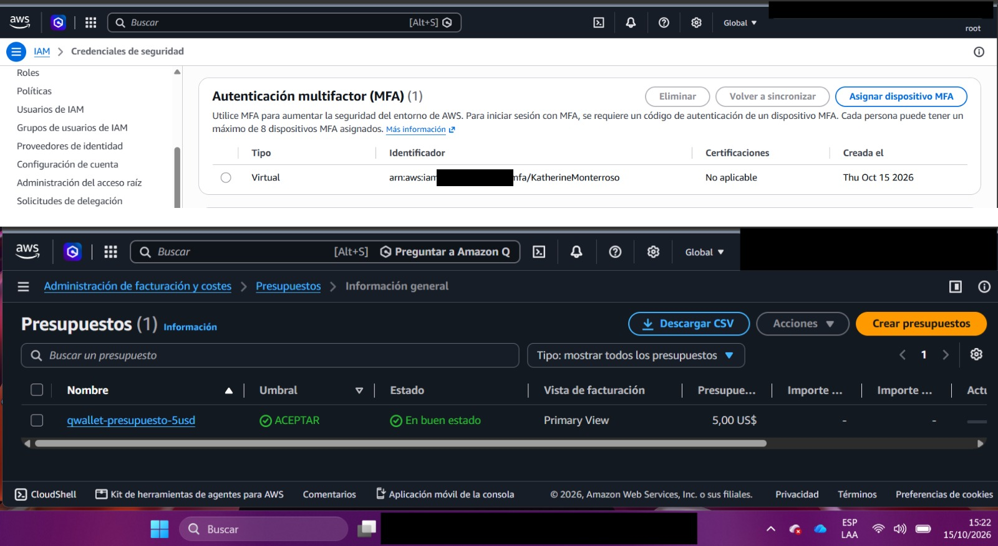
Nota. Consola de AWS, octubre de 2026 (EVD-1-03e y EVD-1-03c). Respaldan los controles de la cuenta de la sección 4.5 y la restricción de costo de la sección 1.3.
Figura 17
GitHub: protección de secretos, ruleset de la rama main y push directo rechazado
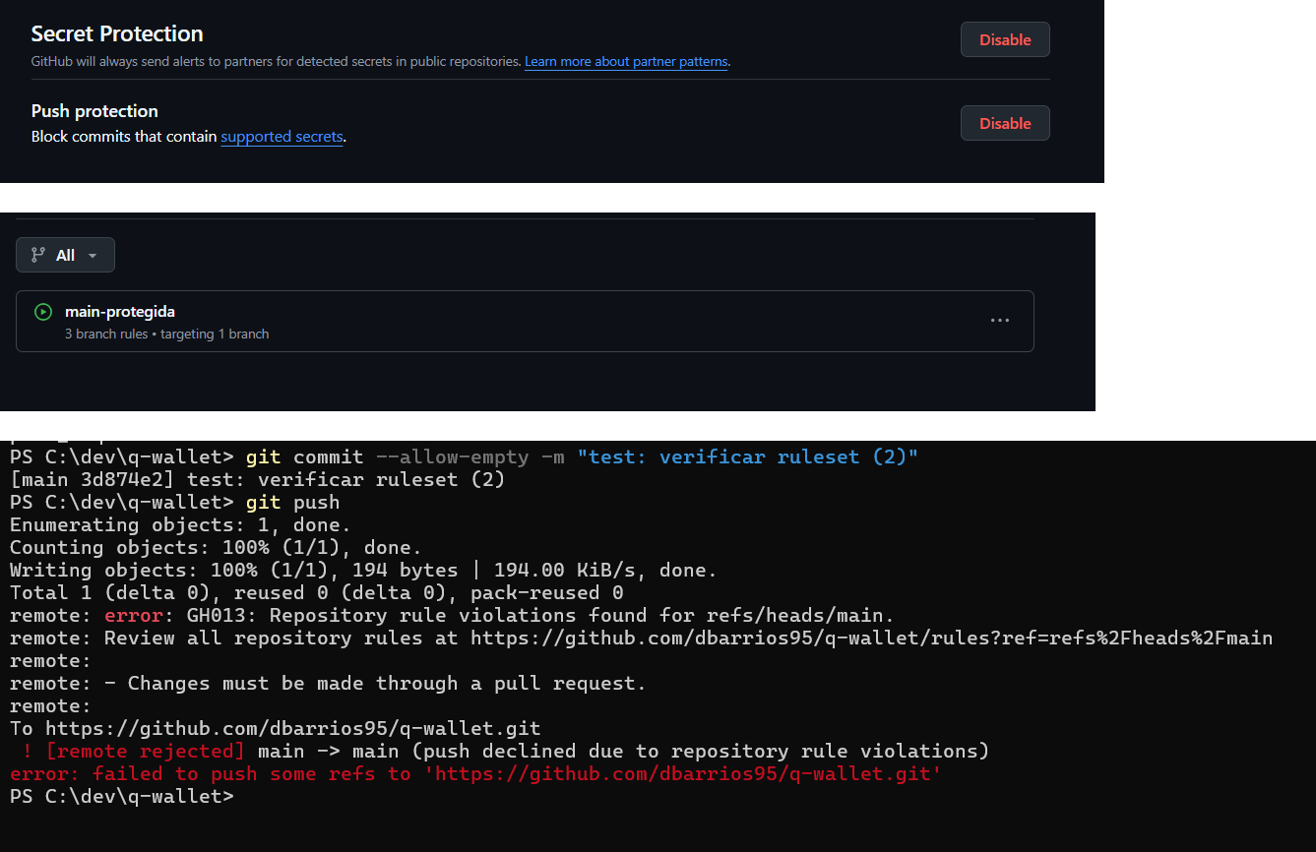
Nota. Configuración del repositorio (EVD-1-04a y EVD-1-04c) y prueba de un push directo a main rechazado por el ruleset con el error GH013 (EVD-1-06). Respaldan CTRL-16 y CTRL-21.
Figura 18
gitleaks sobre todo el historial antes de publicar el repositorio
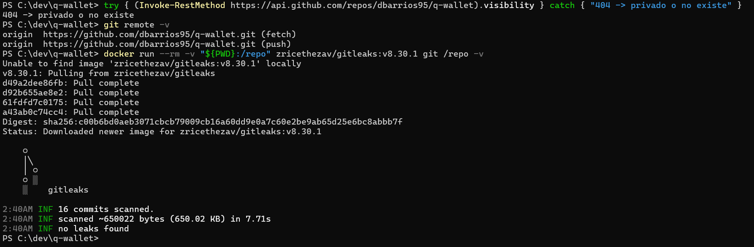
Nota. Ejecución de gitleaks 8.30.1 en Docker sobre los 16 commits existentes: sin secretos (EVD-1-07). Respalda CTRL-16.
Figura 19
freeRASP bloquea la app al detectar Frida y root (CA-10)
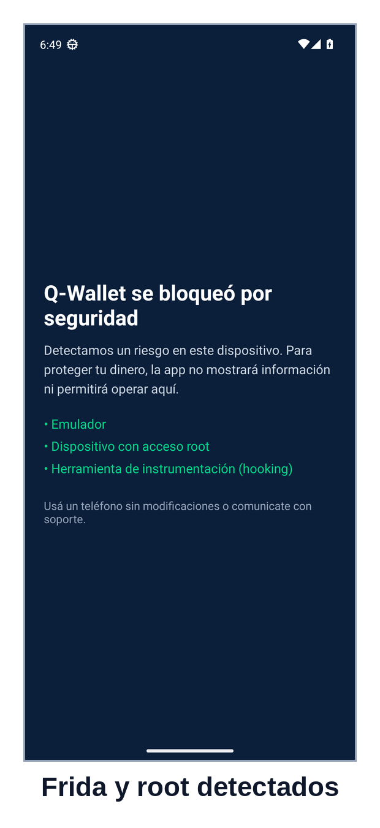
Nota. APK de producción en el emulador de GitHub Actions con frida-server 17.22.0 y un hook dentro del proceso de la app (EVD-4-10). Complementa la Tabla 45.
Figura 20
Correo de la alarma de cambios a la auditoría y a la llave KMS
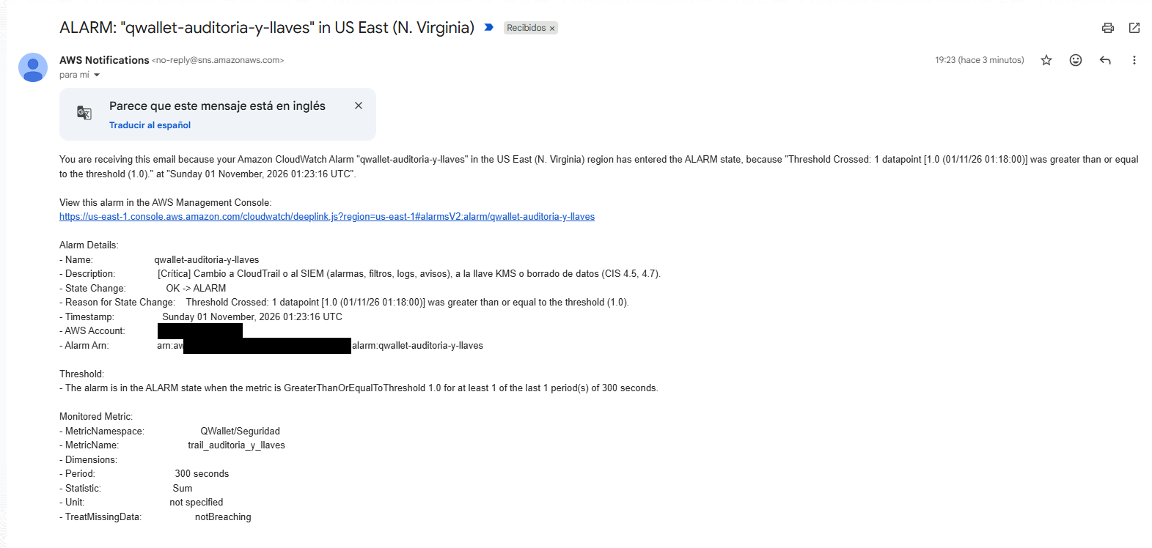
Nota. Correo recibido el 1 de noviembre de 2026 por la alarma qwallet-auditoria-y-llaves (EVD-5-06d), con la cuenta y el ARN tapados. Complementa la Tabla 49 y la Figura 14.

6.6 Referencias
Amazon Web Services. (s. f.-a). Guatemala: Financial services compliance center. Recuperado el 10 de octubre de 2026, de https://aws.amazon.com/financial-services/security-compliance/compliance-center/gt
Amazon Web Services. (s. f.-b). Penetration testing. Recuperado el 10 de octubre de 2026, de https://aws.amazon.com/security/penetration-testing/
Amazon Web Services. (s. f.-c). Shared responsibility model. Recuperado el 16 de octubre de 2026, de https://aws.amazon.com/compliance/shared-responsibility-model/
Amazon Web Services. (s. f.-d). Permissions boundaries for IAM entities. AWS Identity and Access Management User Guide. Recuperado el 29 de octubre de 2026, de https://docs.aws.amazon.com/IAM/latest/UserGuide/access_policies_boundaries.html
Amazon Web Services. (s. f.-e). DynamoDB encryption at rest: How it works. Amazon DynamoDB Developer Guide. Recuperado el 29 de octubre de 2026, de https://docs.aws.amazon.com/amazondynamodb/latest/developerguide/encryption.howitworks.html
Amazon Web Services. (s. f.-f). Key spec reference. AWS Key Management Service Developer Guide. Recuperado el 29 de octubre de 2026, de https://docs.aws.amazon.com/kms/latest/developerguide/symm-asymm-choose-key-spec.html
Amazon Web Services. (s. f.-g). Supported security policies. Amazon API Gateway Developer Guide. Recuperado el 29 de octubre de 2026, de https://docs.aws.amazon.com/apigateway/latest/developerguide/apigateway-security-policies-list.html
Amazon Web Services. (s. f.-h). Using the Lambda runtime API for custom runtimes. AWS Lambda Developer Guide. Recuperado el 30 de octubre de 2026, de https://docs.aws.amazon.com/lambda/latest/dg/runtimes-api.html
Aqua Security. (s. f.). Trivy documentation. Recuperado el 30 de octubre de 2026, de https://trivy.dev/
Bridgecrew. (s. f.). Checkov: Policy-as-code for everyone. Recuperado el 29 de octubre de 2026, de https://www.checkov.io/
Carrillo & Asociados. (2025, 6 de noviembre). Nuevas disposiciones en pro de la seguridad tecnológica (Boletín n.º 182). https://carrillolaw.com/en/2025/11/06/nuevas-disposiciones-en-pro-de-la-seguridad-tecnologica/
Center for Internet Security. (2024). CIS Docker Benchmark (versión 1.7.0). https://www.cisecurity.org/benchmark/docker
Center for Internet Security. (2025). CIS Amazon Web Services Foundations Benchmark (versión 5.0). https://www.cisecurity.org/benchmark/amazon_web_services
Congreso de la República de Guatemala. (2001). Decreto Número 67-2001: Ley contra el Lavado de Dinero u Otros Activos. Banco de Guatemala. https://pinfex.banguat.gob.gt/sites/default/files/banguat/leyes/2025/ley_contra_lavado_de_dinero.pdf
Congreso de la República de Guatemala. (2008). Decreto Número 57-2008: Ley de Acceso a la Información Pública. Secretaría contra la Violencia Sexual, Explotación y Trata de Personas. https://acceso.svet.gob.gt/wpsvet/wp-content/uploads/2026/02/DECRETO-57-2008-LEY-DE-ACCESO-A-LA-INFORMACION-PUBLICA.pdf
Emisoras Unidas. (2026, 16 de julio). Comisión de Asuntos de Seguridad analiza Iniciativa de Ley de Protección de Datos Personales. https://emisorasunidas.com/nacional/2026/07/16/comision-de-asuntos-de-seguridad-analiza-iniciativa-de-ley-de-proteccion-de-datos-personales/
Estrategia & Negocios. (2025, 17 de julio). Ranking de bancarización de los países de Centroamérica, según el informe Global Findex. https://www.revistaeyn.com/finanzas/ranking-de-bancarizacion-de-los-paises-de-centroamerica-segun-el-informe-global-findex-OG26642185
Finnovista, Banco Interamericano de Desarrollo y BID Invest. (2024). Fintech en América Latina y el Caribe: Un ecosistema consolidado con potencial para aportar a la inclusión financiera regional (Monografía del BID n.º 1220). Banco Interamericano de Desarrollo. https://publications.iadb.org/publications/spanish/document/Fintech-en-America-Latina-y-el-Caribe-un-ecosistema-consolidado-con-potencial-para-aportar-a-la-inclusion-fianciera-regional.pdf
GitHub. (s. f.). About code scanning with CodeQL. GitHub Docs. Recuperado el 30 de octubre de 2026, de https://docs.github.com/en/code-security/code-scanning/introduction-to-code-scanning/about-code-scanning-with-codeql
GitHub. (2026). GHSA-mrhx-c7xc-m3w5: Zod can exhaust memory while validating oversized constrained collections. GitHub Advisory Database. https://github.com/advisories/GHSA-mrhx-c7xc-m3w5
Howard, M. y LeBlanc, D. (2003). Writing secure code (2.ª ed.). Microsoft Press.
International Organization for Standardization e International Electrotechnical Commission. (2022a). Information security, cybersecurity and privacy protection — Information security management systems — Requirements (ISO/IEC 27001:2022). https://www.iso.org/standard/27001
International Organization for Standardization e International Electrotechnical Commission. (2022b). Information security, cybersecurity and privacy protection — Guidance on managing information security risks (ISO/IEC 27005:2022). https://www.iso.org/standard/80585.html
Joint Task Force Transformation Initiative. (2012). Guide for conducting risk assessments (NIST SP 800-30 Rev. 1). National Institute of Standards and Technology. https://doi.org/10.6028/NIST.SP.800-30r1
National Institute of Standards and Technology. (2024). The NIST Cybersecurity Framework (CSF) 2.0 (NIST CSWP 29). https://doi.org/10.6028/NIST.CSWP.29
OWASP Foundation. (s. f.). OWASP Web Security Testing Guide (WSTG). https://owasp.org/www-project-web-security-testing-guide/
OWASP Foundation. (2023). OWASP API Security Top 10 2023. https://owasp.org/API-Security/editions/2023/en/0x11-t10/
OWASP Foundation. (2024). OWASP Threat Dragon. https://owasp.org/www-project-threat-dragon/
OWASP Foundation. (2025). OWASP Top 10:2025. https://owasp.org/Top10/2025/
OWASP Mobile Application Security Project. (2024). OWASP Mobile Application Security Verification Standard (MASVS) (versión 2.1.0). https://mas.owasp.org/MASVS/
PCI Security Standards Council. (2024). Payment Card Industry Data Security Standard (versión 4.0.1). https://www.pcisecuritystandards.org/
Rose, S., Borchert, O., Mitchell, S. y Connelly, S. (2020). Zero trust architecture (NIST Special Publication 800-207). National Institute of Standards and Technology. https://doi.org/10.6028/NIST.SP.800-207
Scarfone, K., Souppaya, M., Cody, A. y Orebaugh, A. (2008). Technical guide to information security testing and assessment (NIST SP 800-115). National Institute of Standards and Technology. https://doi.org/10.6028/NIST.SP.800-115
Semgrep. (s. f.). Testing rules. Semgrep Docs. Recuperado el 30 de octubre de 2026, de https://semgrep.dev/docs/writing-rules/testing-rules
Shostack, A. (2014). Threat modeling: Designing for security. Wiley.

